



**Mode d’emploi de la version 0.6.2**

**Mai 2021**

**Avis de non-responsabilité du logiciel**

Le contenu incorporé dans ce logiciel vous est fourni « en l’état » et sans garantie de quelque nature que ce soit, expresse, implicite ou autre, y compris et sans limitation, toute garantie d’adéquation à un usage particulier. En aucun cas les Centres pour le contrôle et la prévention des maladies (Centers for Disease Control and Prevention, CDC) ou le gouvernement des États-Unis (É.-U.) ne sauraient être tenus responsable envers vous ou qui que ce soit pour un préjudice direct, spécial, accidentel ou survenant en conséquence de quelque chose, ni pour des dommages indirects ou consécutifs de quelque nature que ce soit, ou pour quelque dommage que ce soit, ce qui inclut sans limitation des pertes de bénéfices ; des pertes d’utilisation, d’économies ou de revenus ; ou des réclamations de tiers, que le CDC ou le gouvernement des États-Unis aient été informés ou non de la possibilité d’une telle perte, quelle qu’en soit la cause et quelle que soit la responsabilité imputée retenue, découlant de ou liée à la possession, à l’utilisation ou à la performance de ce logiciel.

**Accédez à MicrobeTrace sur** [**https://microbetrace.cdc.gov/MicrobeTrace/**](https://microbetrace.cdc.gov/MicrobeTrace/)

**Si vous utilisez MicrobeTrace dans vos publications, veuillez citer** [**https://doi.org/10.1371/journal.pcbi.1009300**](https://doi.org/10.1371/journal.pcbi.1009300)

Table des matières

Introduction 6

Utilisateurs de MicrobeTrace 8

Aide de MicrobeTrace 8

Glossaire des termes 9

***Terminologie des réseaux*** 9

***Analyse génétique*** 11

Configuration requise 14

Télécharger de données et de fichiers 14

Création et importation de fichiers 18

**Combinaisons possibles de saisie de fichiers** 23

Fig. 7. Combinaisons de fichiers possibles visant à créer de nouveaux réseaux ou à visualiser des réseaux déjà créés 24

Accès à MicrobeTrace et chargement des fichiers 24

**Menu principal** 25

**Chargement des fichiers** 29

**Chargement d’un fichier FASTA** 30

**Chargement d’une liste de nœuds et/ou d’une liste de branches** 37

**Chargement d’une liste de branches au lieu d’un fichier FASTA** 39

Visualisation des données 40

Vues en mosaïque 41

Vue réseau 2D 44

**Configuration du réseau** 45

**Propriétés du nœud** 48

**Propriétés des liens** 53

**Propriétés du réseau** 55

**Polygones** 57

Vue réseau 3D 59

Vue en histogramme 61

Vue tabulaire 63

**Paramètres du tableau** 66

Vue agrégée 66

Vue CrossTab 70

Vue bulles 71

**Paramètres d’affichage des bulles** 73

Vue en diagramme de flux 75

**Paramètres d’affichage du diagramme de flux** 76

Vue en diagramme de dispersion 78

Vue en cascade 80

Vue cartographique 84

**Paramètres d’affichage de la carte** 85

Vue globe 92

**Modifier les options d’affichage du globe** 94

**Onglet Data (Données)** 95

Vue en diagramme de Gantt 98

Courbe en épi 101

Vue carte thermique 102

Vue séquentielle 105

Vue phylogénique 107

**Paramètres de phylogénie** 111

**Onglet Tree (Arbre) :** 111

**Sous-onglet Actions :** 115

**Onglet Branches :** 117

**Onglet Leaves (Feuilles) :** 118

**Options de nœud** 120

Dépannage 123

Références 128

Remerciements 129

# Introduction

Un **glossaire des termes** est fourni après cette section pour offrir une explication détaillée des termes couramment utilisés dans la création et l’analyse de réseaux. En parcourant ce manuel, vous constaterez que de nombreux termes ou références s’affichent en bleu ; ce sont des liens hypertexte. Cliquer dessus vous amènera au mot pertinent dans la section du glossaire ou ouvrira un site Web présentant davantage d’informations.

MicrobeTrace est un outil logiciel qui permet de visualiser rapidement des réseaux (« networks ») et les données associées. MicrobeTrace permet aux utilisateurs d’établir une carte des caractéristiques de leurs données en donnant, à l’écran, une forme visuelle (par ex. couleur, taille, forme) aux éléments du réseau. En plus de la visualisation réseau, MicrobeTrace fournit également d’autres outils analytiques (par ex. des tableaux, des filtres, des cartes géographiques, des histogrammes, des réseaux 3D, la création d’arbres phylogénétiques, des diagrammes de Gantt, un lecteur de temps, des diagrammes alluviaux et des diagrammes de dispersion) pour explorer et contextualiser la séquence de nucléotides et d’autres données. Si ces méthodes ont été largement adoptées en épidémiologie, en particulier en réponse aux épidémies de tuberculose, de virus de l’immunodéficience humaine (VIH), de virus de l’hépatite C (VHC) et de COVID, elle ont aussi de vastes applications allant de la biologie moléculaire à la sociologie.

Pour les séquences nucléotidiques, un réseau génétique est construit après le calcul des distances génétiques à l’aide du modèle de substitution nucléotidique TN93 (Tamura-Nei, 1993) qui calcule les distances entre deux séquences en fonction des différences de nucléotides entre les séquences par site. Les éventuels liens entre les séquences sont identifiés à l’aide d’une limite de distance génétique déterminée empiriquement. Pour les séquences du VIH, on utilise le modèle de substitution nucléotidique TN93 et on considère qu’une distance génétique de 1,5 % de substitutions/sites nucléotidiques constitue un bon seuil initial pour examiner les relations génétiques dans votre ensemble de données, même si des distances plus petites telles que 0,5 % peuvent améliorer la spécificité d’une transmission récente. Pour les autres pathogènes, MicrobeTrace permet d’importer des matrices de distance déterminées à l’aide d’autres modèles de substitution nucléotidique ou de distances de hamming pour les pathogènes ayant des données à un seul nucléotide (Single Nucleotide Polymorphism, SNP). Vous pouvez également importer des fichiers d’arbre phylogénétique Newick et MicrobeTrace générera un réseau en utilisant les distances génétiques calculées à partir des longueurs de branche de l’arbre à l’aide d’un algorithme de distance patristique.

MicrobeTrace peut également générer des diagrammes de réseau social à l’aide de données de suivi des contacts ou de services partenaires. Tous les réseaux peuvent être personnalisés en fonction des sources de données supplémentaires disponibles (démographiques, cliniques, épidémiologiques, etc.), et des inférences mathématiques, telles que les voies de transmission les plus probables, peuvent être déterminées à l’aide des méthodes de durée minimale incluses.

MicrobeTrace est un outil d’analyse de séquences visuelles hautement réactif : il peut réduire l’écart entre le recueil de données et l’analyse et vous aider à découvrir, à comprendre et à communiquer les relations (représentées sous forme de lignes ou de branches) entre les individus (représentées sous forme de nœuds dans le réseau). Bien qu’il utilise les capacités d’un navigateur Web, MicrobeTrace fonctionne à partir d’un emplacement sur votre ordinateur portable et non sur un serveur Web. MicrobeTrace peut être déployé sur des emplacements sans accès Internet, réduisant ainsi le coût de démarrage, les délais et les efforts d’analyse tout en maintenant la sécurité des données. Lorsque des données sensibles sont manipulées, la sécurité des données est d’une importance capitale et doit être considérée comme la première priorité lors de l’utilisation de MicrobeTrace. **Assurez-vous de suivre les politiques en matière de sécurité des données de votre institution lorsque vous utilisez MicrobeTrace.**

Ce mode d’emploi fournit un guide d’utilisation du logiciel étape par étape, du chargement des données à la génération de visualisations diverses. Chaque étape y est décrite textuellement avec des captures d’écran correspondantes. Nous commençons par un glossaire des termes couramment utilisés dans l’analyse réseau, ainsi que des descriptions des différents types de fichiers utilisés avec MicrobeTrace. Ce mode d’emploi constitue un guide autonome. Cependant, nous serons heureux, le cas échéant et si notre calendrier nous le permet, de planifier des formations ou d’aider les utilisateurs à s’orienter dans MicrobeTrace. Vous trouverez de plus amples détails sur l’assistance technique dans la section Assistance et questions.

**Utilisateurs de MicrobeTrace**

MicrobeTrace est un outil de visualisation de données polyvalent, puissant et « open source » pouvant être utile aux chercheurs dans des disciplines très diverses. Les agents de santé publique d’État et locaux qui enquêtent sur des clusters actifs de transmission microbienne et les chercheurs (universitaires et gouvernementaux) menant des analyses de réseau de transmission trouveront MicrobeTrace particulièrement utile. Conçu à l’origine pour l’analyse de la transmission du VIH et pour le suivi des contacts, MicrobeTrace est cependant « pathogène-agnostique » et peut donc s’utiliser pour les données de n’importe quel pathogène ou maladie.

**Aide de MicrobeTrace**

L’aide de MicrobeTrace peut être ouverte via le lien « Aide » à droite du menu des options, comme indiqué à la fig. 1. L’aide comprend des informations très utiles et de procédures étape par étape qui vous aideront à utiliser l’outil.

* **Site Web :** <https://microbetrace.cdc.gov/MicrobeTrace/> – suivez ce lien pour lancer MicrobeTrace
* **GitHub :** [**http://github.com/cdcgov/microbetrace**](http://github.com/cdcgov/microbetrace) **–** MicrobeTrace est hébergé sur le dépôt de logiciels GitHub. Vous y trouverez de brèves descriptions du logiciel, de ses capacités, ainsi que du code pour différentes composantes. Il s’agit également d’une plateforme permettant de signaler les problèmes ou les bogues que vous rencontrez.
* **Assistance et questions :** [**microbetrace@cdc.gov**](mailto:microbetrace@cdc.gov) **–** vous pouvez nous contacter par courrier électronique pour toute question concernant MicrobeTrace. Un membre de notre équipe sera heureux de répondre.

**Glossaire des termes**

***Terminologie des réseaux***

**Branche :** « un lien génétique » ou une ligne dans un réseau qui connecte deux nœuds est appelé(e) une branche. Une branche se compose de l’identifiant unique pour les deux nœuds connectés, qui sont généralement étiquetés « source » et « cible ». Une branche peut représenter la relation génétique étroite entre deux séquences dans vos données, mais ne permet pas de déduire le sens de transmission entre ces deux séquences.

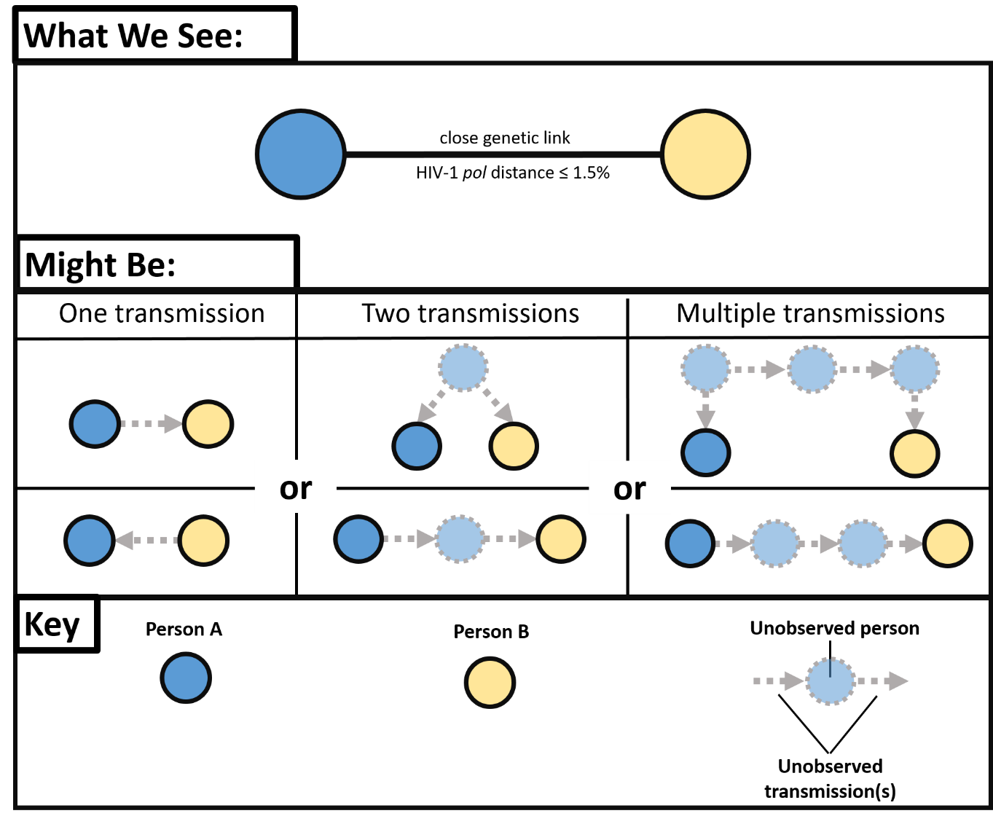

**Fig. 1.** Relations de transmission possibles entre les nœuds (personnes)

Un lien génétique étroit entre les séquences de polymérase du VIH-1 (pol) (distance ≤ 1,5 %) peut représenter de nombreux scénarios de transmission réels, avec la possibilité qu’au moins une personne n’ait pas été observée. Six scénarios de transmission potentiels sont présentés ci-dessus.

**Attribut de branche :** un champ de données associé à une branche (c.-à-d. une caractéristique de la branche). Il peut s’agir d’une valeur catégorique ou numérique. Par exemple, on pourrait calculer la différence d’âge absolue entre les personnes connectées par une branche. La figure 1 ci-dessus décrit divers scénarios de transmission possibles entre le nœud (personne) A et le nœud (personne) B où il est difficile de déterminer dans quel sens la transmission a eu lieu sans l’inclusion d’informations épidémiologiques supplémentaires.

**Liste des branches :** une liste dans laquelle toutes les branches et informations associées (par ex. la distance génétique et/ou les données de type de contact) se produisent exactement une fois. Les listes de branches sont également appelées listes de liens. Pour MicrobeTrace, ces données sont incluses dans un fichier CSV (comma separated values, valeurs séparées par des virgules) ou un fichier Microsoft Excel. Les fichiers CSV peuvent être préparés en stockant les métadonnées dans un fichier Excel, que l’on enregistre ensuite en tant que fichier CSV. Notez que les branches réciproques (**personne A 🡪 personne B** et **personne B 🡪 personne A**) sont considérées comme uniques. Vous trouverez ci-dessous un exemple de liste de branches.

| **Source** | **Cible** | **Distance génétique** | **Types de contact** |
| --- | --- | --- | --- |
| Personne A | Personne B | 0,004 | Sexuel |
| Personne B | Personne A | 0,004 | Social |

**Métadonnées :** données fournissant des informations sur d’autres données. Des métadonnées peuvent exister pour les branches et/ou les nœuds : par ex. la date d’entrée de l’enregistrement d’un nouveau cas ou le type de contact à haut risque associé à un lien. Sur MicrobeTrace, ces données sont incluses dans un fichier CSV (valeurs séparées par des virgules). Les fichiers CSV peuvent être préparés en stockant les métadonnées dans un fichier Excel, que l’on enregistre ensuite en tant que fichier CSV.

**Nœud :** un objet discret dans un réseau, qui représente généralement une personne (dans un réseau de suivi des contacts) ou la séquence de nucléotides viraux (dans un réseau de distance génétique) tirée d’une personne infectée.

**Attribut d’un nœud :** champ de données associé à un nœud (c.-à-d. une caractéristique du nœud, par ex. l’âge d’une personne). Il peut s’agir d’une valeur catégorique ou numérique.

**Liste de nœuds :** liste dans laquelle chaque nœud et ses informations associées (par ex. des données démographiques et comportementales) apparaît exactement une fois. Avec MicrobeTrace, ces données sont incluses dans un fichier CSV. Les fichiers CSV peuvent être préparés en stockant les métadonnées dans un fichier Excel, que l’on enregistre ensuite en tant que fichier CSV. Vous trouverez ci-dessous un exemple de liste de nœuds.

| **Identifiant** | **Sexe** | **Âge (années)** | **Origine ethnique** |
| --- | --- | --- | --- |
| Personne A | Homme | 26 | Blanc |
| Personne B | Femme | 23 | Noire |

**Réseaux :** aux fins de ce logiciel et de ce manuel, il existe des réseaux sociaux ou de contact et des réseaux de distance génétique. Les réseaux sociaux et de contact sont déterminés à partir des données comportementales recueillies par les services partenaires lors d’une enquête. Les réseaux génétiques sont déduits de séquences de nucléotides microbiens de l’agent pathogène étudié. Les deux types de réseau doivent être inclus dans l’analyse pour une compréhension épidémiologique optimale du réseau de transmission, c’est-à-dire d’un réseau combinant les données des réseaux sociaux/de suivi des contacts et des réseaux génétiques.

**Source :** le nœud où une branche commence. Par exemple, si la **personne A** nomme la **personne B** (**personne A 🡪 personne B**), alors la source est la **personne A**. Veuillez noter que dans ce contexte, être une source n’implique pas d’être une source de transmission.

**Cible :** nœud où une branche se termine. Par exemple, si la **personne A** nomme la **personne B**, alors la cible est la **personne B**. Veuillez noter que dans ce contexte, être la cible n’implique pas d’avoir été contaminé(e) par la source.

***Analyse génétique***

**Cluster : un cluster (ou « une grappe »)** est défini comme un groupe de nœuds dans lequel chaque nœud peut être atteint directement ou indirectement à partir d’un autre nœud. Un cluster peut être identifié à l’aide de séquences moléculaires et/ou de données de suivi des contacts. S’il n’existe aucun chemin ou aucune branche entre deux nœuds, ils sont considérés comme se trouvant dans des clusters différents ou sont isolés (singletons). ***Il est important de noter que l’identification d’un cluster changera selon le seuil de distance génétique que vous avez choisi ou suivant les informations fournies dans les données de suivi des contacts.***

**Dyade** : cluster ne contenant que deux nœuds.

**Fichier FASTA :** format de fichier texte utilisé pour représenter une séquence de nucléotides qui se compose de [caractères à lettre unique correspondant aux normes IUPAC pour un nucléotide ou un acide aminé](https://www.bioinformatics.org/sms/iupac.html). Les fichiers FASTA peuvent se terminer par les extensions FASTA, .FA, .FAS ou même être enregistrés au format texte (.TXT). Les extensions de fichier FASTA ne doivent pas nécessairement être en majuscules. La première ligne d’un fichier FASTA commence par un « > » (signe « supérieur à », sans les guillemets) et inclut le code ou le texte utilisé pour le nom de la séquence, de l’échantillon ou de la personne. La ligne suivante du fichier FASTA contient la séquence nucléotidique réelle utilisant le code IUPAC à une lettre. **Si vous téléchargez un fichier de séquences et une liste de nœuds correspondante avec des données démographiques (fichier CSV),** **les identifiants utilisés pour les séquences dans le fichier FASTA doivent correspondre exactement à ceux du fichier CSV (ou Excel) ; ils doivent aussi être uniques.** Un fichier FASTA à séquences multiples contiendrait plusieurs itérations de noms de séquence uniques et leurs séquences correspondantes. Il n’est pas nécessaire, dans le fichier FASTA à séquences multiples, de séparer la première séquence des séquences suivantes par des lignes vierges. Voici un exemple du contenu d’un fichier FASTA à séquences multiples contenant trois séquences courtes différentes.

>Identifiant de séquence 1

ATCGATCGATCGATCGATCG

>Identifiant de séquence 2

ATCGATCGATCGGGGGGGG

>Identifiant de séquence 3

ATCGATCGATCGCCCGGGTT

**Seuil de distance génétique « Genetic distance threshold »  :** lors de l’analyse des séquences nucléotidiques, les distances génétiques entre l’ensemble des paires de séquences possibles sont déterminées à l’aide d’un modèle de substitution nucléotidique (MicrobeTrace utilise le modèle TN93). Par conséquent, un seuil de distance génétique ou un seuil d’analyse doit être sélectionné afin de déterminer un éventuel lien de transmission. Pour la transmission du VIH, un seuil de distance génétique de 1,5 % correspondant à 0,015 substitutions nucléotidiques/par site est utilisé comme point de départ pour lier les virus étroitement apparentés. À titre de comparaison, une distance de 1,0 % entre deux séquences de *pol* du VIH représente environ 10 ans d’évolution virale chez une personne mono-infectée par le VIH-1 de sous-type B. Cependant, les utilisateurs devront sélectionner un seuil applicable en fonction de la situation (par ex. passé évolutif récent ou lointain) et de l’agent pathogène spécifique à l’étude. Le seuil potentiel de votre analyse peut être déterminé en identifiant un seuil différenciant au mieux une distribution bimodale des distances génétiques généralement présentes dans vos séquences.

La figure 2 ci-dessous est un exemple de distribution de fréquence des distances génétiques : les cases bleues représentent les distances génétiques des cas connus de transmission d’agents pathogènes, et les cases rouges représentent les distances génétiques des cas sans preuve de transmission d’agents pathogènes. Pour cet ensemble de données, une distance génétique de 0,02 substitution/site de nucléotides différencierait probablement au mieux les distances génétiques des virus/pathogènes associés avec et sans transmission (voir la ligne pointillée sur la figure). Un seuil inférieur entraînera moins de liaisons identifiées, mais avec une spécificité accrue pour la transmission récente.

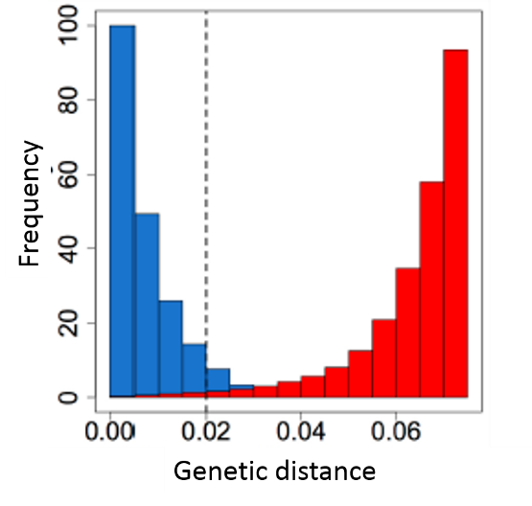

**Fig. 2.** Histogramme de distance génétique

**Algorithme de distance patristique** : somme des longueurs des branches qui relient deux nœuds dans un arbre.

**Singleton :** nœud isolé. Il peut s’agir par exemple d’un nœud qui n’est lié à aucun autre nœud du réseau.

**SNP :** polymorphisme d’un nucléotide unique (Single Nucleotide Polymorphism). Il s’agit d’une différence de nucléotide unique entre deux séquences qui se produit à une position spécifique du génome. On les appelle souvent des mutations génétiques. Les SNP sont plus fréquemment utilisés avec les pathogènes bactériens.

**Paramètres de visualisation du réseau :** la visualisation du réseau est optimisée à l’aide de propriétés physiques, notamment la charge, la friction et la gravité, afin de déterminer la densité de remplissage des nœuds dans le réseau.

**Charge :** sur la visualisation du réseau, les nœuds se repoussent mutuellement pour rester a minima séparés de sorte que tous les nœuds soient visibles. Ce paramètre peut être modifié comme souhaité afin de faire varier le degré auquel les nœuds se repoussent l’un l’autre.

**Friction :** vitesse à laquelle un nœud peut se déplacer sur la vue réseau à l’écran de votre ordinateur. Une friction élevée signifie que les nœuds ne bougeront pas beaucoup.

**Gravité :** les nœuds sont attirés au centre de la vue réseau sur l’écran de votre ordinateur proportionnellement à une constante gravitationnelle. Une gravité faible signifie que les nœuds flotteront vers les branches, tandis qu’une gravité élevée garantira qu’ils sont étroitement regroupés à l’écran.

**Info-bulle :** outil de visualisation du logiciel qui affiche des informations lorsque le pointeur de la souris passe sur un objet spécifique.

**Configuration requise**

MicrobeTrace peut s’exécuter sur n’importe quel ordinateur à l’aide de Google Chrome, de Firefox ou de Microsoft Edge***.***

***\*Remarque\*******MicrobeTrace n’est compatible avec aucune version de Microsoft*** [***Internet Explorer***](https://github.com/CDCgov/MicrobeTrace/wiki/Internet-Explorer)*.*

**Télécharger de données et de fichiers**

Cliquez [ici](https://github.com/CDCgov/MicrobeTRACE/wiki/_edit) ? pour télécharger des modèles de fichiers, notamment des modèles de listes de nœuds, de listes de branches, de fichiers FASTA et un fichier SecureHIVTrace qui peut être importé dans MicrobeTrace. SecureHIVTrace est un outil bioinformatique privé permettant aux juridictions de santé publique enregistrées aux États-Unis de détecter des clusters de VIH à l’aide de séquences de *pol*. Les noms des modèles de fichiers sont répertoriés ci-dessous.

**Liste de nœuds :** Demo_outbreak_NodeList.csv

**Liste de branches :** Demo_outbreak_EdgeList.csv

**Fichier de séquences (FASTA) :** Demo_outbreak_Sequences.fas

**Matrice de distance :** Demo_outbreak_DistanceMatrix.csv

**Fichier Newick (arbre) :** Demo_outbreak_PhylogeneticTree

Pour plus de détails sur chaque type de fichier, reportez-vous aux descriptions ci-dessous.

Lorsque vous cliquez sur Télécharger l’échantillon de données sur le site Internet MicrobeTrace, vous êtes invité(e) à enregistrer ou à ouvrir le fichier. Cliquez sur **Enregistrer sous** et enregistrez le fichier compressé à l’emplacement de votre choix (fig. 3).

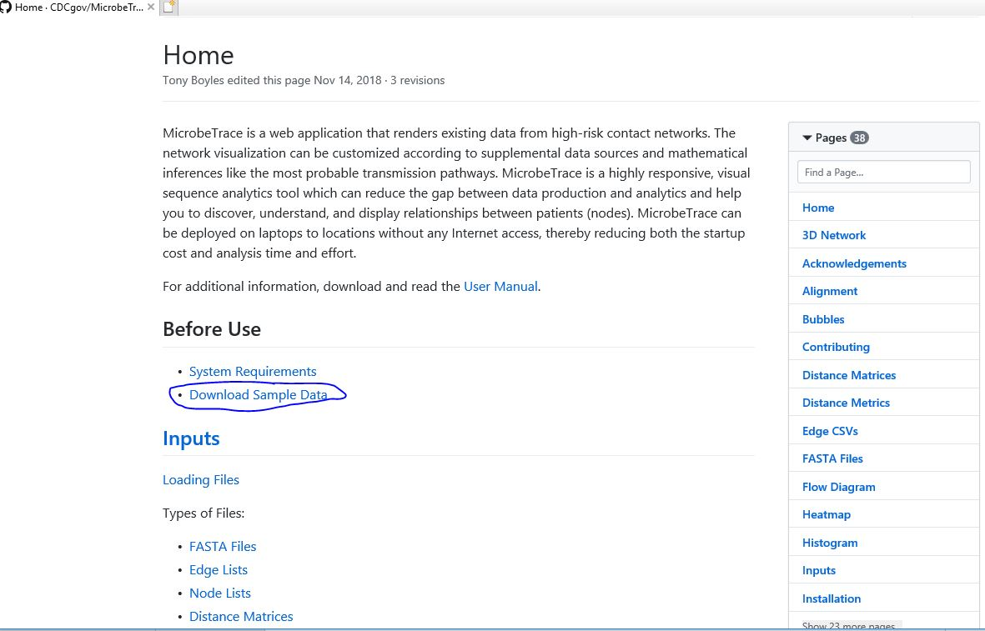

**Fig. 3**.a. Téléchargement de modèles de fichiers à partir du site Web MicrobeTrace

Ouvrez l’emplacement du fichier sur votre ordinateur : vous verrez trois fichiers compressés. Lorsque vous cliquez sur **Extraire tous les fichiers**, une boîte de dialogue s’ouvre. Cliquez sur **Extraire**.

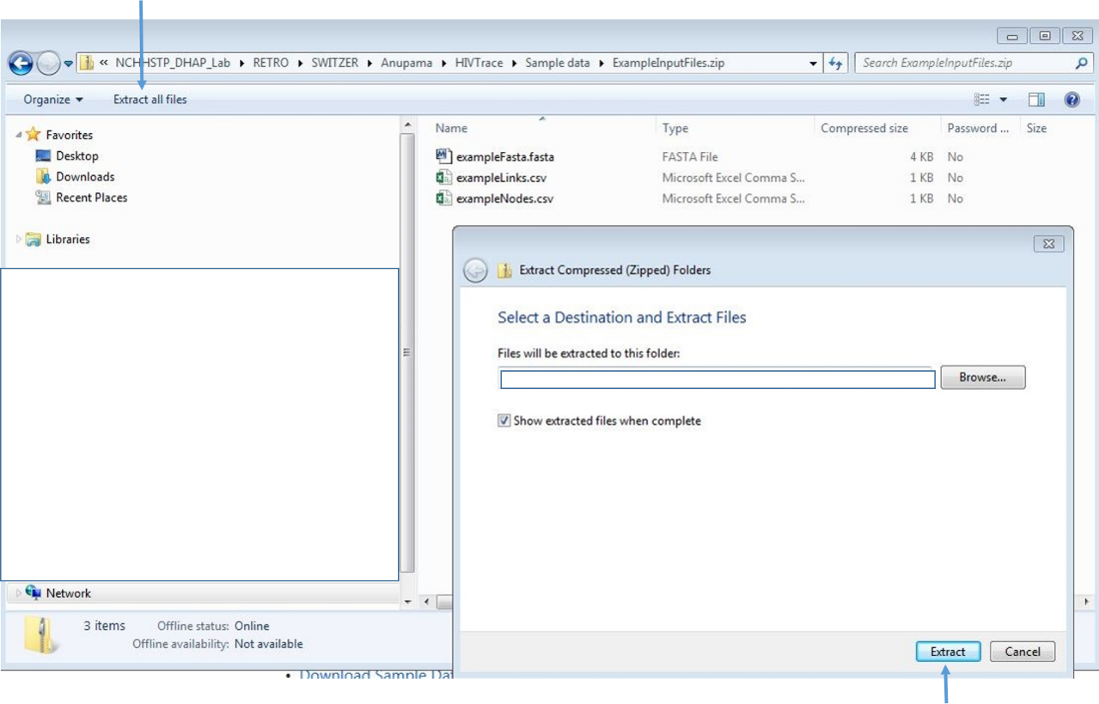

**Fig. 3.b.** Extraction de modèles de fichiers MicrobeTrace à partir de dossiers compressés

Vous pouvez utiliser ces modèles de fichiers décompressés pour découvrir MicrobeTrace.

**Création et importation de fichiers**

MicrobeTrace accepte les formats de fichier suivants :

* Séquences de nucléotides au format de fichier FASTA
* Fichiers Microsoft Excel standard, ou fichiers séparés par des virgules ou des espaces (fichiers .CSV). Ces fichiers peuvent être des listes de branches ou des listes de nœuds (fichiers comprenant des identifiants de séquence/patient avec des données correspondantes telles que l’âge, le sexe, le type de risque, la méthode de transmission, la date de diagnostic et les sous-types de séquence). Selon le contexte, un nœud peut représenter plusieurs choses ou entités différentes. Dans le contexte des services partenaires (par ex. le suivi des contacts), il représente généralement une personne infectée ou ses partenaires à haut risque. Dans un réseau de distance génétique, les nœuds représentent les séquences pathogènes qui apparaissent dans votre fichier FASTA. Les identifiants du fichier FASTA apparaissent sous forme de texte après « > » et avant toute espace dans chaque séquence.

Bien que les attributs de nœud ne soient pas obligatoires pour visualiser les réseaux, ils constituent une composante essentielle de la caractérisation et de l’exploration du réseau. Pour associer les attributs de nœud à un réseau, chaque identifiant de nœud du fichier CSV ou Excel de la liste de nœuds doit correspondre exactement à son identifiant correspondant dans la liste des branches fournie, ou bien les identifiants doivent être séquencés si les séquences sont chargées séparément en tant que fichier FASTA. Toutes les métadonnées disponibles susceptibles de contribuer à l’analyse réseau doivent être ajoutées en tant que colonnes supplémentaires qui suivent la colonne d’identifiants de nœuds dans le fichier CSV ou Excel de la liste de nœuds.

**\*REMARQUE : si votre liste de nœuds comprend une colonne contenant des séquences, MicrobeTrace inclura ces séquences dans l’analyse, et vous disposerez de toutes les fonctionnalités associées à un fichier de séquences distinct. Sinon, les noms de séquence peuvent être stockés sur n’importe quelle colonne du fichier CSV ou Excel avec l’en-tête de colonne nommé « Identifiant ». S’il existe plus d’une colonne « Identifiant », la colonne la plus à gauche du fichier sera utilisée\***

**\*REMARQUE* :** ***dans un fichier CSV ou Excel, les lignes comprenant des noms de nœud identiques entraînent l’abandon des lignes à répétition.*** ***Vous DEVEZ vous assurer que les identifiants sont uniques.***

**Listes de branches :** si l’on souhaite autre chose qu’un fichier FASTA, il est possible d’obtenir une liste de branches indiquant les connexions entre les nœuds définis dans le fichier CSV ou Excel de nœuds. C’est ce qu’on appelle un fichier CSV de branches. Ces fichiers sont typiques des liens de personne à personne déterminés pendant le suivi des contacts. Dans MicrobeTrace, il s’agit également d’un fichier de liens, d’une liste de liens ou d’un fichier CSV de liens. Les réseaux établis à partir de fichiers de liens ou CSV Edge sont appelés réseaux sociaux ou réseaux de recherche de contacts. Voici un exemple de données dans un fichier de branches.

| **Identifiant source** | **Identifiant cible** | **Attribut de branche** |
| --- | --- | --- |
| John | Jacob | Contact à haut risque |
| John | Mary | Contact à haut risque |

Les propriétés (ou données) de branches supplémentaires peuvent être visualisées en ajoutant des colonnes de données à la liste de branches. Les propriétés de branches peuvent être n’importe quelle caractéristique permettant de définir davantage les relations entre deux nœuds. Il est important de noter que les propriétés de branches doivent faire référence aux deux nœuds connectés par une branche. Parmi les exemples de propriétés de branche, on peut citer la distance génétique entre deux pathogènes, le type de contact à haut risque qui a eu lieu entre deux personnes ou encore la différence d’âge entre deux personnes. Dans un réseau de suivi des contacts, une branche représente un lien épidémiologique entre deux personnes. Dans un réseau de distance génétique, une branche représente la relation génétique entre deux pathogènes. Les branches peuvent être dirigées ou non dirigées. Les branches dirigées sont représentées par des flèches entre les nœuds. ***REMARQUE* : par défaut, les flèches sont désactivées. Nous recommandons FORTEMENT que ce paramètre par défaut soit utilisé, à moins que le sens de la transmission ne semble se détacher avec une grande confiance grâce à des informations épidémiologiques supplémentaires (voir Directionnalité*** ***d’infection***  ***pour plus d’informations).***

* **Session MicrobeTrace et fichiers de styles** : si vous travaillez sur un ensemble de données et avez besoin d’enregistrer vos données et paramètres pour y revenir ultérieurement, cette fonctionnalité vous sera utile. Le fichier sera enregistré avec l’extension .microbetrace. Vous pouvez ensuite charger votre fichier .microbetrace enregistré directement dans MicrobeTrace. Lorsque vous enregistrez votre session, vous pouvez aussi télécharger des données par clusters (fig. 4).

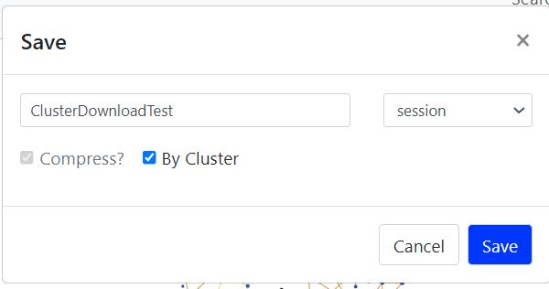

**Fig. 4.** Enregistrement d’un fichier : téléchargement des listes de nœuds et de branches par cluster

Si vous sélectionnez cette option, MicrobeTrace créera un dossier zippé à l’emplacement de votre choix. Ce dossier contiendra à son tour des sous-dossiers pour chaque cluster, qui comporteront des listes de nœuds et des listes de branches pour ce cluster (fig. 5).

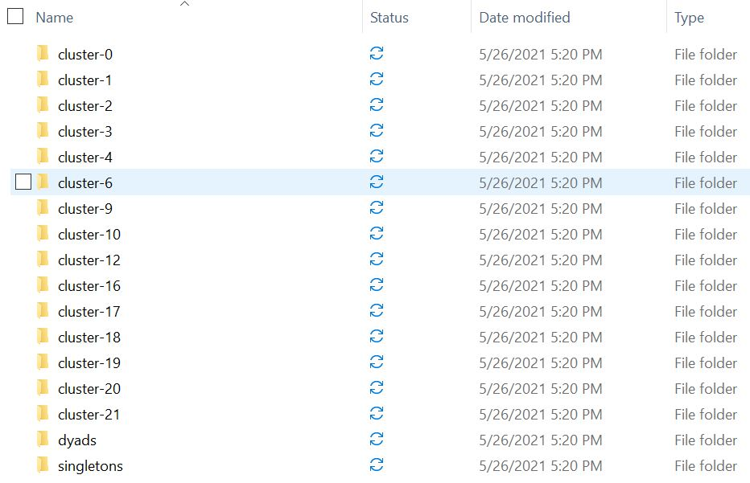

**Fig. 5.** Téléchargements de données au niveau du cluster. Chaque dossier contient des listes de nœuds et des listes de branches avec des données sur les nœuds au sein de ce cluster.

De même, si vous avez modifié les paramètres de nœud et de lien (coloration ou dimensionnement par divers attributs), vous pouvez les enregistrer en tant que fichier de styles (fig. 6 ci-dessous). Vous pouvez ensuite utiliser ce fichier de styles avec un autre ensemble de données via le menu **Global Settings** (Paramètres globaux) sous l’onglet **Styling** (Style)**.** **Surtout, vous ne devez pas oublier d’utiliser les mêmes types de fichiers (c’est-à-dire nœud ou lien) lorsque vous appliquez le fichier de styles dans votre nouvelle session, sans quoi les styles enregistrés ne s’appliqueront pas correctement.**

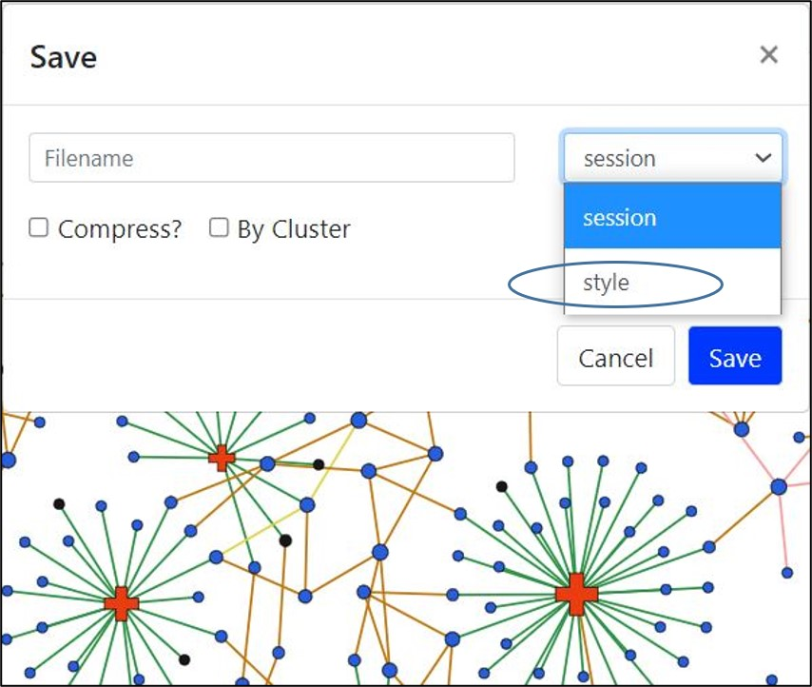

**Fig. 6.** Enregistrement d’un fichier de styles

* **Matrices de distance (.csv) :** ce type de fichier est particulièrement utile si vous prévoyez d’analyser un réseau de distance génétique à partir d’un ensemble de données de séquences particulièrement vaste. Le temps de traitement dans MicrobeTrace est considérablement réduit si les distances génétiques sont pré-calculées et la matrice de distance résultante importée dans MicrobeTrace.
* **Fichiers d’arborescence Newick (.nwk) :** ce type de fichier vous sera utile si vous disposez d’un arbre généré à partir d’un outil phylogénétique externe et souhaitez visualiser l’arbre sous la forme d’un réseau dans MicrobeTrace en conjonction avec d’autres données associées pour les taxons de ce fichier. MicrobeTrace utilise une méthode de distance patristique pour générer un diagramme réseau à partir de votre fichier Newick. Cette fonctionnalité sera particulièrement utile si vous n’avez pas accès à des données de séquences brutes, mais disposez de la sortie d’un outil phylogénétique comme Nextstrain (<https://nextstrain.org/>) ou si vous souhaitez convertir un arbre phylogénétique en réseau, puis ajouter les métadonnées associées pour une exploration plus approfondie.

***\*IMPORTANT* : les identifiants utilisés pour les séquences du fichier FASTA doivent correspondre exactement à ceux du fichier CSV et doivent également être uniques.*** Dans l’idéal, les identifiants dupliqués ne doivent pas être utilisés dans un fichier FASTA. Si des identifiants dupliqués sont détectés, les séquences avec des identifiants identiques sont automatiquement modifiées avec un tiret bas et un nombre consécutif (par ex. PersonA_1, PersonA_2) pour les rendre uniques. De nouveaux identifiants uniques seront propagés à chacune des couches de visualisation des données.

**Combinaisons possibles de saisie de fichiers**

Comme le montre la figure 7, une combinaison de fichiers de données peut être saisie dans MicrobeTrace en fonction de l’analyse spécifique ou de la visualisation de réseau souhaitée. Les exemples présentés à la fig. 7 ne sont que quelques exemples couramment utilisés. Vous pouvez également charger deux listes de branches ou deux fichiers de séquences pour superposer les réseaux de plusieurs pathogènes, ou pour comparer les réseaux générés à partir des données de suivi des contacts et des données de séquences.

La vitesse de génération du réseau par MicrobeTrace dépendra du nombre de fichiers de données, de la quantité et du type des données ainsi que de la configuration spécifique de votre ordinateur. Le tableau ci-dessous vous donne une estimation du temps moyen de traitement des données génétiques. Ces résultats incluent le calcul des matrices de distance et le calcul du réseau.

|  |  |
| --- | --- |
| **Nombre de séquences (longueur ~1 000 pb)** | **Estimations de la durée** |
| ≤ 50 | < 1 seconde |
| 100 | < 1 seconde |
| 150 | < 1 seconde |
| 200 | < 1 seconde |
| 250 | 1 seconde |
| 350 | 1,5 secondes |
| 500 | 2,1 secondes |
| 750 | 3,6 secondes |
| 1 000 | 6,0 secondes |

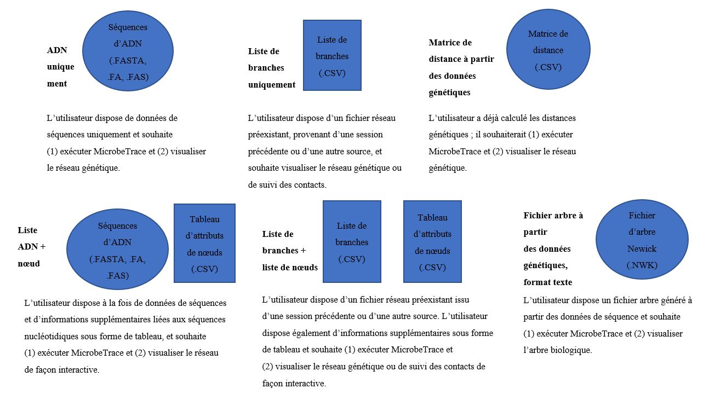

**Fig. 7**. Combinaisons de fichiers possibles visant à créer de nouveaux réseaux ou à visualiser des réseaux déjà créés

**Accès à MicrobeTrace et chargement des fichiers**

Ouvrez une fenêtre de navigateur Chrome et accédez à l’adresse <http://microbetrace.cdc.>gov. Une fois chargé, l’écran d’accueil MicrobeTrace suivant (fig. 8) s’affiche. L’utilisateur peut alors sélectionner et charger des fichiers.

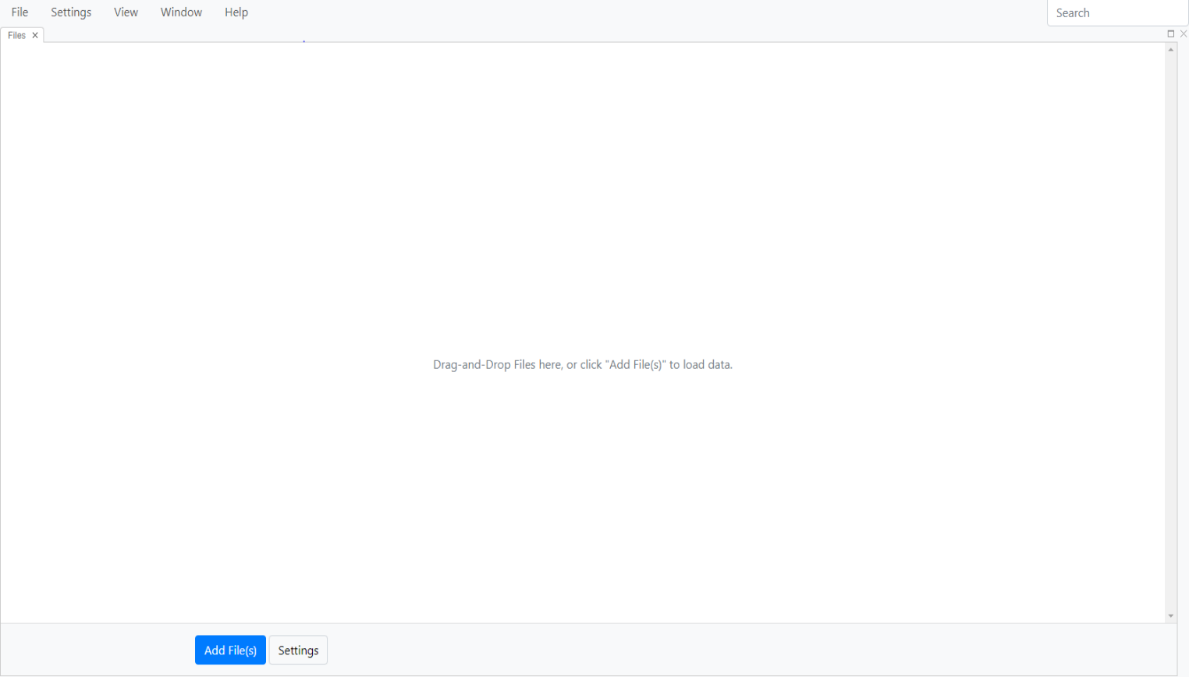

**Fig. 8.** Écran d’accueil MicrobeTrace où sélectionner et charger des fichiers de données

**Menu principal**

Vous pouvez accéder à différentes options à partir du menu principal (fig. 9).

**Fichier :** vous permet d’ouvrir un nouveau fichier, d’enregistrer la session en cours en tant que fichier .microbetrace ou d’ajouter des fichiers de données à l’analyse en cours.

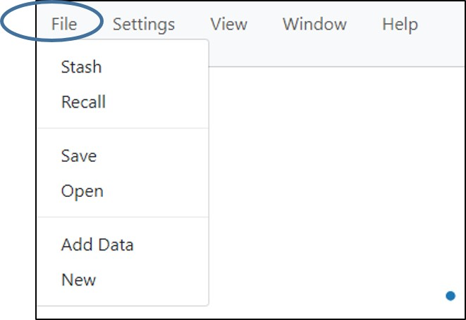

**Fig. 9.** Menu File (Fichier)

Cliquez sur **Stash** (fig. 10) pour permettre à MicrobeTrace d’enregistrer votre session. Ainsi, si MicrobeTrace s’arrête de manière inattendue, vous pouvez alors relancer le programme et utiliser la fonction **Recall** (Rappel) dans le menu Fichier pour récupérer les données sur lesquelles vous travailliez. Cette fonctionnalité est particulièrement utile pour enregistrer les paramètres que vous appliquez à vos données.

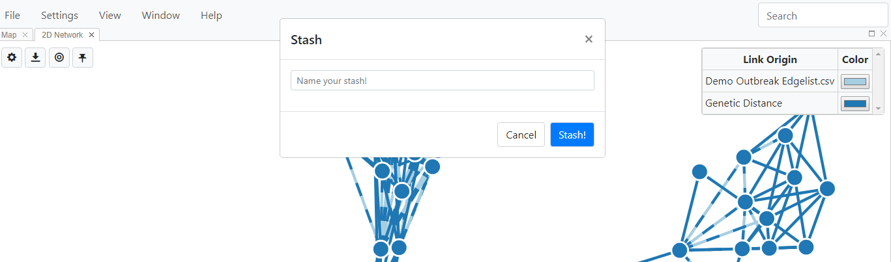

**Fig. 10.** Enregistrer votre session MicrobeTrace

Lorsque vous cliquez sur Recall dans le menu déroulant, une boîte de dialogue s’ouvre avec une liste de sessions stockées (fig. 11). Sélectionnez la session de votre choix et cliquez sur Recall.

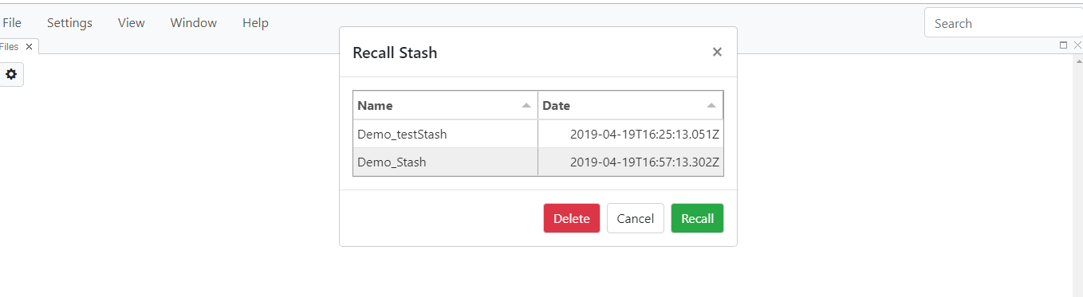**Fig. 11.** Rappel d’une session sauvegardée.

**Settings (Paramètres) :** ouvre la boîte de dialogue Global Settings (Paramètres globaux). Permet de personnaliser les paramètres de style de liaison et de nœud ainsi que les valeurs limite de distance génétique. Les descriptions de chacun de ces paramètres figurent dans la section Configuration du réseau.

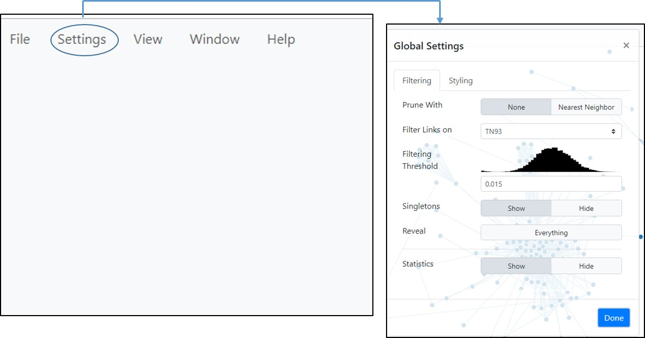

**Fig. 12.** Menu Global settings (Paramètres d’ensemble)

**View (Affichage) :** vous donne une liste des modes d’affichage des données parmi lesquels choisir, chacun d’eux étant décrit en détail dans les sections ci-dessous. Si vous souhaitez d’abord lire des informations sur un mode d’affichage spécifique, cliquez sur l’en-tête correspondant dans la table des matières pour accéder directement à la description de ce mode d’affichage.

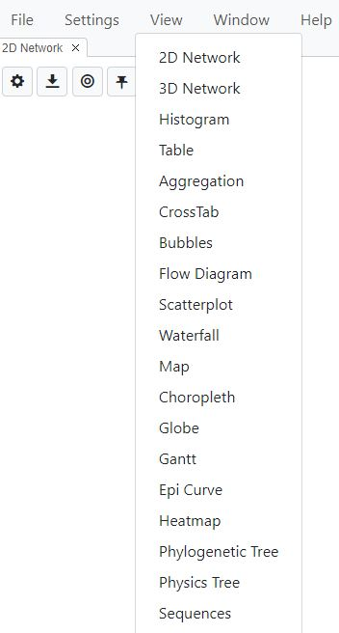  
**Fig. 13.** Afficher le menu

**Window (Fenêtre) :** ce menu vous permet de recharger vos données et d’activer ou de désactiver le mode plein écran.

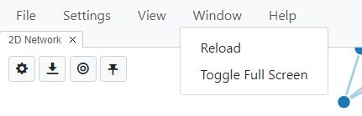

**Fig. 14.** Menu Fenêtre

Sélectionnez Reload (Recharger) pour quitter la session et revenir à l’écran Add File (Ajouter un fichier). Toggle Full Screen (Faire basculer le mode plein écran) permet d’activer ou de désactiver le mode plein écran.

**Help (Aide) :** permet d’accéder aux informations relatives à MicrobeTrace sur le site GitHub de MicrobeTrace (<https://github.com/CDCgov/MicrobeTrace/wiki>) et de signaler tout problème rencontré (<https://github.com/CDCgov/MicrobeTrace/issues>).

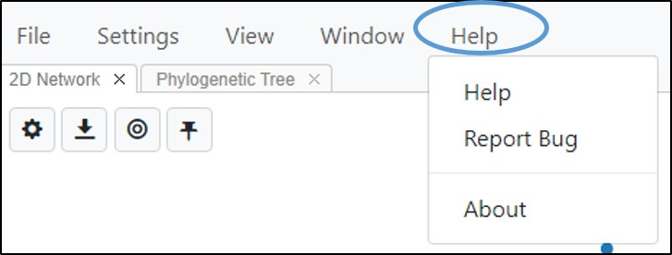

**Fig.15.** Sélection de l’aide dans MicrobeTrace

**Chargement des fichiers**

Selon le type de données que vous prévoyez d’analyser, vous pouvez charger plusieurs fichiers de données simultanément. Vous pouvez également ajouter des fichiers pendant une session MicrobeTrace. Vous trouverez ci-dessous quelques scénarios courants avec les types de fichiers correspondants que vous utiliseriez. Les instructions détaillées pour chaque type de fichier sont décrites ci-dessous.

1. Vous n’avez que des données de séquences et souhaitez construire un réseau de distance génétique : chargez un **fichier FASTA**
2. Vous avez des données de séquences, ainsi qu’une liste de nœuds avec des informations démographiques ou d’autres informations sur les cas associés aux séquences : Chargez un **fichier FASTA** ainsi que le **fichier CSV de listes de nœuds** contenant les informations sur les nœuds dans les colonnes.
3. Vous disposez d’une liste de nœuds contenant des informations démographiques ou d’autres informations, dont une colonne avec des séquences, ainsi qu’un fichier de suivi des contacts (liste de branches) : Chargez le **CSV de nœuds** et le **CSV de branches**. Vous obtiendrez ainsi deux réseaux superposés, l’un calculé à partir des branches (réseau de suivi des contacts) et l’autre à partir de séquences dans le CSV de nœuds (réseau de distance génétique).

**Chargement d’un fichier FASTA**

***Étape 1.*** Cliquez sur le bouton **Add Files** (Ajouter des fichiers) (fig. 16). Le système affiche une page d’explorateur Windows standard pour naviguer jusqu’au fichier souhaité. Vous pouvez également faire un glisser-déposer des fichiers depuis votre ordinateur dans la fenêtre MicrobeTrace.

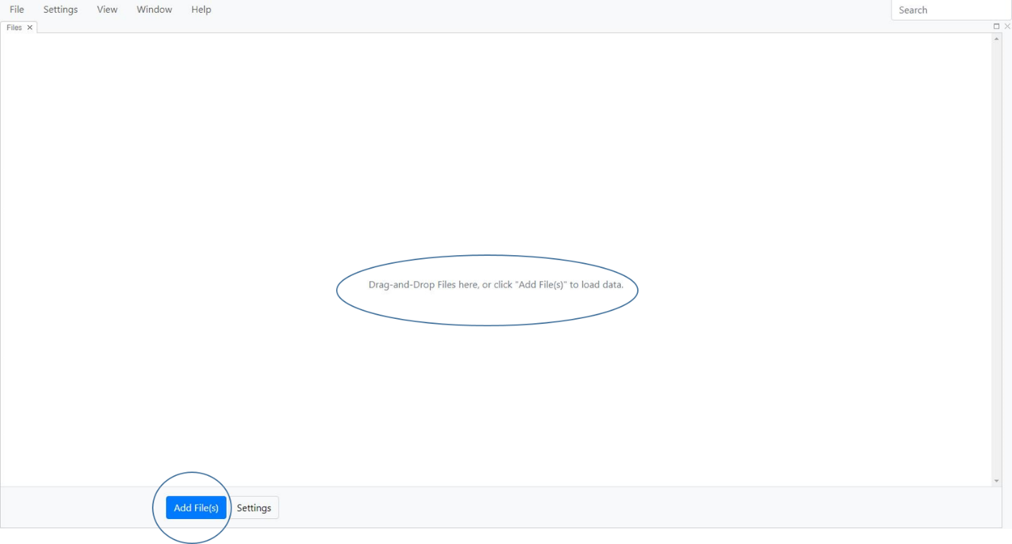

**Fig. 16**. Chargement d’un fichier dans MicrobeTrace

***Étape 2.*** Accédez à l’exemple de fichier FASTA et double-cliquez sur le fichier pour l’ajouter à l’analyse, ou sélectionnez le fichier et cliquez sur **Open** (Ouvrir). Le fichier FASTA sera alors chargé dans MicrobeTrace.

***Étape 3.*** Sélection des mesures (fig. 17) : cliquez sur le bouton des paramètres  en haut à gauche de l’écran. Deux onglets s’afficheront : **Files** (Fichiers) et **Experimental** (Expérimental).

L’onglet **Files** (Fichiers) vous permet de personnaliser les paramètres des éléments suivants :

* Distance métrique (TN93 ou SNP)
* Gestion des ambiguïtés (options plus bas)

- faire la moyenne (compter toutes les résolutions correspondantes comme une correspondance parfaite)

- résoudre (faire la moyenne de toutes les résolutions possibles)

- ignorer (ignorer tous les postes présentant une ambiguïté)

- GapMM (compter les positions d’écart de caractère comme des discordances à 4 voies ; sinon, identique au choix « faire la moyenne »)

- HIV-Trace-g (toute séquence ne contenant pas plus que la proportion sélectionnée [0-1] verra ses ambiguïtés résolues [si possible], et la moyenne des ambiguïtés des séquences avec des fractions plus élevées sera faite, ce qui atténue les liens fallacieux dus à des séquences à forte ambiguïté.)

* Paramètres de seuil de liaison (coupure visant à déterminer si deux nœuds sont liés)
* Mode d’affichage d’ouverture à lancer (réseau 2D, réseau 3D, bulles, tableau, arbre phylogénétique)

Si vous souhaitez voir le diagramme du réseau, choisissez le réseau 2D ou 3D. Si vous préférez afficher les nœuds sans les liens (par ex. s’ils contiennent des données sensibles), choisissez Bubbles (Bulles). Si vous souhaitez afficher les données au format tabulaire plutôt que sous forme de diagramme réseau, choisissez Table (Tableau). Si vous téléchargez des séquences ou un fichier Newick et que vous souhaitez commencer par une vue arborescente, choisissez Phylogenetic Tree (Arbre phylogénétique). Notez que ce choix définit uniquement le mode d’affichage d’ouverture. Vous pouvez ensuite visualiser vos données dans tous ces formats et dans d’autres encore.

***Les paramètres par défaut sont :***

**Mesure de distance** : TN93, **Ambiguïtés** : Moyenner, **Seuil de liaison** : 0,015

**Mode d’affichage à lancer** : réseau 2D

Si vous modifiez ces préférences, elles seront enregistrées comme valeurs par défaut et appliquées chaque fois que vous ouvrez MicrobeTrace. Vous pouvez également modifier ces paramètres à tout moment pendant votre session MicrobeTrace.

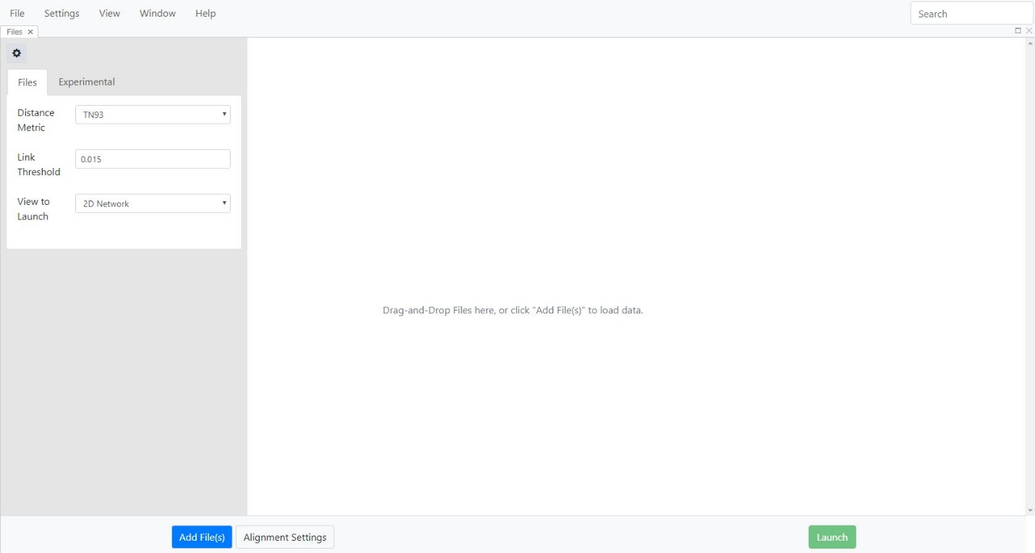

**Fig. 17**. Sélection des paramètres préférés pour la mesure de distance, le seuil et le mode d’affichage d’ouverture

***Paramètres (ou onlets) expérimentaux***

Ces options, purement « expérimentales », vous permettent d’essayer certaines fonctionnalités moins souvent utilisées. Vous pouvez générer un ensemble de séquences aléatoires que MicrobeTrace étudiera et choisir le nombre de séquences que vous souhaitez dans cet ensemble de données.

Vous pouvez choisir d’activer ou non le sens de la transmission ou la fonction Stash automatique. \****REMARQUE IMPORTANTE :*** ***prédire le sens de la transmission avec des séquences n’est pas fiable, à moins que ce sens n’ait été largement corroboré par des informations épidémiologiques supplémentaires (voir Directionnalité de l’infection*** ***Sens de la transmission*** ***pour plus de détails)\****

Activer la fonction **Autostashing** permet à MicrobeTrace d’auto-enregistrer votre session pour la recharger plus tard. Lorsque cette fonction est activée, la session est enregistrée chaque minute dans le stockage local.

Ces deux paramètres sont désactivés par défaut.

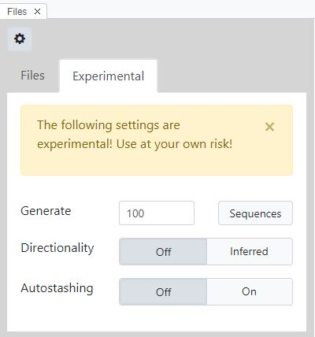

**Fig. 18.** Paramètres experimentaux

***Étape 4.*** Le bouton **Settings** (Paramètres) vous permet de choisir d’aligner vos séquences sur une séquence de référence. ***\*REMARQUE IMPORTANTE* :*** ***par défaut, vos séquences ne seront PAS alignées.*** ***Veuillez vous assurer que vos séquences sont alignées avant l’analyse du réseau, à l’aide de MicrobeTrace (étapes ci-dessous) ou d’un logiciel d’alignement de votre choix.***

***\*REMARQUE IMPORTANTE* : si vous utilisez des séquences pré-alignées, veuillez passer directement à l’étape Submit (Soumettre) pour soumettre les séquences avec les paramètres par défaut. Si vous demandez à MicrobeTrace d’aligner des séquences ayant déjà été alignées, le logiciel peut afficher des réseaux défectueux.***

Si vous souhaitez que MicrobeTrace aligne vos séquences, cliquez sur **Settings (Paramètres).** Le fichier de séquences est chargé avec le bouton **Align** (Alignement) par défaut défini sur « none » (aucun).

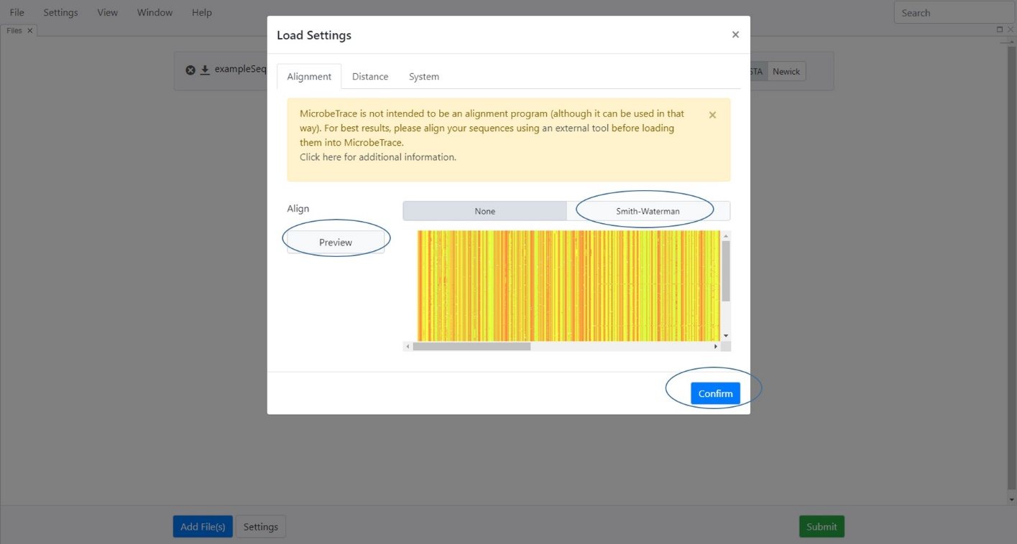

**Fig. 19.** Fenêtre Load Settings ( Paramètres de chargement) pour analyser les séquences avec l’aperçu de séquence sélectionné

Si vous devez harmoniser vos séquences, cliquez sur [**Smith-Waterman**](https://cs.stanford.edu/people/eroberts/courses/soco/projects/computers-and-the-hgp/smith_waterman.html) (fig. 16). Le réglage par défaut consiste à aligner vos séquences sur la référence régionale VIH-1 HXB2 *pol* (VIH-1_HXB2, numéro d’accès GenBank : K03455). Si vous souhaitez aligner vos séquences avec la référence de votre choix, cliquez sur le bouton **Browse** (Parcourir) pour naviguer et charger votre référence.

Vous verrez le VIH (HXB2.pol) dans la fenêtre. Cliquez le bouton **Confirm** (Confirmer) pour accepter cette option. Si vous préférez charger un fichier de séquences de référence spécifique, cliquez sur le bouton **Browse** (Parcourir) et chargez votre fichier à partir de l’emplacement approprié sur votre ordinateur, puis cliquez sur **Confirm** (Confirmer).

Une fois que vous cliquez sur Confirm (Confirmer), l’écran ci-dessous s’affiche (fig. 20).

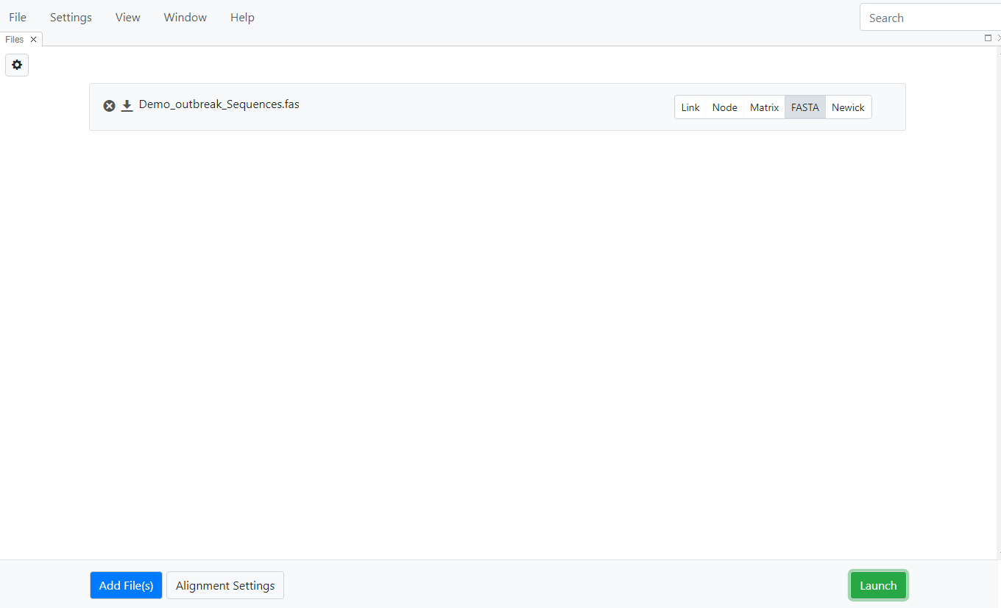

**Fig. 20.** Fenêtre apparaissant après le choix des options d’alignement pour le téléchargement/l’analyse de vos séquences

***Étape 5.*** Si vous n’avez pas besoin de charger un fichier CSV de nœuds et souhaitez visualiser uniquement le réseau de distance génétique, cliquez à présent sur **Launch** (Lancer). Si vous souhaitez charger des données démographiques ou épidémiologiques dans un fichier de nœuds, passez à la section suivante.

***\*REMARQUE IMPORTANTE* :*** ***nous vous recommandons FORTEMENT d’utiliser des séquences pré-alignées pour les pathogènes hors VIH, car MicrobeTrace n’a pas été conçu pour servir de programme d’alignement pour d’autres pathogènes.*** MicrobeTrace est actuellement configuré pour déterminer les distances génétiques entre les séquences de *pol* du VIH-1 dans le fichier FASTA avec une séquence de *pol* du VIH de référence (HIV_HXB2, numéro d’accession GenBank : K03455) dans l’algorithme d’alignement intégré. Pour les autres pathogènes, nous recommandons de charger un fichier de séquences nucléotidiques **pré-alignées** comme l’entrée de fichier FASTA dont MicrobeTrace a besoin, de sauter l’étape des options d’alignement et d’utiliser les paramètres par défaut (pas d’alignement).

**Chargement d’une** **liste de nœuds** **et/ou d’une liste de branches**

Si d’autres données sont associées aux nœuds du réseau, ces données peuvent également être importées dans MicrobeTrace (fig. 21). Ces données doivent être préparées dans les formats de fichier CSV ou Excel et contenir une colonne Identifiants avec des valeurs correspondant aux colonnes source ou cible du fichier de branches CSV et/ou aux identifiants de séquence du fichier FASTA. S’il existe plus d’une colonne Identifiants, la colonne la plus à gauche (la première colonne) de ce fichier sera utilisée. Pour charger un fichier de nœuds ou de branches, cliquez sur le bouton Add File(s) (Ajouter un ou plusieurs fichier[s]), ou faites un glisser-déposer dans la fenêtre principale de MicrobeTrace comme précédemment. La fig. 21. montre l’écran avec trois types de fichiers chargés. MicrobeTrace essaie de déterminer automatiquement le type de fichier chargé (par ex. nœud, lien, matrice de distance ou FASTA) et l’affiche sur le côté droit du menu de téléchargement du fichier. Le type de fichier affiché est alors en grisé. Veuillez toujours vérifier que le type soit correct.

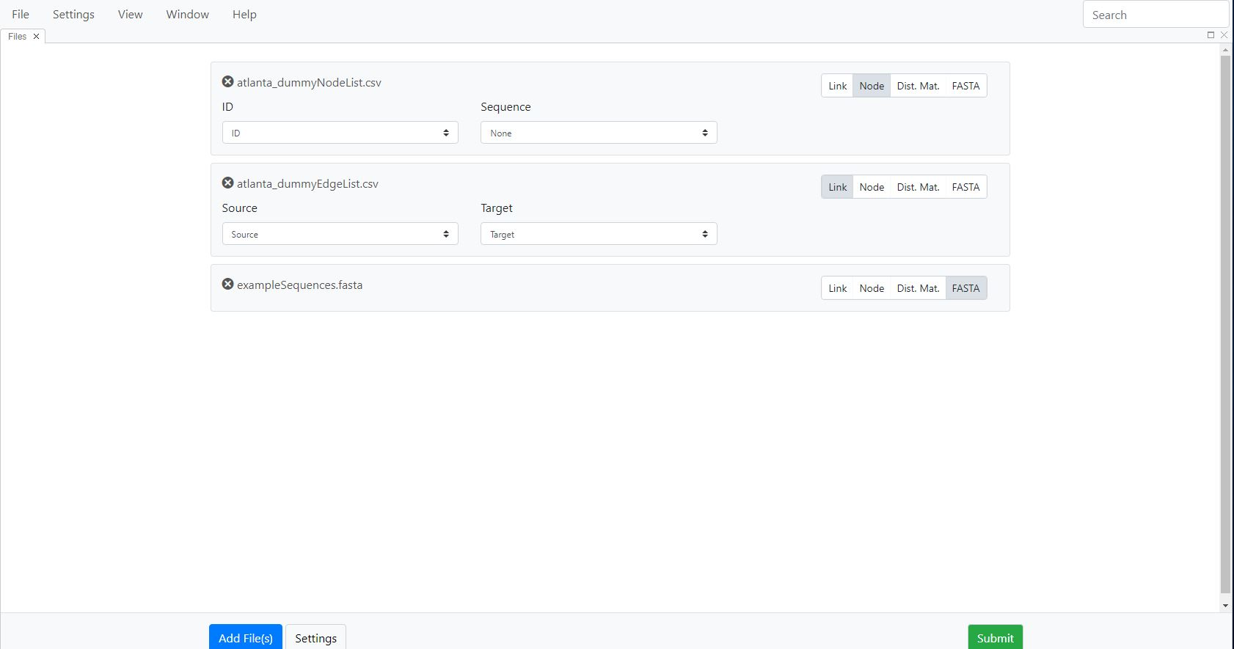

**Fig. 21.** Vue de l’écran avec trois types de fichiers chargés (nœud, lien, FASTA) et prêts pour l’analyse

**\*REMARQUE* Si votre liste de nœuds comprend une colonne contenant des séquences, MicrobeTrace reconnaîtra et analysera automatiquement ces séquences, et vous disposerez de toutes les fonctionnalités associées à un fichier de séquences distinct. Dans de tels cas, il n’est pas nécessaire de charger un fichier FASTA distinct.**

Dans le menu déroulant de la colonne **ID** (Identifiant) pour le fichier de nœuds, la sélection par défaut pour les noms de nœud est ID (Identifiant) ; cependant, si votre fichier de nœuds a un en-tête de colonne différent pour les Identifiants que vous souhaitez utiliser, vous pouvez sélectionner cet en-tête à l’aide du menu déroulant.

S’il y a une **colonne avec des séquences dans la liste de nœuds**, assurez-vous de la sélectionner dans le menu déroulant lorsque vous chargez votre liste de nœuds afin qu’elle soit incluse dans l’analyse (fig. 22).

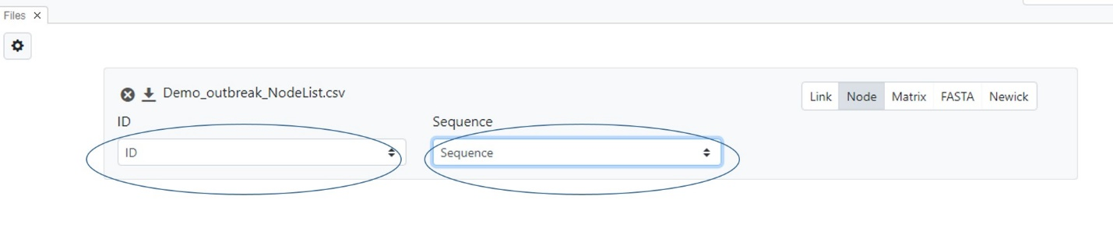

**Fig. 22.** Chargement d’une liste de nœuds comprenant une colonne de séquence.

***\*REMARQUE IMPORTANTE* :*** ***les lignes d’une liste de nœuds avec des identifiants de nœud identiques entraînent l’écrasement des lignes déjà existantes dont l’identifiant est le même.*** ***Assurez-vous que les identifiants de nœud soient uniques.***

Cliquez sur **Submit** (Soumettre) pour démarrer l’analyse. Une barre d’état apparaîtra pour montrer la progression de l’analyse lorsque les fichiers seront chargés et que le réseau génétique et/ou social sera déduit (fig.23).

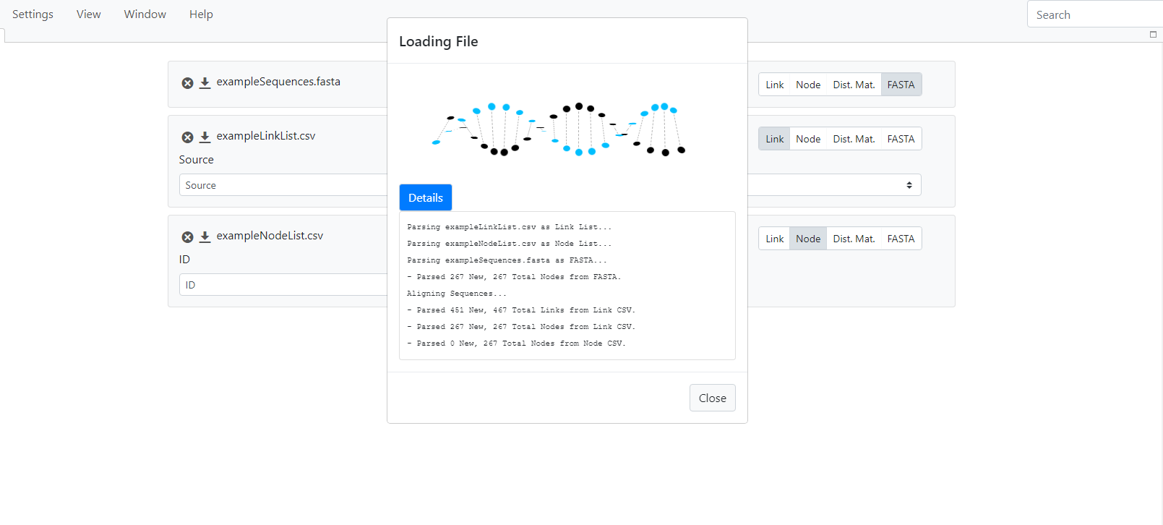**Fig. 23.** Fenêtre d’état montrant la progression du chargement des fichierset de l’analyse des données

**Chargement d’une****liste de branches** **au lieu d’un fichier FASTA**

Si vous avez déjà préparé une liste de branches (au format CSV ou Excel), vous pouvez charger ce fichier directement dans MicrobeTrace (fig. 24). Le fichier de liens doit contenir une colonne source (par ex. personne infectée) et cible (par ex. destinataire de l’infection ou contact de la personne infectée). Toutes les propriétés de branches supplémentaires peuvent être incluses en tant que colonnes supplémentaires dans la liste de branches. Cliquez sur le bouton Add File(s) (Ajouter un ou plusieurs fichier[s]), accédez à votre fichier CSV et double-cliquez sur le fichier, ou sélectionnez le fichier et cliquez sur Ouvrir. Une fois le fichier chargé, vous pouvez cliquer sur Submit (Soumettre) pour exécuter l’analyse ou, si vous avez des données démographiques et épidémiologique liées aux personnes de l’étude, ajouter un fichier de nœuds. Pour ce faire, veuillez vous reporter à la section précédente sur le chargement des données de nœuds facultatives.

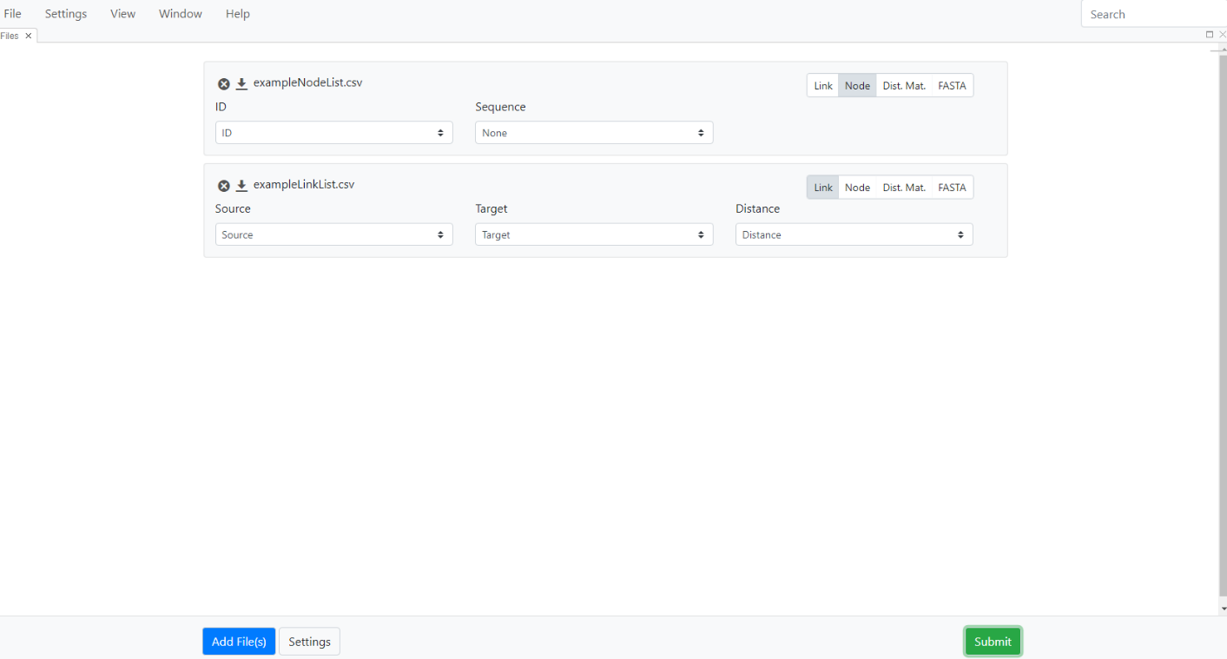

**Fig. 24.** Vue de l’écran après le chargement des fichiers de nœuds et de liens

Une fois le chargement du fichier et l’analyse des données terminés, le logiciel affiche un diagramme réseau et un tableau récapitulatif des statistiques en bas à droite de la page (fig. 25). Ce tableau affiche le nombre de nœuds, le nombre de liens (branches), les clusters et les singletons.

**Visualisation des données**

La vue réseau bidimensionnel (2D) constitue la méthode de visualisation et d’exploration des données par défaut (fig. 25). Vous pouvez choisir parmi un certain nombre de visualisations de données dans le menu View (Affichage) afin d’afficher les données sous forme de tableau, de diagramme de flux, d’histogramme, de carte thermique de la matrice de distance génétique par paires, d’alignement des séquences nucléotidiques, d’arbre phylogénétique des relations génétiques des séquences nucléotidiques ou encore de carte géographique montrant les nœuds de localisation. Certaines de ces options d’affichage sont spécifiques au type de fichier. Par ex. l’histogramme, la vue séquentielle, les cartes de chaleur ou les arbres phylogénétiques nécessitent des données de séquences nucléotidiques. Les autres modes d’affichage de données sont décrits dans les sections suivantes. Chaque fois que vous choisissez un mode d’affichage, celui-ci s’ouvre dans un nouvel onglet et vous permet de passer facilement d’un mode à l’autre. Vous pouvez également cliquer sur l’onglet et le faire glisser pour créer des fenêtres côte à côte, afin de comparer les modes d’affichage. Il est souvent utile de visualiser les mêmes données selon deux modes différents ou plus. Vous verrez des exemples de cette fonctionnalité dans les sections ultérieures décrivant chaque mode d’affichage.

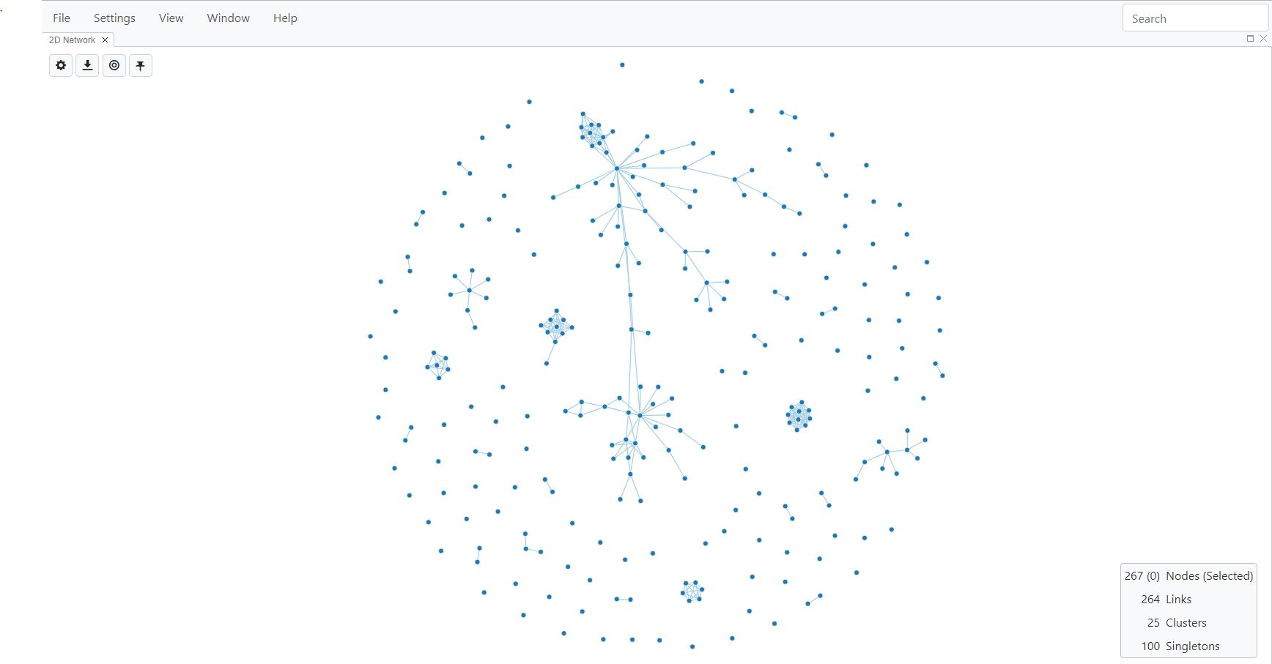

**Fig. 25.** Mode d’affichage par défaut : réseau 2D

**Vues en mosaïque**

Chaque fois que vous sélectionnez un mode d’affichage dans le menu déroulant principal, un nouvel onglet s’ouvre. Vous pouvez basculer d’un mode d’affichage à l’autre en vous déplaçant entre les onglets, comme vous le feriez sur un navigateur. En outre, MicrobeTrace vous permet aussi d’afficher plusieurs vues côte à côte ou en mosaïque sur la même fenêtre. Pour ce faire, vous pouvez cliquer sur un onglet d’affichage et le faire glisser simultanément vers un emplacement dans la fenêtre à côté de la fenêtre actuellement ouverte ou en dessous. Dans l’exemple ci-dessous (fig. 26), une fenêtre avec un réseau 2D s’ouvre, puis un tableau et une carte s’ouvrent dans de nouveaux onglets. Accédez à la fenêtre réseau 2D, cliquez sur l’onglet Table View (Vue tabulaire) et faites-le glisser pour qu’il soit positionné à gauche de la vue réseau. Cliquez maintenant sur l’onglet Map View (Vue cartographique) et faites-le glisser sous les deux fenêtres ouvertes. Vous pouvez juxtaposer autant de fenêtres que vous le souhaitez.

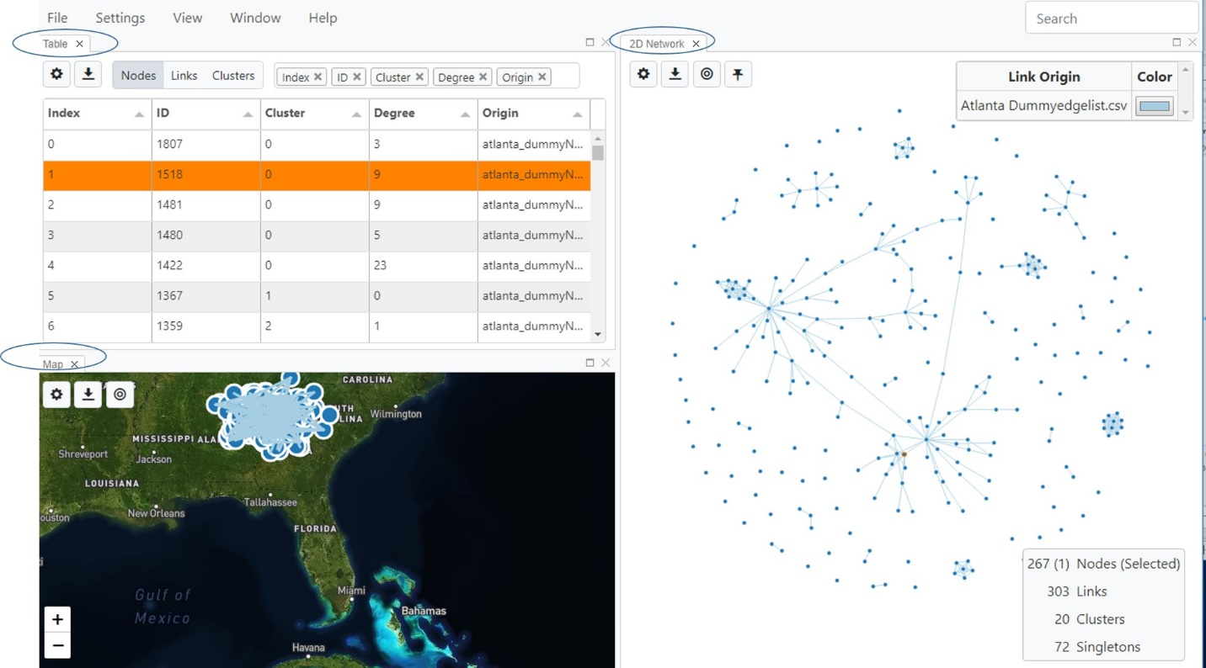

**Fig. 26**. Vues en mosaïque, obtenues en choisissant plusieurs modes d’affichages et en plaçant les différentes vues dans la même fenêtre pour qu’elles soient toutes visibles.

Toutes les vues contiennent au moins deux de ces quatre icônes   dans le coin supérieur gauche de l’écran (fig. 27). En survolant chacune d’entre elles avec votre souris, vous obtiendrez des descriptions de chaque icône.

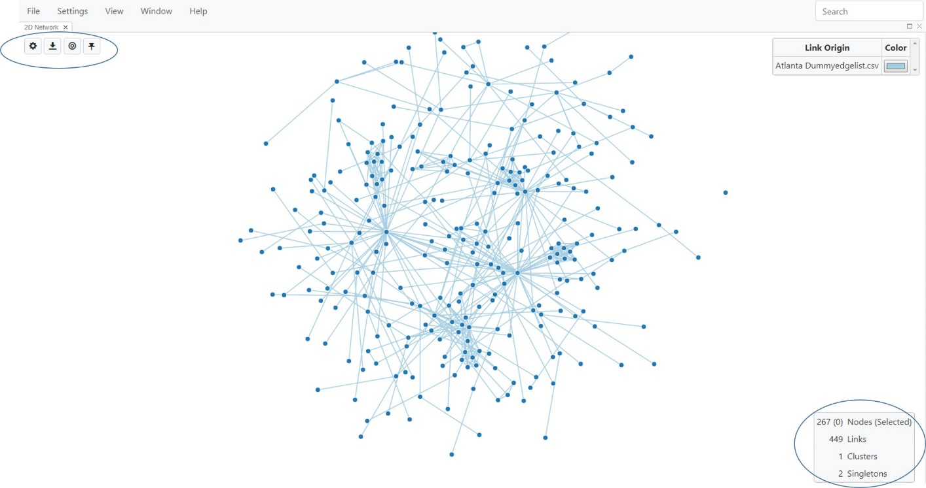

**Fig. 27.** Vue réseau2D, avec les boutons des paramètres entourés en haut à gauche de la fenêtre

1. **Paramètres d’ajustement :**  vous permet de modifier diverses variables telles que la forme, la taille, la couleur et la physique (charge, friction et gravité) pour les nœuds, les liaisons et le réseau lui-même. Des détails sont fournis dans la section Configuration réseau ci-dessous. Avec d’autres vues, ce bouton vous permet de personnaliser les paramètres de la vue en question. Cliquez sur le bouton Toggle Settings (Paramètres d’ajustement) une fois pour afficher le menu ; cliquer dessus de nouveau masque le menu, ce qui vous permet de basculer entre affichage et masquage du menu.
2. **Exporter** :  vous permet d’exporter la vue actuelle sous forme d’image ou d’autres types de fichiers, le cas échéant. Vous pouvez choisir le type de fichier via un menu déroulant. Si vous exportez en tant qu’image, des paramètres avancés vous permettront, selon votre application, d’ajuster la taille. Il existe également une option .svg qui vous permet d’augmenter la taille de l’image sans perte de résolution. Cette option est particulièrement utile pour les affiches et les publications. L’image téléchargée inclura le logo MicrobeTrace en filigrane. Vous pouvez ajuster l’opacité du filigrane MicrobeTrace à l’aide d’une barre de défilement dans les paramètres d’exportation.
3. **Centre et échelle** :  vous pouvez effectuer un zoom avant et arrière sur le réseau à l’aide du bouton de la souris. Ce bouton remet l’échelle et le centre d’origine sur l’écran.
4. **Épingler tous les nœuds** : 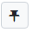 le réseau est une structure dynamique, et vous le verrez flotter légèrement en naviguant dessus. Ce bouton va immobiliser le réseau. Vous pouvez utiliser cette option après avoir fait glisser les nœuds pour obtenir une meilleure représentation visuelle de vos données (voir la section sur les nœuds ci-dessous).

**Vue réseau 2D**

Il s’agit de la fenêtre d’affichage que vous verrez par défaut après le traitement de vos données par MicrobeTrace (fig. 26). Dans la vue réseau, vous pouvez :

* déplacer la fenêtre en cliquant n’importe où dans celle-ci, faire glisser des nœuds ou effectuer un zoom avant ou arrière à l’aide de la molette de la souris ;

sélectionner ou désélectionner des nœuds spécifiques (tapez Ctrl + Clic pour sélectionner des nœuds individuels ; tapez Maj + Clic pour sélectionner plusieurs nœuds). Vous pouvez sélectionner plusieurs nœuds et les voir selon un affichage différent, ce qui peut s’avérer particulièrement utile dans la vue tabulaire décrite plus en détail ci-dessous. Cette fonction de sélection de nœuds vous permet d’afficher l’ensemble des caractéristiques des nœuds sélectionnés uniquement. Vous voudrez peut-être examiner les données épidémiologiques des nœuds d’un cluster uniquement, ou de tout ce qui vous semblera intéressant, sur la vue réseau ;

* faire un clic droit sur un nœud pour voir les options disponibles (fig. 28)
  + **Épingler un nœud :** l’épinglage d’un nœud vous permet de le faire glisser pour une meilleure visualisation de ce nœud dans un cluster et d’étudier le cluster.
  + **Copier l’identifiant :** copier l’identifiant du nœud
  + **Afficher les attributs :** vous permet d’afficher les propriétés du nœud (métadonnées associées à ce nœud).

Notez que la vue réseau est mise à jour chaque fois que vous faites glisser un nœud. Ainsi, vous verrez les nœuds se déplacer avant de s’installer dans une position statique. Vous verrez ce rendu chaque fois que vous modifierez l’un des paramètres réseau (pour connaître les options des paramètres, voir ci-dessous). Vous pouvez utiliser l’icône **Pin All Nodes** (Épingler tous les nœuds) pour immobiliser le réseau.

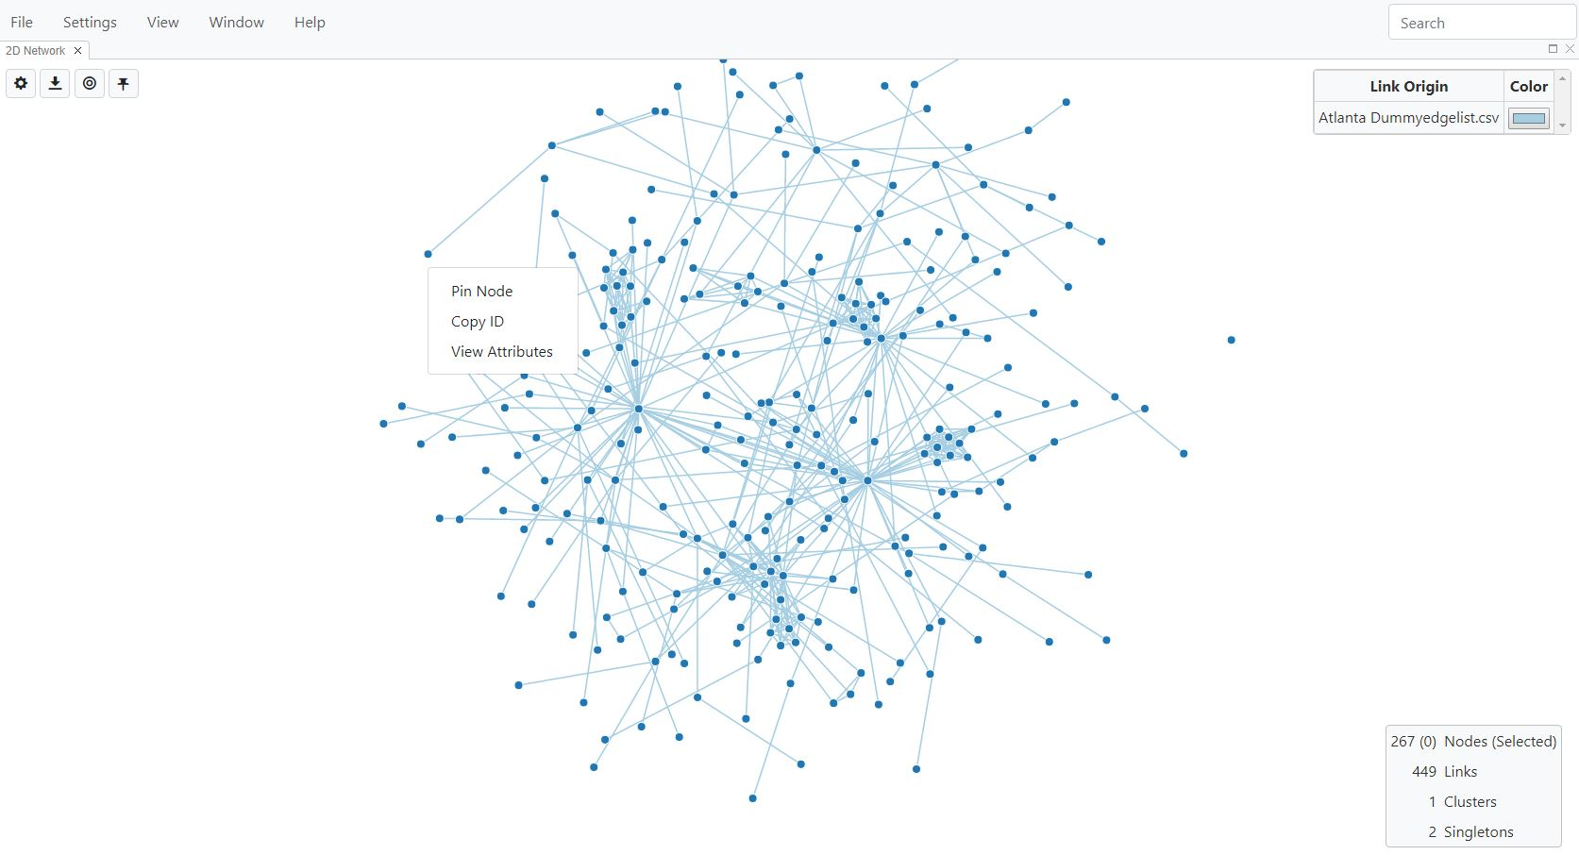

**Fig. 28**. Affichage et visualisation des options de nœud suite un à un clic-droit sur un nœud

**Configuration du réseau**

Vous pouvez modifier plusieurs caractéristiques visuelles du réseau affiché. Nous allons décrire le menu Global Settings (Paramètres globaux), puis les paramètres spécifiques des nœuds, liaisons et réseaux.

Pour accéder au menu Global Settings (Paramètres globaux), cliquez sur Settings (Paramètres) dans la barre de menu principale en haut à gauche. Ce sous-menu comporte trois onglets : l’onglet **Filtering** (Filtrage), d’où vous pourrez modifier les valeurs de seuil et d’autres fonctionnalités du réseau, l’onglet **Styling** (Style) permettant de colorer les nœuds, les liens et l’arrière-plan (l’onglet Styling [Style] est décrit dans la section suivante sur les nœuds), et l’onglet **Timeline** (Chronologie) affichant une lecture de la croissance du cluster au fil du temps.

***Filtering (Filtrage) :***

Cet onglet vous permet de définir des seuils de distance, d’affiner les liens à l’aide de l’algorithme Nearest Neighbor (Voisin le plus proche) et de définir un seuil pour le nombre minimal de nœuds avec lequel vous définissez un cluster. Cette fonctionnalité vous permet de filtrer par taille de cluster, ce qui pourrait s’avérer utile dans certains scénarios d’épidémie, en particulier si vous souhaitez supprimer tous les singletons de la vue réseau. Cet onglet vous permet également d’afficher ou de masquer les statistiques réseau générées automatiquement pendant l’analyse et affichées dans la case en bas à droite de la fenêtre (voir le cercle dans la fig. 29).

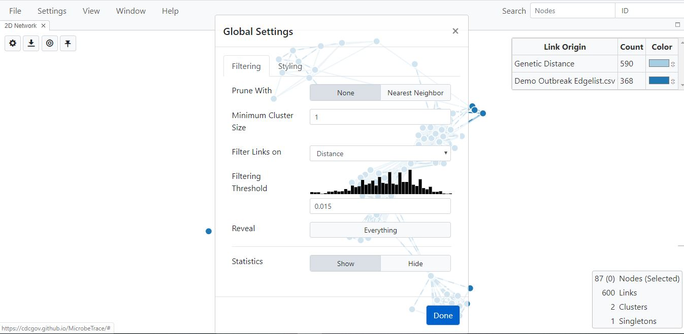

**Fig. 29.** Global settings (Paramètres globaux), onglet Filtering (Filtrage).

***Minimum Cluster Size (Taille minimum du cluster)*** : vous permet de définir le nombre de nœuds que vous utilisez pour visualiser un cluster. La valeur par défaut est définie sur 1, ce qui signifie que les singletons sont eux aussi affichés. Pour masquer les singletons, c’est-à-dire les nœuds qui ne sont pas connectés à d’autres, vous devez définir une valeur de 2 (les clusters de deux nœuds ou plus seront affichés).

***Timeline tab (Onglet Chronologie)***

L’onglet Timeline (Chronologie) vous permet de surveiller la croissance d’un réseau et de ses clusters au fil du temps. Il fournit un instantané de la transmission à tout moment de la plage de dates de vos données. Vous pouvez sélectionner la plage de date de votre choix dans votre ensemble de données via le menu déroulant (fig. 30). Une fois que vous aurez sélectionné un attribut, un lecteur de temps s’affichera en bas de l’écran. Notez que le lecteur de temps sera également visible sur d’autres modes d’affichage. Il peut s’agir d’une fonctionnalité utile dans la vue cartographique pour examiner la croissance spatio-temporelle des réseaux.

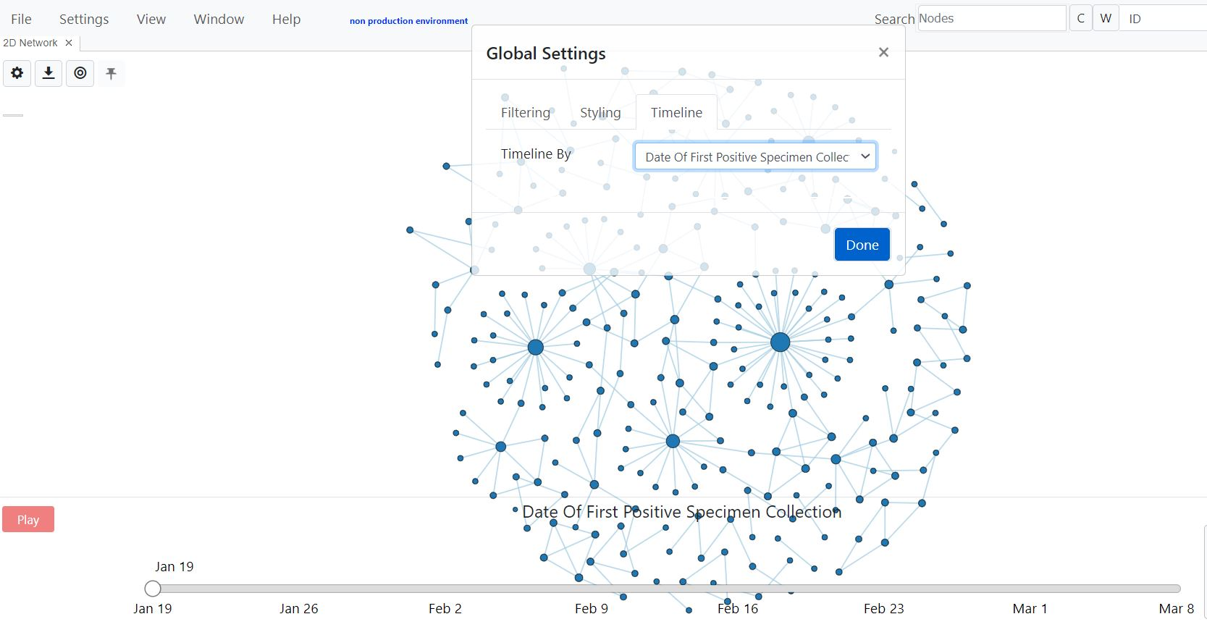

**Fig. 30.** Onglet Timeline (Chronologie) dans le menu Global settings (Paramètres globaux). Vous pouvez choisir une plage de dates dans votre ensemble de données.

Cliquez sur le bouton **Play** (Lecture) pour démarrer le lecteur de temps : vous verrez le réseau changer sur les plages de dates de votre ensemble de données (fig. 31). Vous pouvez mettre en pause, rembobiner ou avancer.

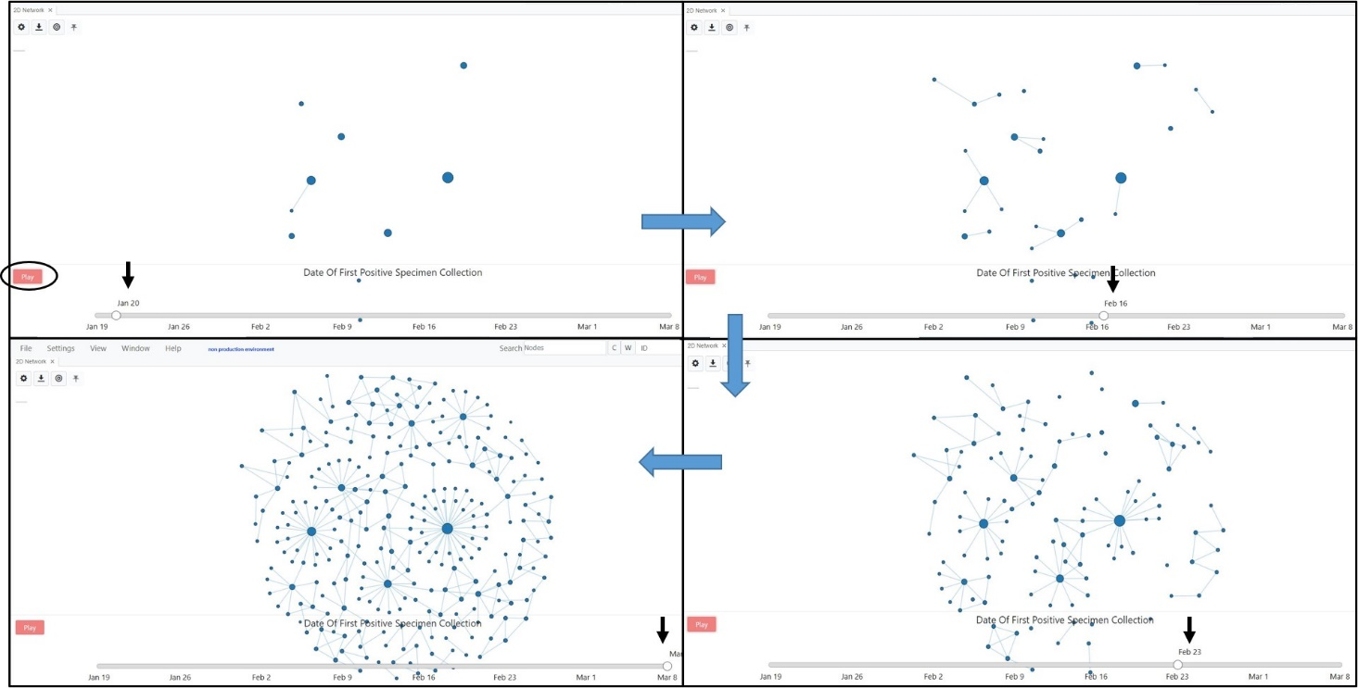

**Fig. 31**. Captures d’écran du lecteur de temps du réseau à différents moments de la plage de dates. Vous pouvez voir comment les liens se forment, sur une période donnée, à mesure que le réseau change.

**Paramètres du nœud et des liens**

Sélectionnez l’icône Toggle Network Settings (Faire basculer les paramètres réseau) mentionnée précédemment pour afficher un menu contextuel (fig. 32). Vous pouvez choisir parmi trois onglets : « **Nodes** » (Nœuds), « **Links** » (Liens) ou « **Network** » (Réseau) pour ajuster les paramètres des différentes composantes du réseau. Survolez chaque nom de propriété avec votre curseur pour voir ce qu’il représente.

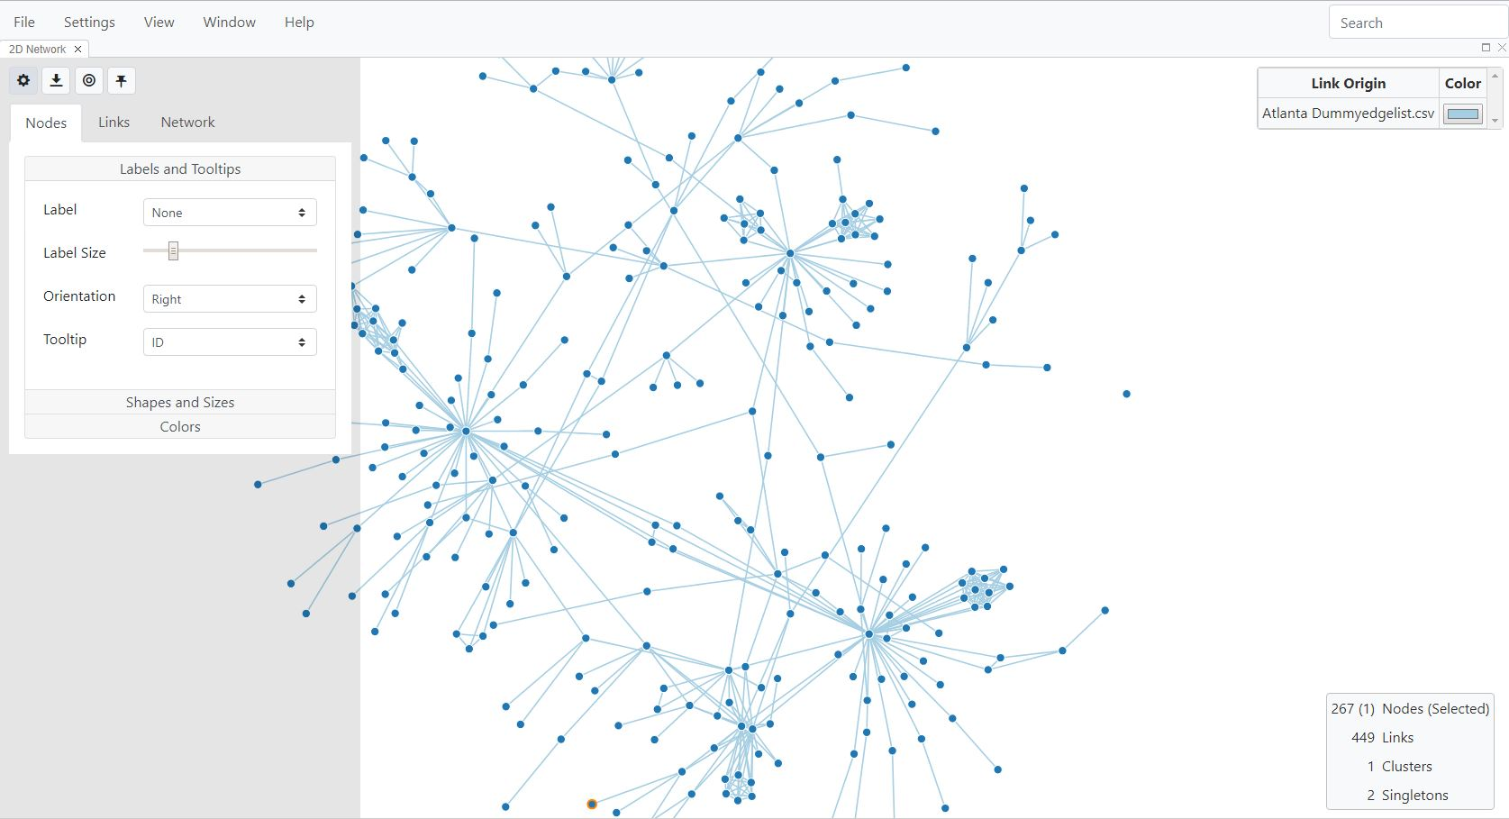

**Fig. 32.** Paramètres permettant de modifier la configuration du réseau dans l’onglet Nodes (Nœuds)

**Propriétés du nœud**

***Labels and Tooltips (Étiquettes et info-bulles) :*** vous pouvez modifier les étiquettes et info-bulles du nœud en faisant votre sélection dans les menus déroulants pour chaque paramètre. Vous pouvez choisir plus d’une variable pour les info-bulles. Pour modifier la taille de l’étiquette, servez-vous de la barre de défilement. Vous pouvez également choisir l’orientation de l’étiquette par rapport au nœud.

***Shapes and Sizes (Formes et tailles) :*** vous pouvez sélectionner **Shapes and Sizes** (Formes et tailles) pour modifier les formes des nœuds et les tailles de carte des nœuds suivant les caractéristiques démographiques choisies dans le menu déroulant. Par défaut, les nœuds sont représentés par des cercles, mais vous pouvez choisir d’autres formes à l’aide du menu déroulant. Vous pouvez définir les tailles minimales et maximales des nœuds afin que tous les nœuds soient visibles même lorsque certaines variables pourraient les rendre invisibles. Vous pouvez également modifier l’épaisseur de la bordure du nœud.

Dans la fig. 33, les formes dépendent du sexe et une touche s’affiche en haut à droite de la fenêtre. Les nœuds sont dimensionnés par degré (nombre de liens vers un nœud).

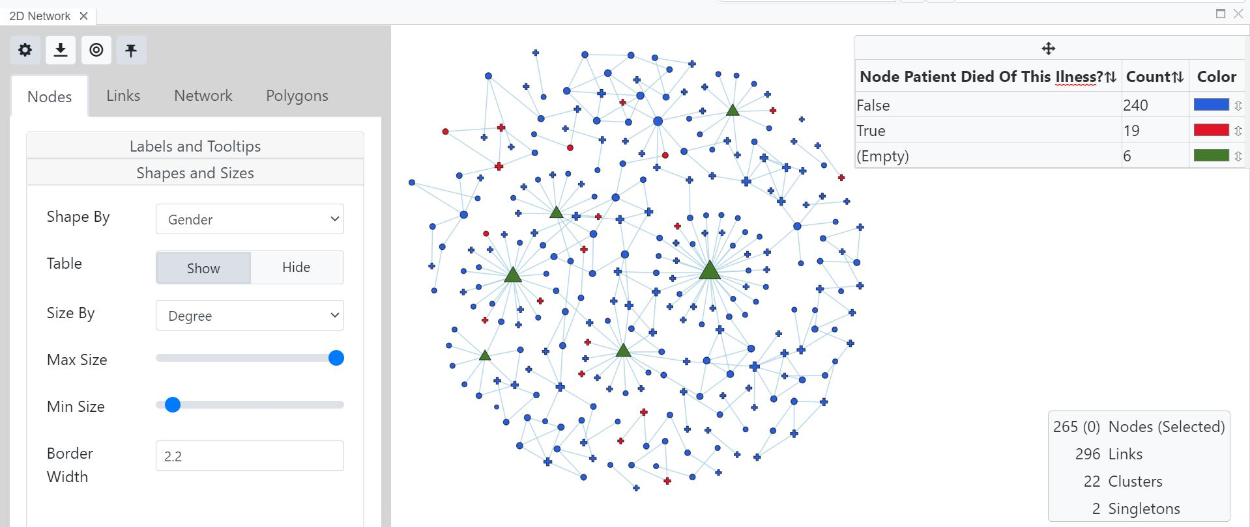

**Fig. 33.** Menu Shapes and Sizes (Formes et tailles) permettant de modifier les caractéristiques des nœuds avec des formes de nœud cartographiées selon le sexe, dimensionnées par degré et avec des bordures à largeur augmentée.

***Colors (Couleurs)* :** cliquez sur le bouton **Colors** (Couleurs) pour accéder à l’onglet Styling (Style) du menu **Global Settings** (Paramètres globaux) où vous pouvez utiliser les menus déroulants pour modifier la couleur des nœuds ou des liens vers les données démographiques. Vous pouvez également modifier la couleur de bordure du nœud ainsi que la couleur d’arrière-plan (fig. 34). L’option **Apply style** (Appliquer le style) vous permet deparcourir les fichiers et de choisir un fichier de styles MicrobeTrace précédemment enregistré. Ainsi, vous recréerez ce style avec l’ensemble de données actuel. **Surtout, vous ne devez pas oublier d’utiliser les mêmes types de fichiers (c’est-à-dire nœud ou lien) lorsque vous appliquez le fichier de styles dans votre nouvelle session, sans quoi les styles enregistrés ne s’appliqueront pas correctement.** Le processus d’enregistrement d’un fichier de styles est décrit ici.

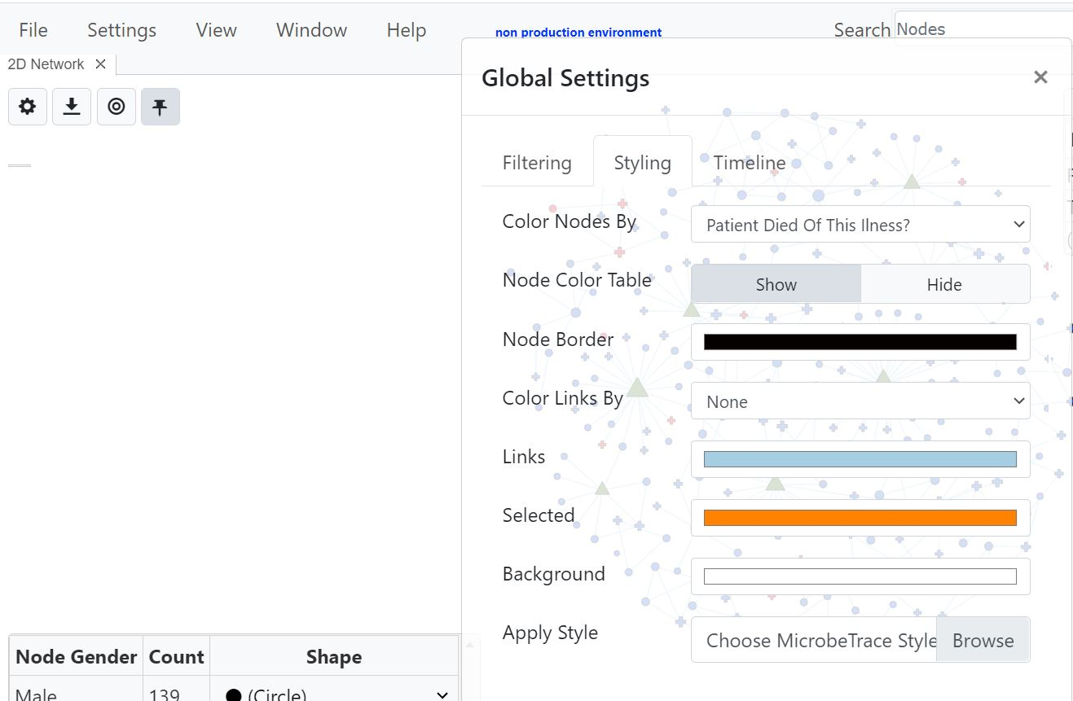

**Fig. 34.** Couleurs et style des nœuds, bordures, liens et de l’arrière-plan

Dans l’exemple ci-dessous, les étiquettes de nœud ont été définies sur « ID » (Identifiant) dans le menu déroulant **Label** (Étiquette) et ont été colorées par facteur de risque en cliquant sur **Risk Factor** (Facteur de risque) dans le menu déroulant **Color Nodes By** (Colorer les nœuds selon :), puis **Done** (Terminé).Vous verrez alors les étiquettes d’identification des nœuds sur le réseau et une touche de configuration des couleurs sera disponible dans une sous-fenêtre en haut à droite de la fenêtre (fig. 35).

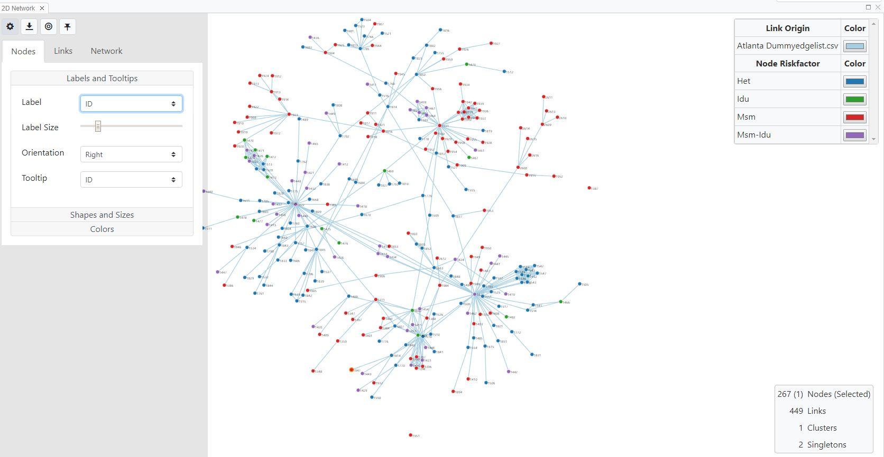

**Fig. 35.** Exemple de paramètres de nœud avec des nœuds étiquetés avec l’identifiant et colorés par facteur de risque

Il est possible de modifier la sous-fenêtre en haut à droite (fig. 36). Vous pouvez modifier les couleurs de chaque variable en cliquant sur la barre de couleur, qui affiche ensuite un graphique de couleur à choisir. En cliquant sur la flèche bidirectionnelle à côté de la couleur, vous afficherez un curseur de transparence et modifierez la transparence de cette couleur. Vous pouvez également modifier la colonne de texte en cliquant dessus.

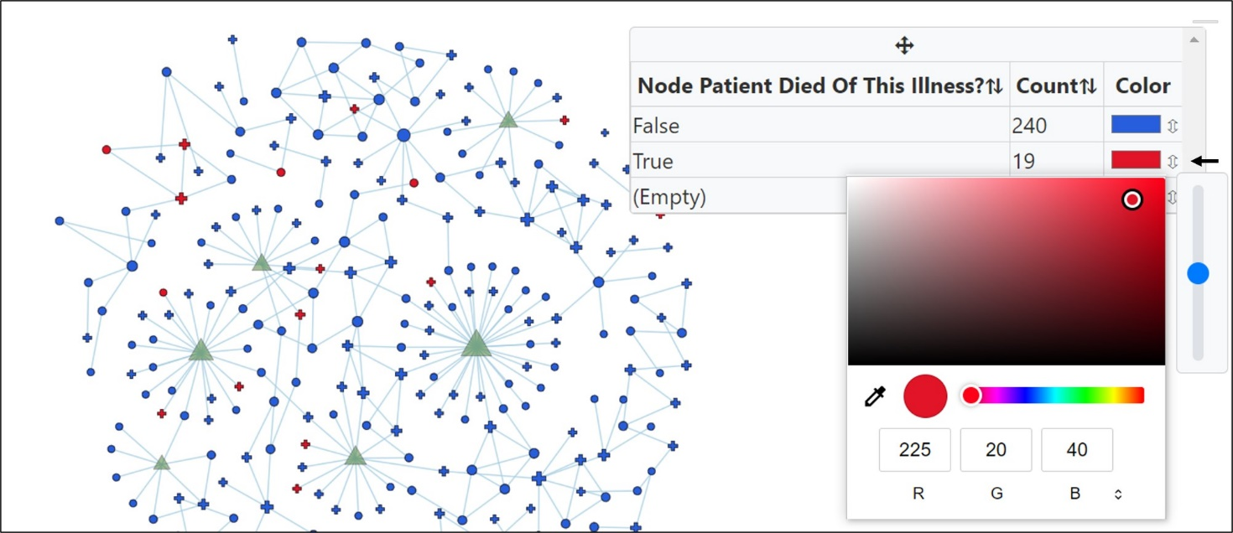

**Fig. 36**. Réglage de la couleur via la clé

Cette sous-fenêtre apparaîtra en haut à droite de chaque nouvelle vue que vous ouvrez. Vous pouvez la déplacer, la masquer et l’afficher, puis la développer pour afficher toutes les variables en cliquant avec le bouton droit de la souris sur la case et en sélectionnant Drag (Glisser), Pin (Épingler), Hide (Masquer), Expand (Développer), Toggle Counts (Faire basculer les décomptes) et Toggle Frequencies (Faire basculer les fréquences). Une fois masquée, vous pouvez accéder au menu Global Settings (Paramètres globaux) et cliquer sur **Reveal Everything** (Tout montrer). Faire basculer les affichages vous permettra d’afficher ou non le nombre de nœuds et les fréquences pour toutes les catégories (fig. 37) où une sous-fenêtre montre deux options. Toutes les sous-fenêtres peuvent aussi être déplacées à l’aide des touches fléchées de votre clavier, ce qui permet de les contrôler et de les positionner plus précisément.

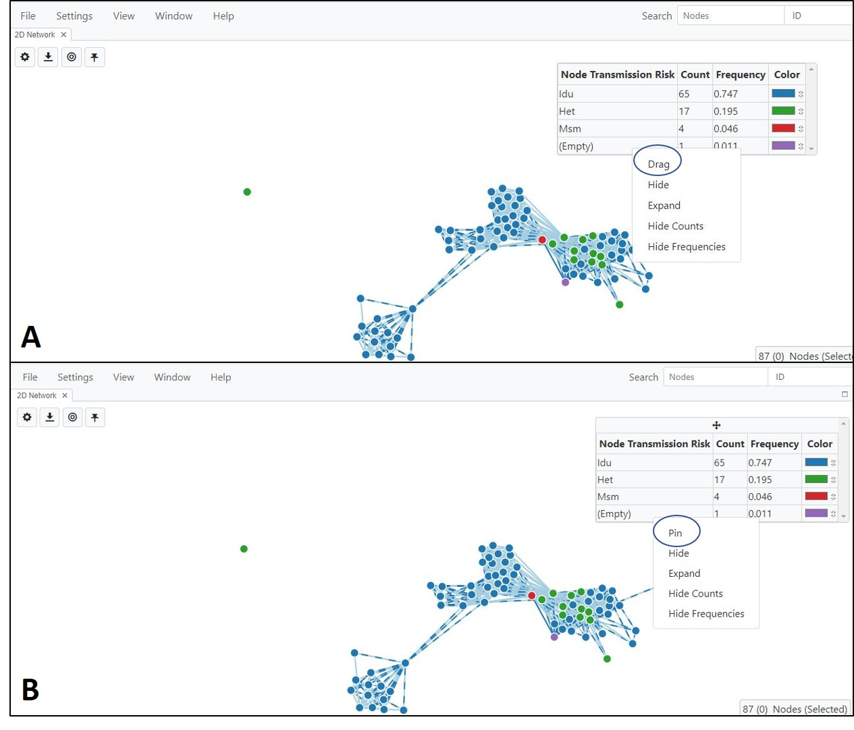

**Fig. 37.** Déplacement et développement de la sous-fenêtre de réglages du réseau **A.** Les options disponibles sont les suivantes : Drag (Glisser), Hide (Masquer), Expand (Développer), Toggle Counts (Faire basculer les décomptes) et Toggle Frequencies (Faire basculer les fréquences). **B.** Une fois la sous-fenêtre glissée à l’emplacement de votre choix, un clic droit dessus affiche les options disponibles Pin (Épingler), Hide (Masquer), Expand (Développer), Hide Counts (Masquer les décomptes) et Hide Frequencies (Masquer les fréquences).

**Propriétés des liens**

Les liens ou branches génétiques sont généralement générés à l’aide d’une limite de distance nucléotidique définie. L’onglet **Links** (Liens) du menu Toggle Network Settings (Faire basculer les paramètres réseau) vous permet de personnaliser les couleurs, la largeur, etc. des liens et de modifier ces propriétés des données démographiques de la même façon qu’avec les nœuds (fig. 38).

***Labels and Tooltips (Étiquettes et info-bulles):*** vous pouvez les personnaliser, tout comme les nœuds.

***Shapes and Sizes (Formes et tailles) :*** les barres de défilement vous permettent de modifier la transparence, la largeur et la longueur des liens. Par exemple, vous pouvez augmenter la longueur des liens (faites glisser la barre de défilement sur l’option **Length** [Longueur]) si vos clusters sont trop serrés (très denses). Cette option permet à la structure du cluster de s’ouvrir (de devenir moins dense) afin que les nœuds et les branches du cluster soient plus faciles à visualiser. Vous pouvez également modifier ou cartographier la largeur de n’importe quelle variable de votre liste de liens.

***Colors (Couleurs) :*** cliquez sur **Colors** (Couleurs) pour accéder à l’onglet Styling (Style) du menu Global Settings (Paramètres globaux), comme décrit à la section des nœuds ci-dessus.

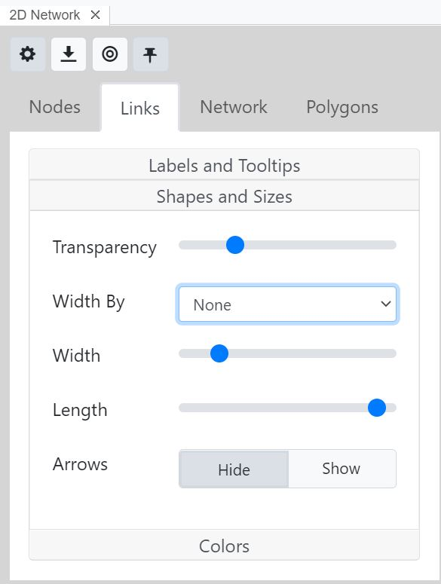

**Fig. 38.** Options permettant de personnaliser les propriétés de liaison et activer le sens de transmission (têtes de flèche)

**Activation du sens de transmission au sein du réseau** ***(MERCI DE LIRE LES MISES EN GARDE DU GLOSSAIRE À PROPOS DES INFÉRENCES SUR LE SENS DE TRANSMISSION)***

Le sens de transmission n’est valide que pour les listes périphériques contenant des données de suivi des contacts ; il n’est pas valide pour les jeux de données contenant uniquement des données de séquences.

Par défaut, pour les analyses du VIH-1, les liaisons ne sont pas dirigées. Si vous chargez une liste de branches contenant des informations de suivi des contacts, vous pouvez utiliser le bouton **Arrowheads** (Flèches) (fig. 39) pour prédire le sens de transmission. Avant d’activer cette fonctionnalité, veuillez consulter les notes ci-dessus sur les limites de l’utilisation du sens de transmission pour étudier la transmission du VIH ou d’autres agents pathogènes.

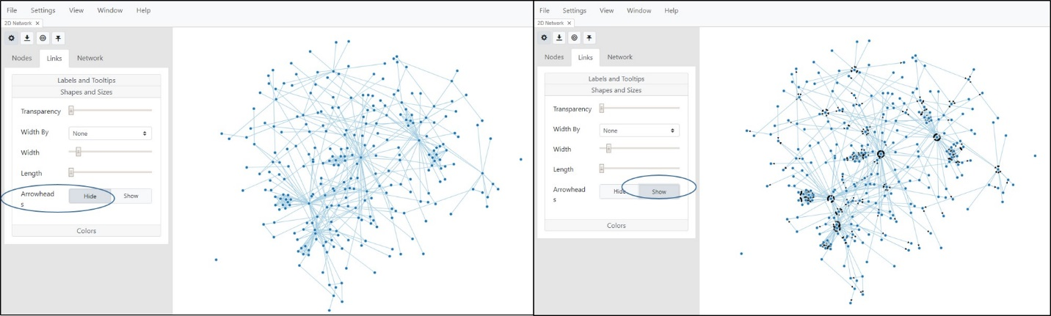

**Fig. 39.** Paramètres de liaison sans flèches (gauche) et avec flèches (droite) entre les liens, pour une liste de branches contenant à la fois des informations génétiques et des données de suivi des contacts.

**Propriétés du réseau**

***Neighbors (Voisins) :*** cette fonction vous permet d’ajuster les options d’affichage des nœuds voisins. Cliquez sur **Normal** pour afficher tous les nœuds lorsque vous passez le curseur sur un nœud spécifique. Toutefois, si vous définissez ce paramètre sur **Highlighted** (En surbrillance), passer le curseur sur un nœud spécifique du réseau mettra en surbrillance tous les nœuds voisins ou liés au nœud concerné (fig. 40).

***Gridlines (Lignes de grille) :*** par défaut, les lignes de grille sont masquées, mais vous pouvez les afficher en cliquant sur **Show** (Afficher) (fig. 40). La fonction grille vous permet d’aligner les nœuds et les clusters de façon quantitative, visuellement et analytiquement. Elle peut également vous aider à reproduire des visualisations lors d’analyses ultérieures.

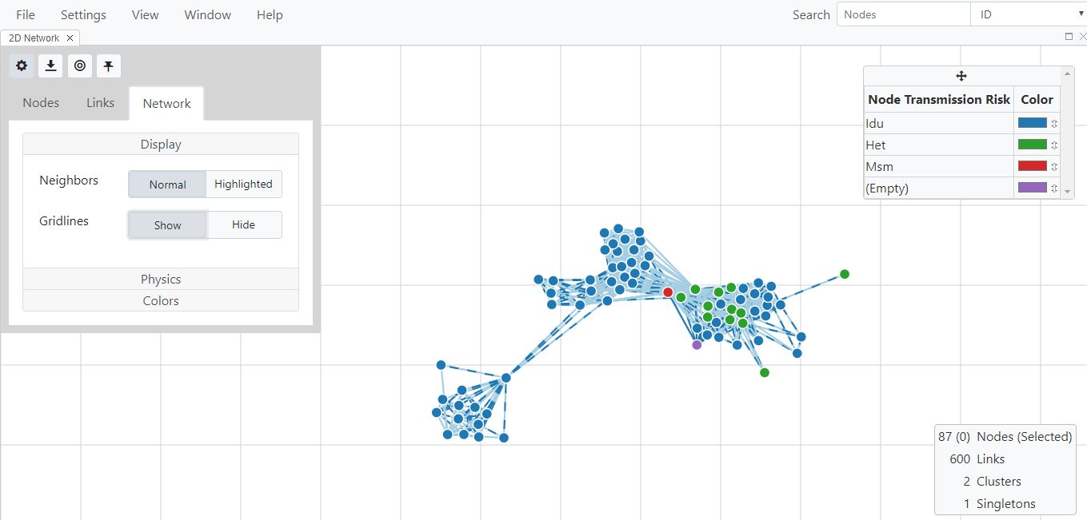

**Fig. 40.** Options de visualisation en réseau pour mettre en surbrillance les nœuds voisins ; les lignes de grille sont affichées.

***Physics (Physique) :*** ce bouton vous permet de modifier la friction, la charge et la gravité du réseau, c’est-à-dire des paramètres déterminant la densité de remplissage des nœuds dans le réseau. Pour en savoir plus sur ces propriétés, consultez le glossaire en cliquant sur les liens en surbrillance correspondant à ces termes dans la phrase précédente (fig. 40A).

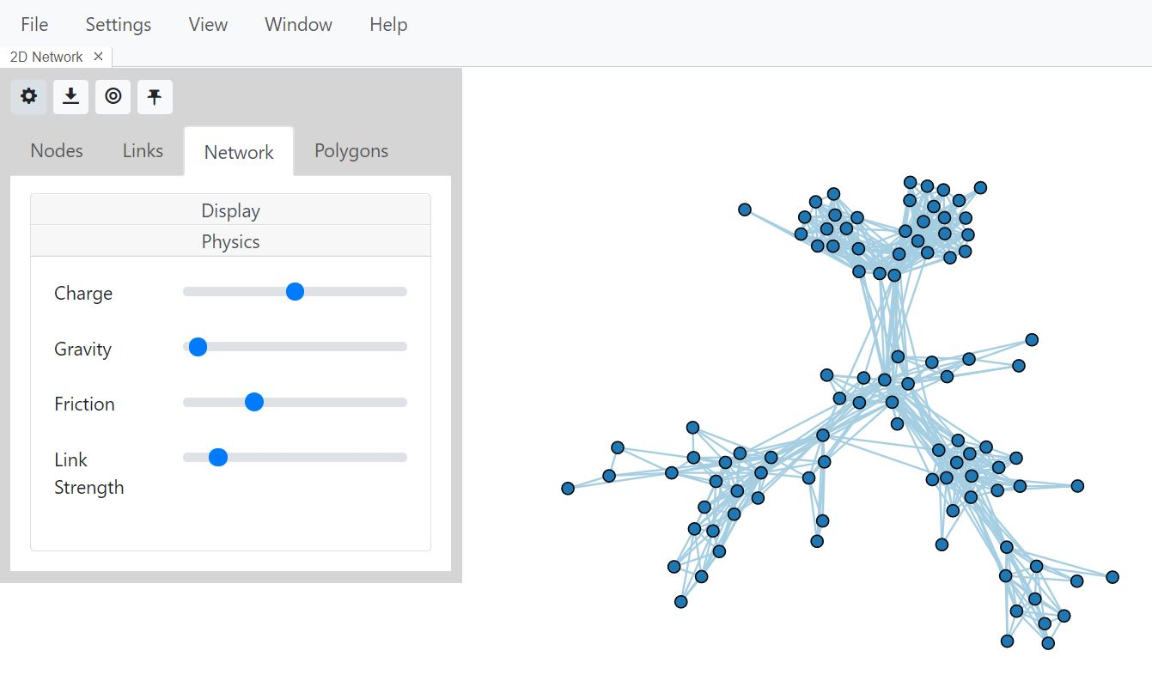

**Fig. 40A.** Options de réseau permettant de modifier les propriétés physiques du réseau.

***Colors (Couleurs) :*** cliquez sur **Colors** (Couleurs) pour accéder à l’onglet Styling (Style) du menu Global Settings (Paramètres globaux), comme décrit à la section des nœuds ci-dessus.

**Polygones**

L’onglet Polygons (Polygones) vous permet de regrouper les nœuds selon l’attribut de nœud de votre choix dans votre ensemble de données. Vous le trouverez dans un menu déroulant (fig. 41A) : avec cet onglet, MicrobeTrace dessine un polygone coloré autour du ou des groupe(s). La barre de défilement d’attraction vous permet d’ajuster la physique des nœuds à l’intérieur d’un polygone. Augmenter l’attraction amène les nœuds à l’intérieur de chaque polygone plus près les uns des autres. Les polygones peuvent également être colorés et étiquetés différemment (fig. 41 B et C), avec la possibilité de changer les couleurs des polygones et la transparence via le nuancier dans la sous-fenêtre. L’orientation et la taille de l’étiquette peuvent aussi être réglées.

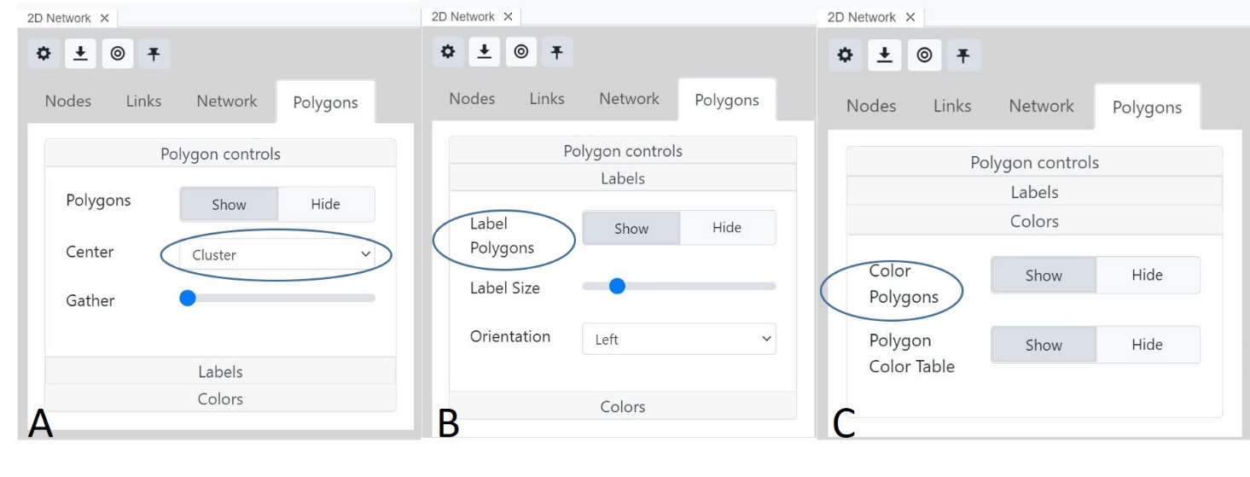

**Fig. 41**. Paramètres des polygones. L’onglet Polygons (Polygones) comporte trois sous-onglets **A**. Choisissez, dans « Polygon controls » (Réglages des polygones), l’attribut selon lequel vous souhaitez regrouper les nœuds et ajustez la force d’attraction. **B**. Étiquettes : sélectionnez la taille et l’orientation de l’étiquette. **C**. Couleurs : modifiez les polygones, les couleurs et la transparence.

La figure ci-dessous montre un exemple de la fonction polygone où les nœuds sont groupés par cluster, étiquetés au centre, et les transparences ajustées de façon à ce que les étiquettes apparaissent clairement.

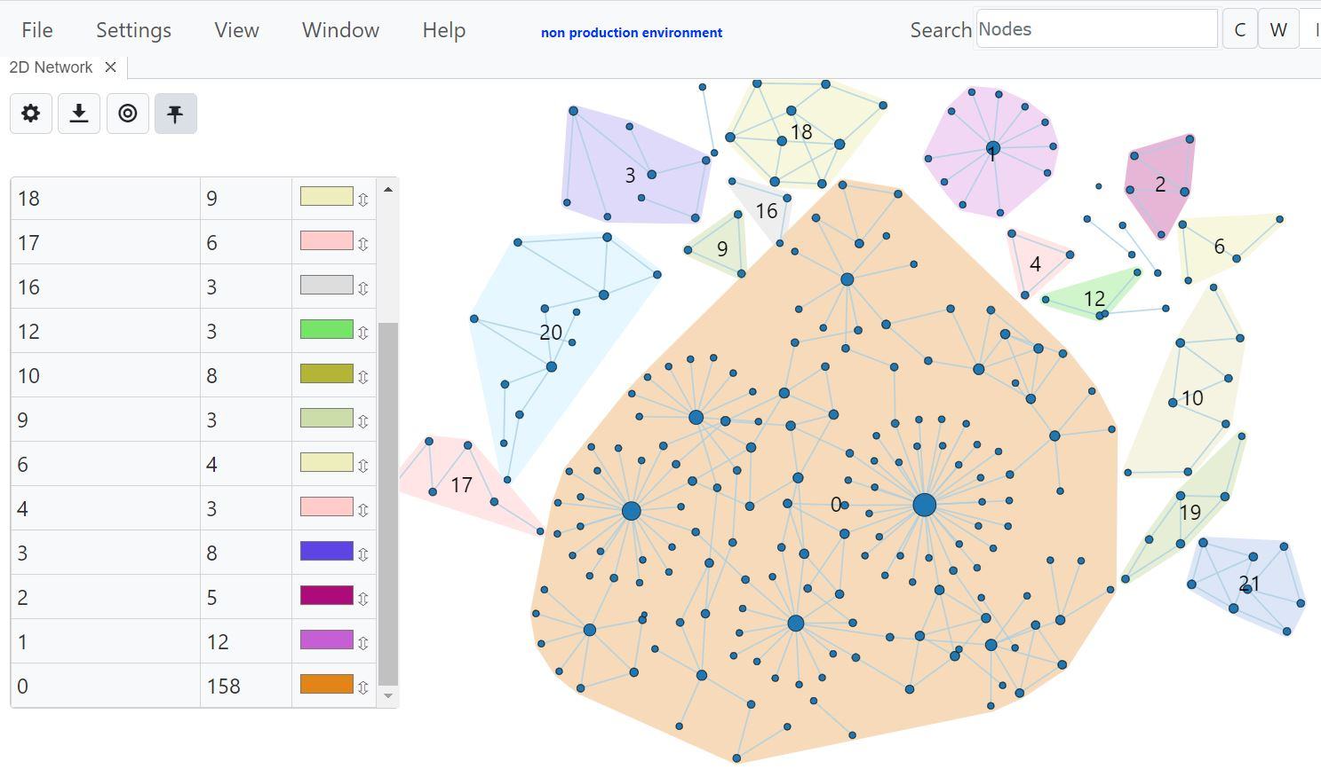

**Fig. 42.** Les nœuds sont regroupés par cluster, la force d’attraction a été légèrement augmentée pour séparer les polygones, et les polygones sont colorés et étiquetés.

**Vue réseau 3D**

Vous pouvez générer une version 3D de la vue réseau en sélectionnant **3D Network** (Réseau 3D) dans le menu déroulant **View** (Affichage) (fig. 43).

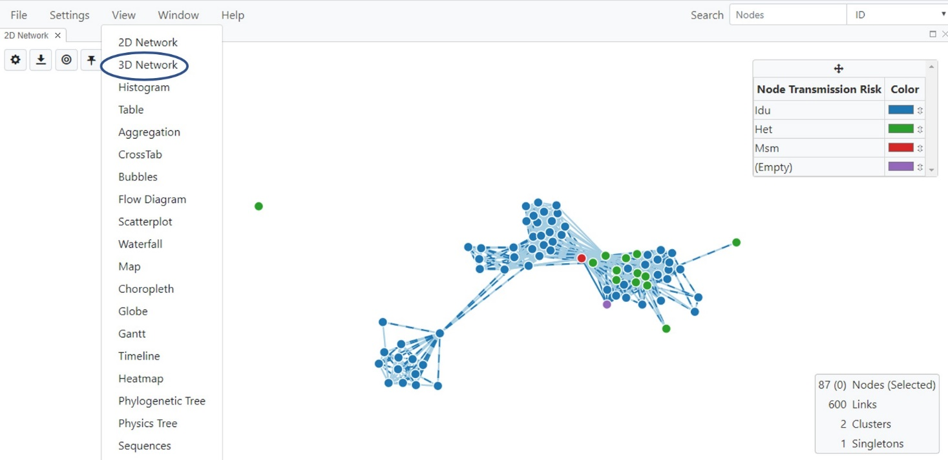

**Fig. 43**. Sélection de la vue réseau 3D

Le réseau sera affiché en 3D, ce qui peut parfois s’avérer utile pour une exploration plus approfondie (fig. 44). Dans la vue 3D, vous pouvez zoomer en avant ou en arrière avec la molette de la souris. Bien que vous ne puissiez pas repositionner les nœuds dans la vue 3D, vous pouvez faire pivoter le réseau pour trouver la position qui vous donne la meilleure visualisation des clusters et des liens.

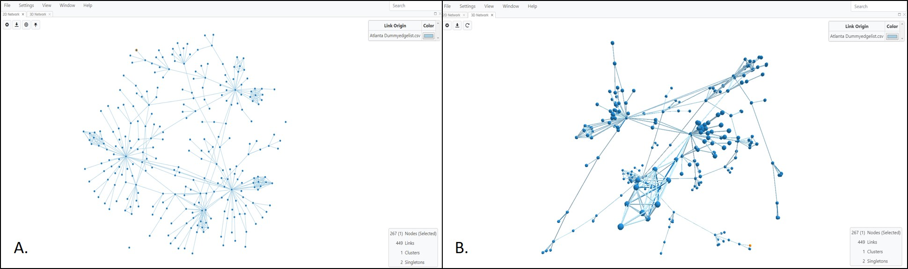

**Fig. 44.** Vue réseau 3D **A.** Vue réseau standard **B.** Vue 3D du même réseau La vue aperçue ici présente aussi un léger zoom visant à montrer l’aspect 3D des nœuds et la rotation du réseau.

Comme avec la vue réseau 2D, vous pouvez modifier les paramètres de nœud et de liaison dans la vue 3D à l’aide de l’icône Toggle Network Settings (Faire basculer les paramètres réseau)  en haut à gauche de l’écran. En plus de cette icône et de l’icône (Export Network) Exporter le réseau, une troisième icône  vous permet d’actualiser le réseau après avoir apporté des modifications. La figure 45 ci-dessous montre le menu ouvert Toggle Network Settings (Faire basculer les paramètres réseau), ainsi que le menu Global Settings (Paramètres globaux) utilisé pour faire correspondre la couleur du nœud au facteur de risque. REMARQUE : toutes les options de couleur définies dans le réseau 2D seront conservées dans le réseau 3D et vice-versa.

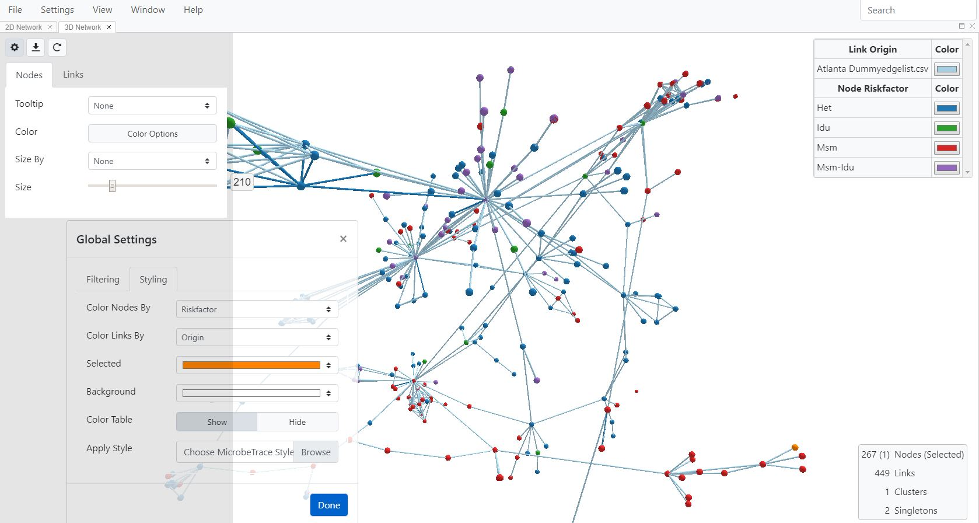

**Fig. 45.** Paramètres réseau 3D : les nœuds sont colorés par facteur de risque.

**Vue en histogramme**

Si l’analyse a inclus un fichier FASTA avec des séquences de nucléotides, les résultats de distance génétique calculés avec le modèle de substitution nucléotidique TN93 peuvent être considérés comme un histogramme. Bien que la vue en histogramme serve principalement à voir la distribution des distances génétiques dans les séquences, elle peut aussi être utilisée avec les données de suivi des contacts comme autre option de visualisation de la relation entre les variables.

L’histogramme de distance génétique est un graphique à barres montrant la fréquence à laquelle une distance génétique particulière se produit dans l’ensemble de données. En général, la distribution de fréquence dans le graphique de l’histogramme prend une forme bimodale (à deux pics). Un pic contiendra des distances génétiques de séquences très étroitement liées, tandis que le second concernera des séquences plus éloignées. La distance génétique qui sépare le mieux ces deux pics peut vous aider à affiner la sélection du seuil de distance génétique correspondant spécifiquement à votre analyse. Pour plus de facilité, une version miniature de cet histogramme est également disponible dans le menu **Global Settings** (Paramètres globaux), auquel vous pouvez accéder en cliquant sur Settings (Paramètres) dans votre fenêtre MicrobeTrace principale. Vous pouvez utiliser cette fonction pour déterminer plus facilement les valeurs de limite de distance génétique pour vos données.

Dans **View** (Affichage), cliquez sur **Histogram** (Histogramme) pour afficher l’histogramme de distance génétique (fig. 46).

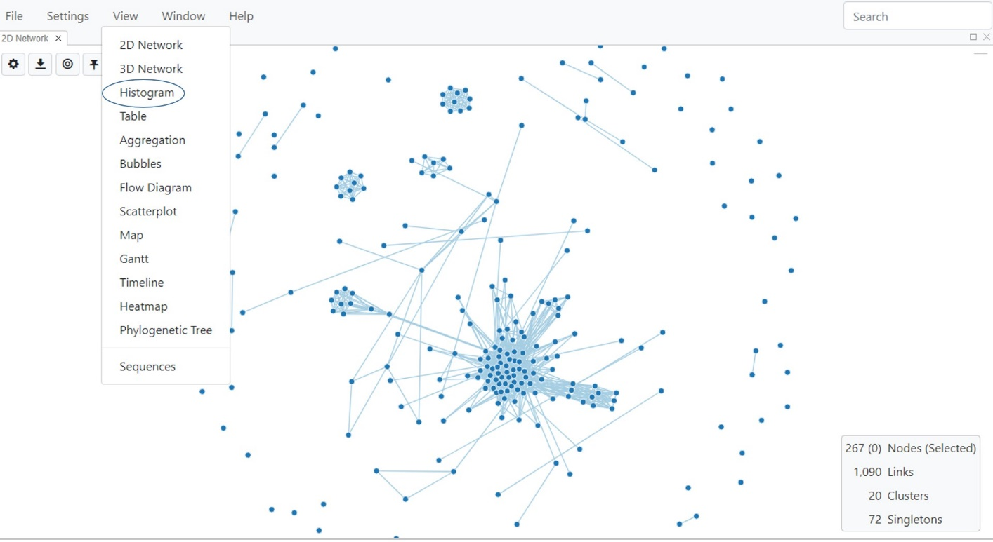

**Fig. 46.** Sélection de la vue en histogramme

Les paramètres de l’histogramme peuvent être modifiés via le bouton Toggle Histogram Settings (Faire basculer les paramètres de l’histogramme) . Pour choisir le type de liens avec lesquels configurer l’histogramme, cliquez sur la variable pertinente dans le menu déroulant (fig. 47). Par défaut, l’histogramme est paramétré de façon à utiliser la distance génétique comme variable, à afficher la fréquence des distances entre toutes les liaisons et à présenter les distances suivant une échelle linéaire. Les distances génétiques peuvent également être tracées en échelles linéaires ou logarithmiques en basculant de l’une à l’autre lorsque la distance est la variable choisie à tracer. Si vous avez choisi de colorer les nœuds ou les liens par une variable dans la vue 2D, ces mêmes couleurs seront affichées dans la vue en histogramme.

Il est possible de se servir des distances sur la courbe bimodale pour établir le seuil de distance génétique déterminant la liaison des séquences nucléotidiques (voir le seuil de distance génétique dans le glossaire pour plus de détails). Si vous avez besoin d’un autre seuil de limite de distance génétique pour votre analyse en particulier, affichez la vue réseau et saisissez cette valeur dans le seuil de distance génétique sous Network Configuration (Configuration du réseau).

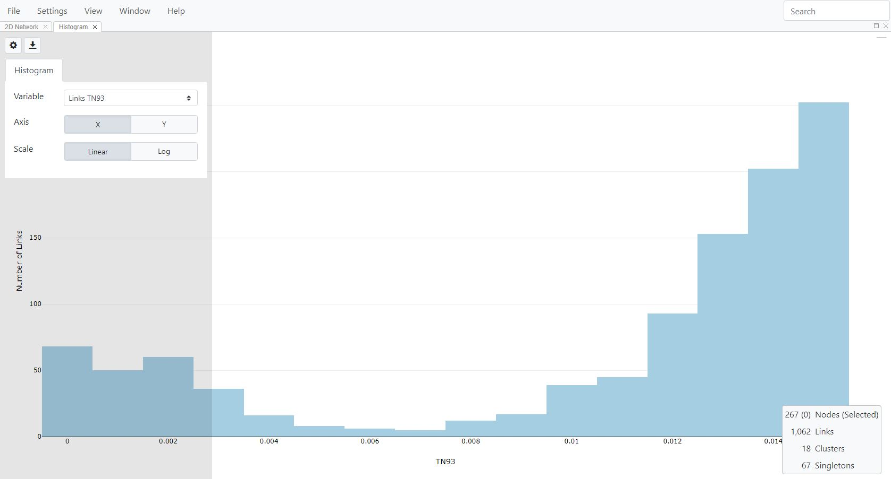

**Fig. 47**. Vue en histogramme avec le nombre de liens tracés par rapport à la distance génétique calculée à l’aide du modèle de substitution nucléotidique TN93.

**Vue tabulaire**

La vue tabulaire affiche les données associées aux nœuds sous la forme d’un tableau semblable à une feuille de calcul Excel. Dans **View** (Affichage) cliquez sur **Table** (Tableau) (fig. 48).

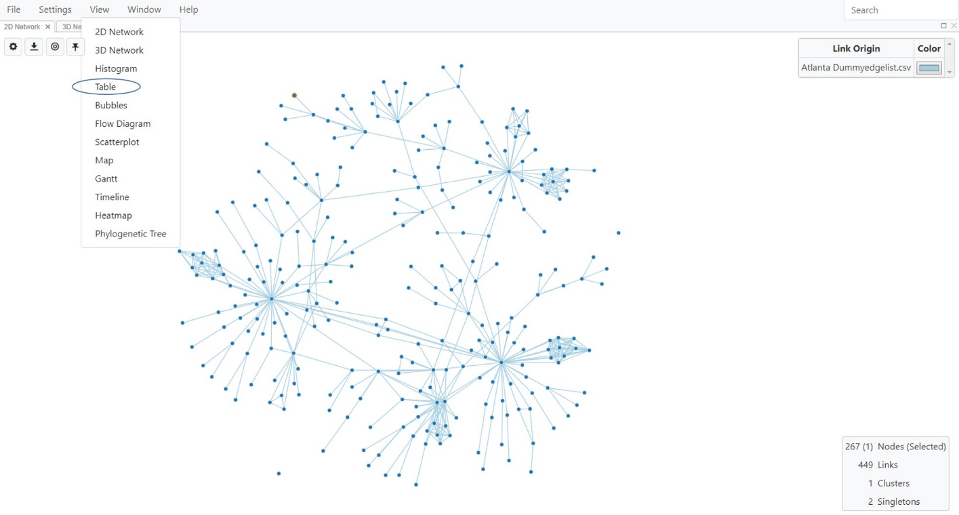**Fig. 48.** Sélection de la vue tabulaire

Le système affiche le tableau dans une nouvelle fenêtre (fig. 49).

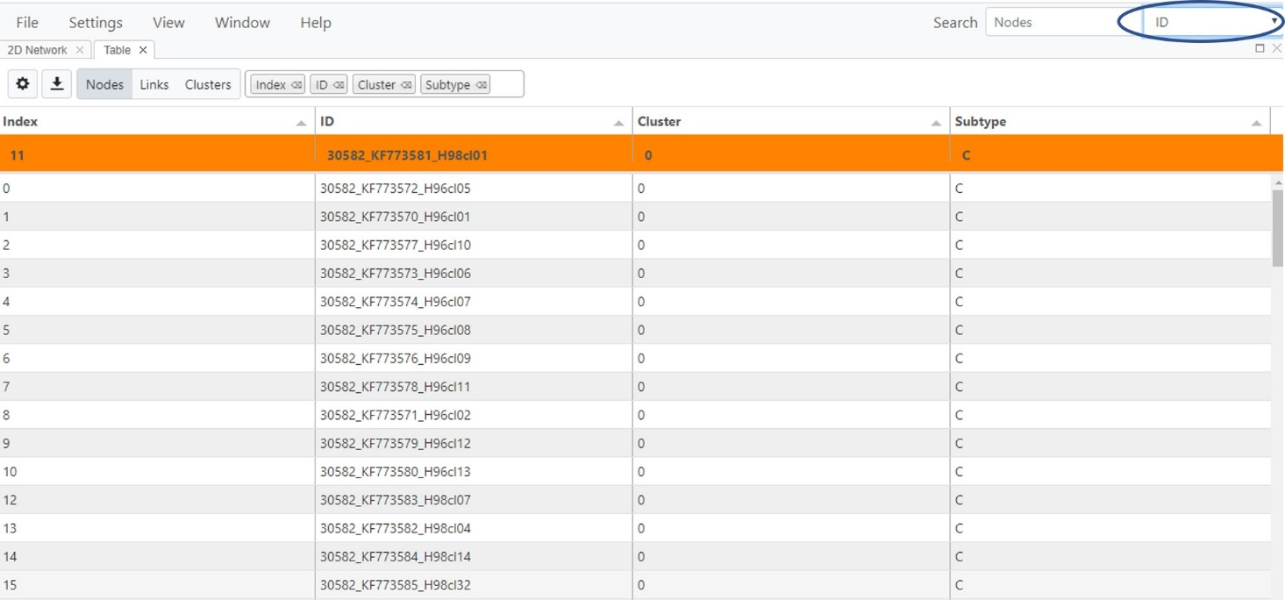

**Fig. 49.** Vue tabulaire des données de la liste de nœuds

Une champ de recherche vous permet de trouver des informations sur les nœuds qui vous intéressent dans les données du tableau. Vous pouvez rechercher des nœuds par n’importe lequel des attributs de vos fichiers CSV via le menu déroulant à droite de la zone de recherche (encerclé dans la fig. 49).

Si vous choisissez de mettre en surbrillance les données pour des nœuds spécifiques au format tableau, vous pouvez sélectionner autant de nœuds que vous souhaitez inclure dans la vue tabulaire en maintenant enfoncée la touche **Ctrl** dans la vue 2D pour sélectionner les nœuds. Revenez maintenant à la fenêtre de la vue tabulaire pour voir les données des nœuds ayant été sélectionnés. MicrobeTrace regroupe les lignes sélectionnées en haut du tableau pour plus de commodité. Vous pouvez également cliquer et faire glisser l’onglet Table View (Vue tabulaire) à côté de l’onglet Network View (Vue réseau) afin que les deux fenêtres soient côte à côte dans la même fenêtre de navigateur (fig. 50).

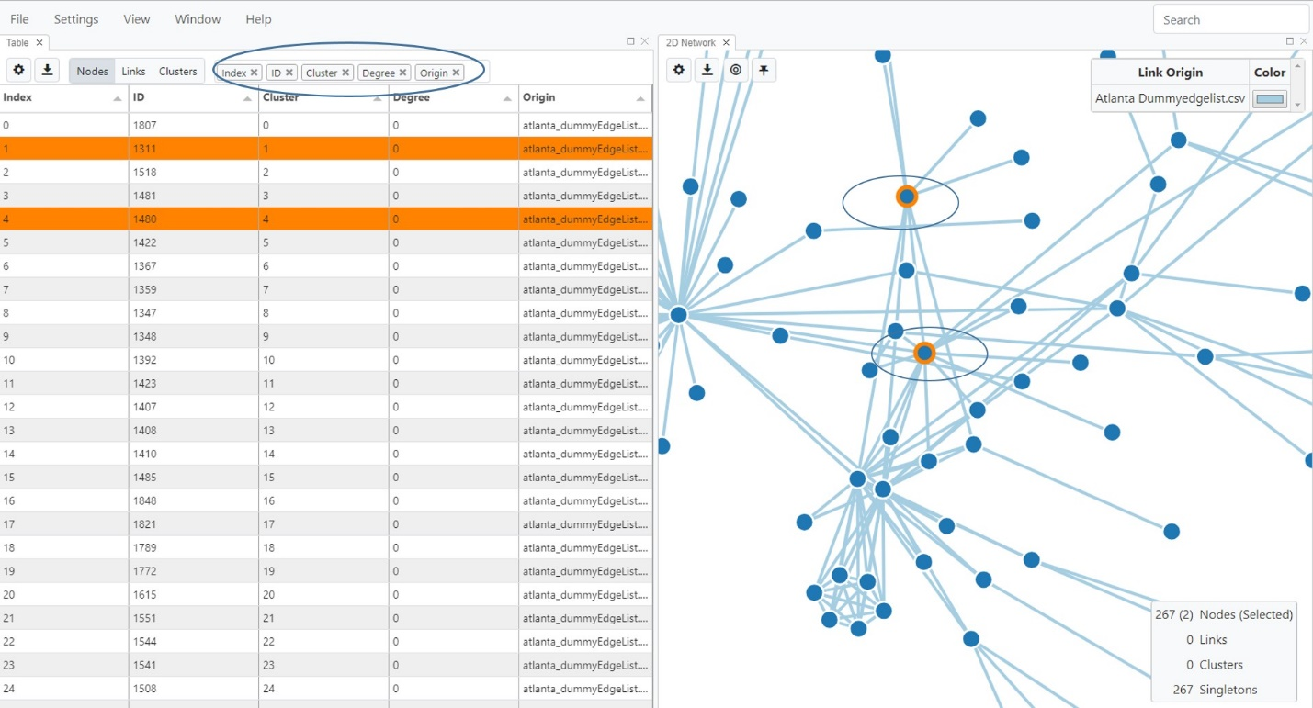

**Fig. 50.** Vue tabulaire (droite) à côté de la vue réseau 2D (gauche) Les nœuds sélectionnés sont mis en surbrillance orange dans le réseau, de même que les lignes de données correspondantes dans la vue tabulaire. Les nœuds sélectionnés figurent en haut du tableau.

Par défaut, seules quatre colonnes s’affichent dans la vue tabulaire. Si vous souhaitez afficher plus de colonnes, cliquez sur l’« espace blanc » (entouré dans la fig. 50) pour sélectionner plus de colonnes dans le menu déroulant. Vous pouvez également commencer à taper les noms de colonne dans l’« espace blanc » : MicrobeTrace essaiera de deviner votre sélection automatiquement et de compléter le mot, à l’instar de la vérification orthographique. Vous pouvez également supprimer des colonnes de la vue tabulaire en sélectionnant « x » dans la case Nom de colonne.

Cliquez sur les en-têtes de colonne du tableau pour trier toutes les lignes en fonction des données de cette colonne. Sélectionner des lignes dans le tableau mettra en surbrillance les nœuds correspondants dans le réseau ainsi que les données géographiques liées dans la vue cartographique (à condition que les données géographiques soient incluses dans votre fichier de données node list [liste de nœuds]). Les recherches peuvent être effectuées sur toutes les entrées textuelles du tableau. Vous pouvez rechercher un nœud spécifique à l’aide d’un identifiant ou d’autres identificateurs et le sélectionner dans le tableau ; le nœud correspondant sera mis en surbrillance (en orange) dans la vue réseau afin de voir les liens et les positions de cluster ou de réseau. Veuillez remarquer que si vous avez choisi de ne pas afficher les singletons (en utilisant l’onglet Filtering [Filtrage] des paramètres globaux) et que vous sélectionnez un nœud alors que vous êtes dans la vue tabulaire qui se trouve être un singleton, le singleton ne sera pas affiché dans la vue réseau.

Le paramètre Table View (Vue tabulaire) par défaut affiche les données de nœuds dans les colonnes du tableau. Cliquez sur les boutons situés au-dessus du tableau, à droite des boutons de paramétrage, pour basculer de l’affichage dans le tableau des données de liens à celui des données de clusters, et vice versa. Les mêmes fonctionnalités sont disponibles que l’on choisisse d’afficher les liens ou les clusters, y compris la sélection d’identifiants, le tri, la sélection des colonnes à afficher, etc.

**Paramètres du tableau**

Vous pouvez ajuster la taille du texte dans la vue tabulaire à l’aide des options d’échelle mobile fournies sur le bouton Toggle Table Settings (Faire basculer les paramètres du tableau).

**Vue agrégée**

La vue agrégée permet de totaliser les variables de vos données de nœuds. La vue agrégée fournit un tableau avec deux colonnes : les valeurs de la variable que vous totalisez et le nombre total d’entités présentant ces valeurs. Cette fonction sera particulièrement utile pour générer des tableaux ou des rapports. Pour utiliser cette fonction, cliquez sur **Aggregation** (Agrégation) dans le menu View (Affichage) (fig. 51).

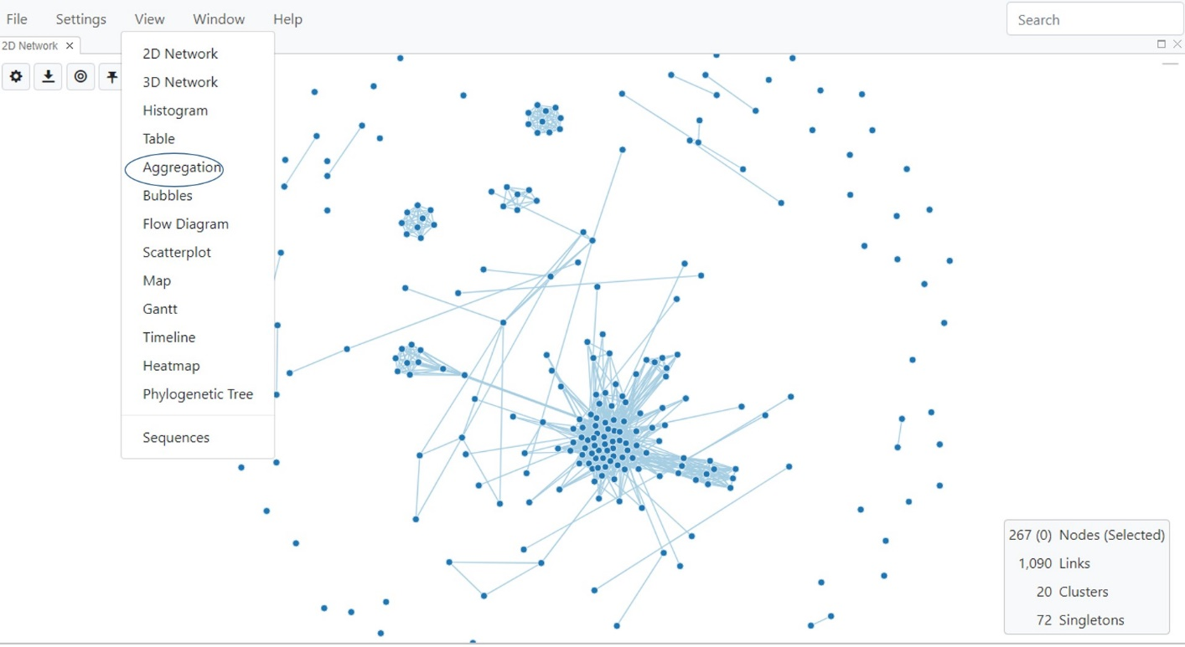

**Fig. 51.** Sélection de la vue agrégée

Dans l’exemple ci-dessous, lorsque vous chargez le tableau de données agrégées pour la première fois, la variable a pour paramètre par défaut **Cluster**. Le nombre de nœuds de chaque cluster est fourni dans la deuxième colonne, et la troisième colonne répertorie le pourcentage de nœuds dans chaque cluster. Sélectionnez le bouton Toggle Aggregation Settings (Faire basculer les paramètres d’agrégation)  pour afficher le menu des paramètres permettant de personnaliser la variable à laquelle vous souhaitez comparer les données de nœuds, de liens ou de clusters.

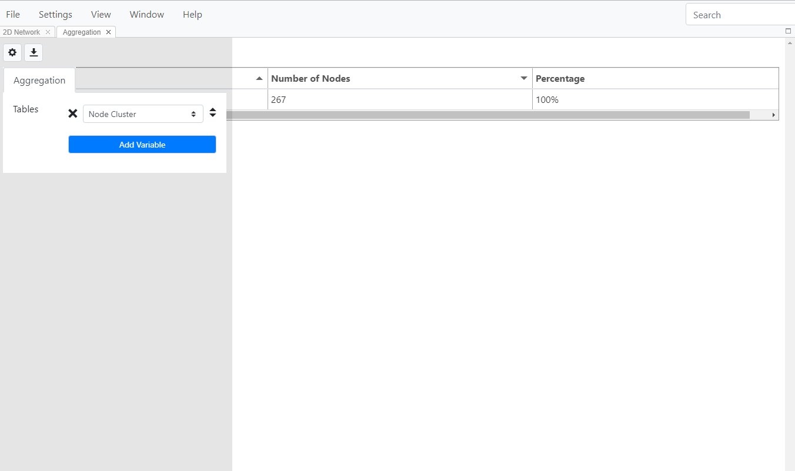

**Fig. 52.** Vue agrégée affichant le cluster comme variable avec le nombre et le pourcentage de nœuds dans chaque cluster

Vous pouvez ajouter autant de variables que vous le souhaitez à l’aide du bouton **Add Variable** (Ajouter une variable). Dans l’exemple ci-dessous (fig. 53), nous avons choisi trois variables : le facteur de risque, le comté et le sexe. La deuxième et la troisième colonne répertorient le nombre et le pourcentage de nœuds pour chacun.

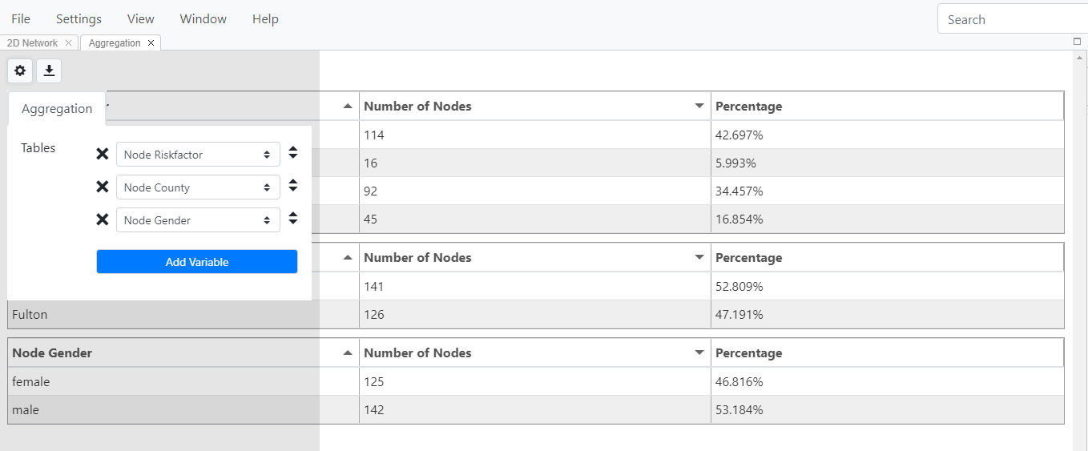

**Fig. 53.** Sélection de plusieurs variables pour créer des tableaux dans la vue agrégée

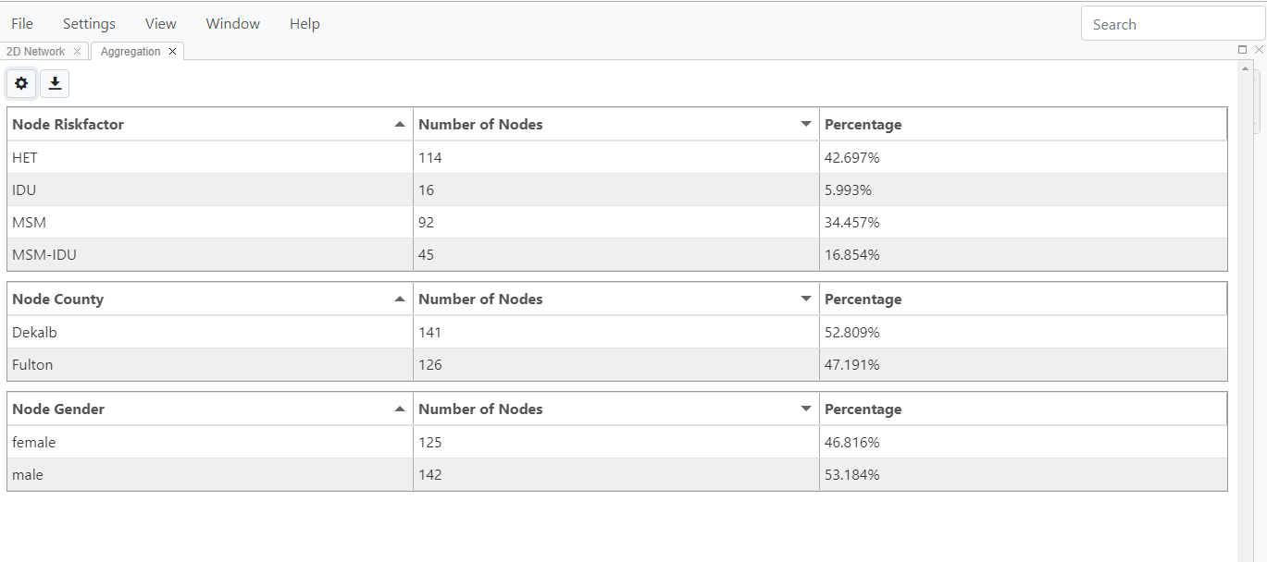

Fig. 54. Tableaux de données agrégées pour trois variables montrant le nombre et le pourcentage de nœuds dans chaque catégorie

Cette vue peut ensuite être exportée dans le format de votre choix. Cliquez sur le bouton de téléchargement pour choisir le format de fichier dans le menu déroulant.

Dans la figure ci-dessous (fig. 55), le format choisi est .xlsx, lequel permet d’exportation le tableau sous forme de fichier Excel où chaque tableau se trouve dans une feuille de calcul distincte.

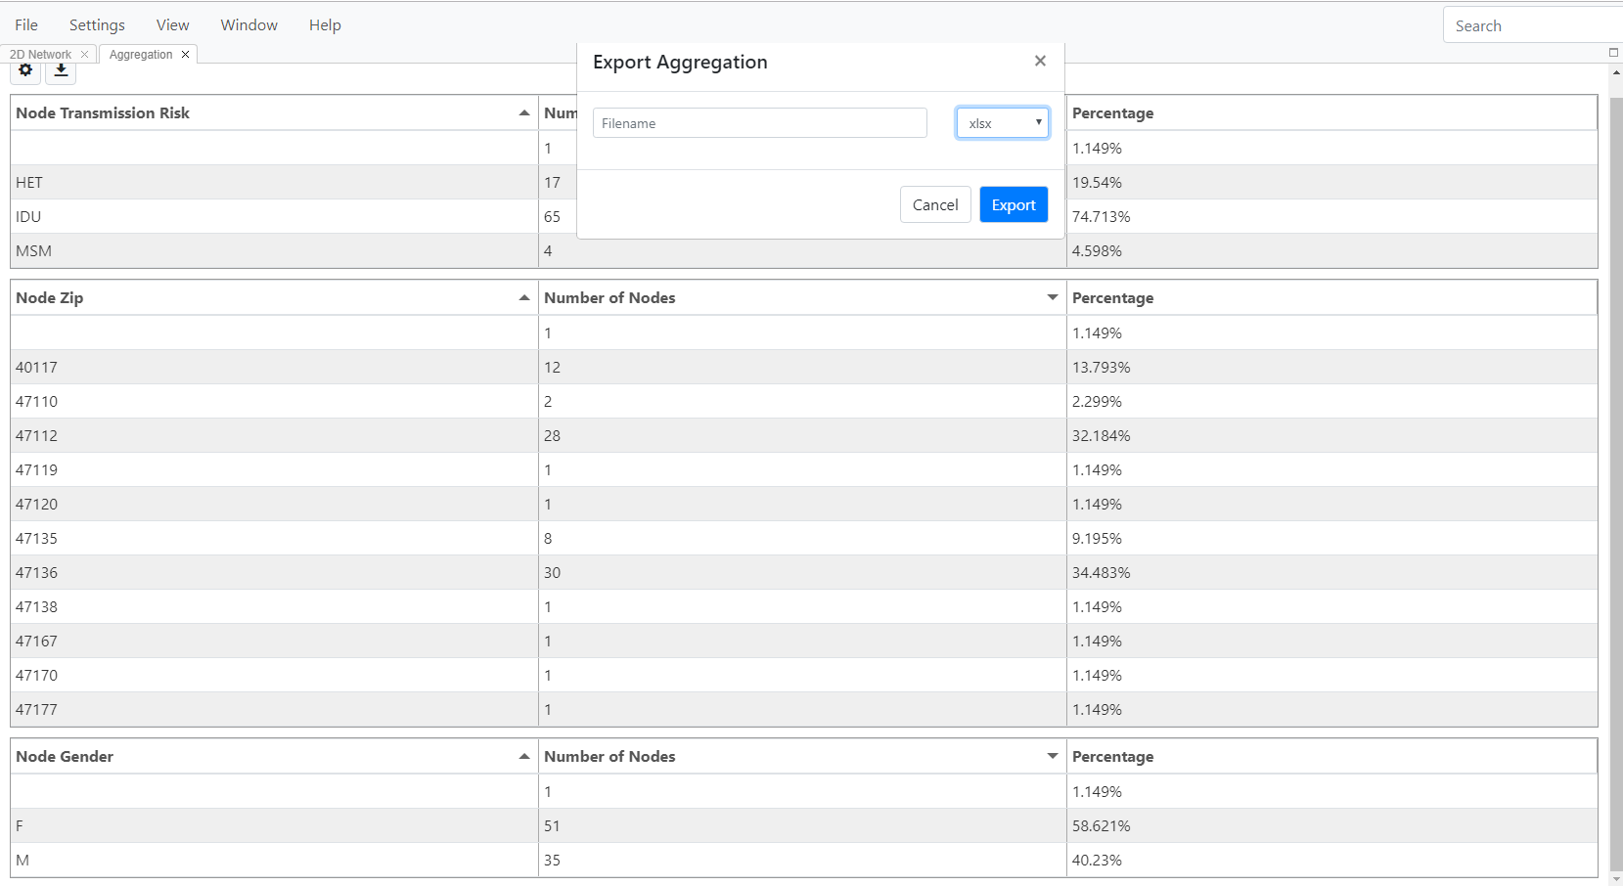

Fig. 55. Exportation de tableau de données agrégées

**Vue CrossTab**

Cette vue génère des tableaux croisés bivariés de vos données. Vous pouvez, avec leur aide, évaluer les relations entre des variables catégorielles qui peuvent ne pas être facilement visibles. Ces tableaux sont souvent utilisés pour évaluer des réponses multiples à des questions d’enquête, généralement recueillies lors d’entretiens menés par des services partenaires. En haut de l’écran, sélectionnez CrossTab dans le menu déroulant View (Affichage).

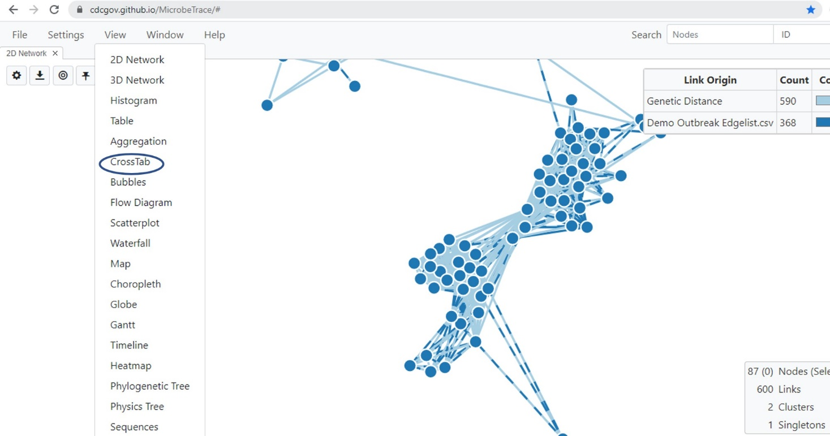

**Fig. 56.** Sélection de la vue CrossTab

Cliquez ensuite sur le bouton des paramètres pour sélectionner ce avec quoi vous souhaitez réaliser une analyse croisée (nœuds, liens ou clusters). Sélectionnez à présent deux attributs catégoriels que vous souhaitez évaluer à partir des menus déroulants des variables X et Y (fig. 57). Les comptages résultant de la coupe transversale des deux variables sélectionnées seront affichés sous forme de tableau. Ce tableau peut être exporté sous forme de fichier CSV, XLSX, PDF ou JSON.

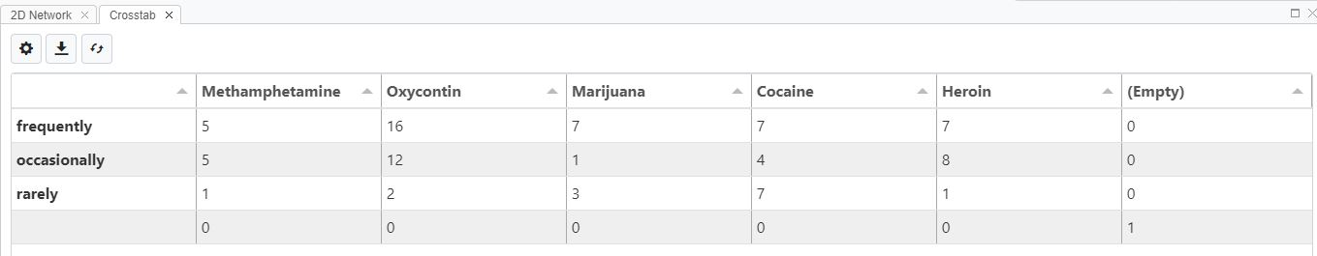

Fig. 57. Tabulation croisée du médicament principal selon la fréquence d’utilisation

**Vue bulles**

La vue bulles permet de visualiser les distributions démographiques au sein du réseau lorsque vous ne souhaitez pas afficher les liens entre les nœuds du réseau. Par exemple, montrer les liens entre les nœuds ou les personnes peut être mal interprété, par confusion avec le sens de transmission, lorsque ces informations sont inconnues ou non disponibles (Oster et al., Barré-Sinoussi et al.). La suppression des liens affichés peut aussi contribuer à éliminer toute confusion inutile lors du partage des données de réseaux sous forme d’image.

La vue bulles est un diagramme dirigé par la force de tous les nœuds d’une session MicrobeTrace, sans liens entre les nœuds. Contrairement à la vue réseau, vous ne pouvez pas ici déplacer de nœuds spécifiques avec la souris. Toutefois, vous pouvez les déplacer en les répartissant en cluster avec des nœuds similaires selon les variables de votre ensemble de données. Pour sélectionner cette vue, cliquez sur Bubbles (Bulles) dans le menu déroulant (fig. 58).

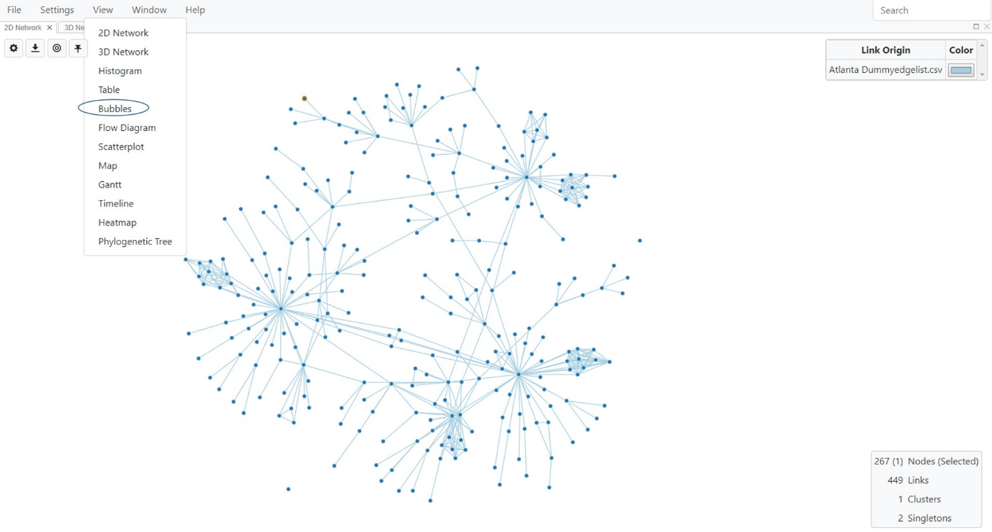

**Fig. 58.** Sélection de la vue bulles

Vous obtenez alors, par défaut, une vue des nœuds dans les données uniquement (fig. 59).

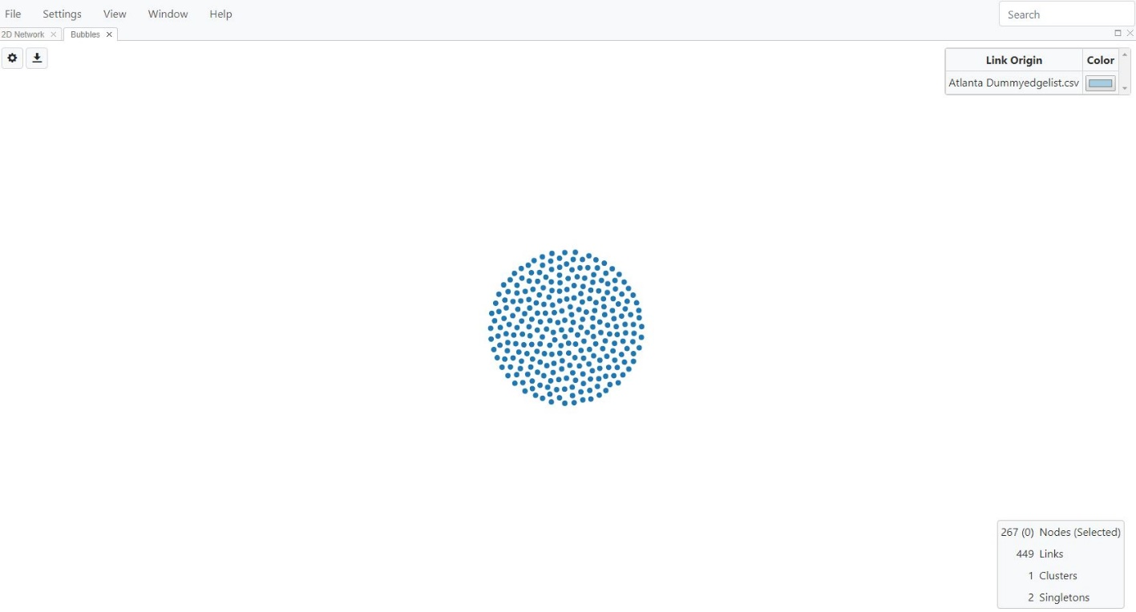

**Fig. 59.** Vue bulles par défaut

**Paramètres d’affichage des bulles**

Pour étudier la formation de clusters suivant une variable dans les données, cliquez sur le bouton **Toggle Bubble Settings** (Faire basculer les paramètres des bulles) pour ouvrir le menu Settings (Paramètres). Deux onglets s’affichent : **Nodes** (Nœuds) et **Physics** (Physique) (fig. 60).

L’onglet **Nodes** (Nœuds) vous permet de modifier la taille des nœuds à l’aide d’une barre de défilement. Comme sur d’autres vues, vous pouvez utiliser le bouton **Color Options** (Options de couleur) pour faire dépendre la couleur du nœud d’une variable de votre choix. Si vous aviez déjà configuré la couleur du nœud dans le réseau 2D, ce paramétrage couleur sera transféré vers d’autres affichages, y compris la vue bulles.

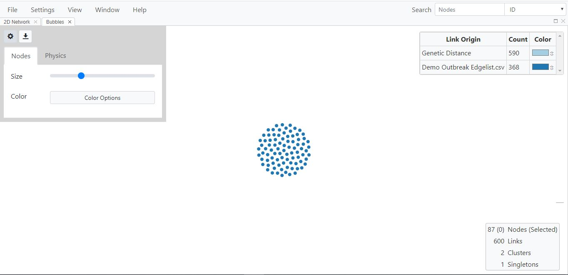

**Fig. 60.** Paramètres d’ajustement de la vue bulles

L’onglet **Physics** (Physique) (fig. 61) vous permet de configurer des nœuds à des variables sur l’axe X et l’axe Y. Dans l’exemple ci-dessous, nous examinons le facteur de risque de transmission par rapport au sexe.

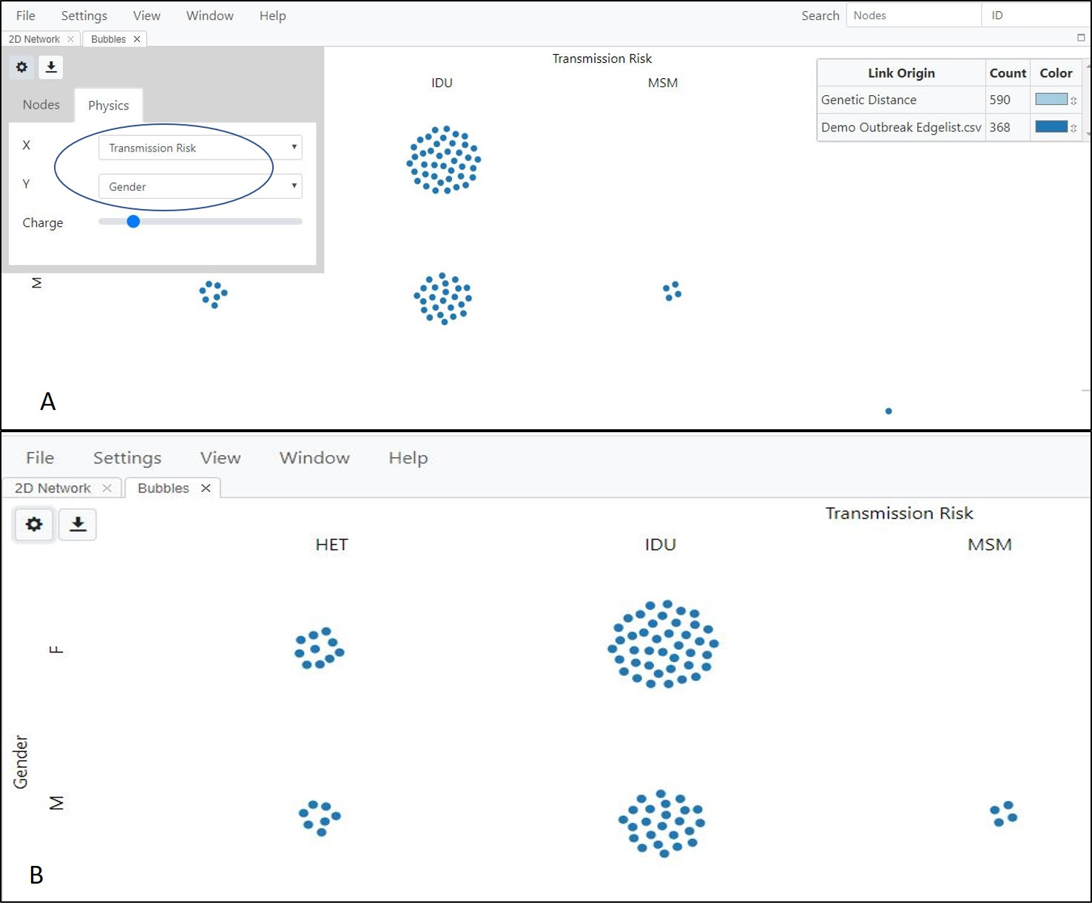

**Fig. 61.** Vue bulles comparant le facteur de risque au comté parmi les nœuds du cluster de transmission A. Choix de variables dans le menu déroulant (entouré) ; B. Facteur de risque par rapport au comté HET : hétérosexuels, IDU : utilisateurs de drogues intraveineuses (Intraveinous Drug Users), MSM : hommes ayant des rapports sexuels avec d’autres hommes (Men who have Sex with Men).

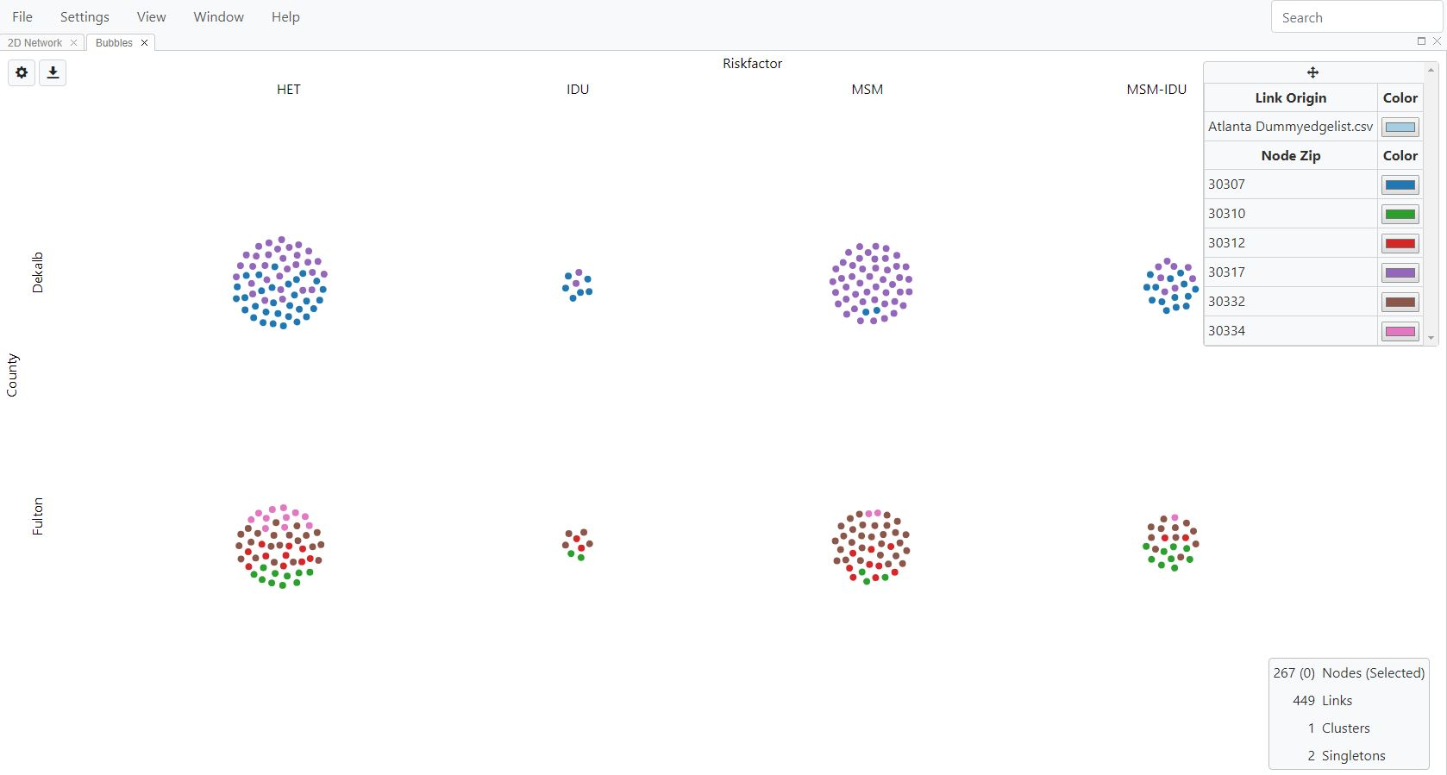

**Fig. 61A.** Vue bulles comparant le facteur de risque et le comté (Dekalb et Fulton à Atlanta, en Géorgie) avec des nœuds colorés selon le code postal

**Vue en diagramme de flux**

La vue en diagramme de flux affiche les données sous la forme d’un diagramme de flux (en particulier, un diagramme de [Sankey](https://en.wikipedia.org/wiki/Sankey_diagram)) et permet une comparaison des variables dans l’ensemble de données. Les diagrammes de flux peuvent être générés à partir de n’importe quelle variable de données, car ils reposent exclusivement sur les caractéristiques des nœuds. Dans le menu **View** (Affichage) cliquez sur **Flow Diagram** (Diagramme de flux) (fig. 62).

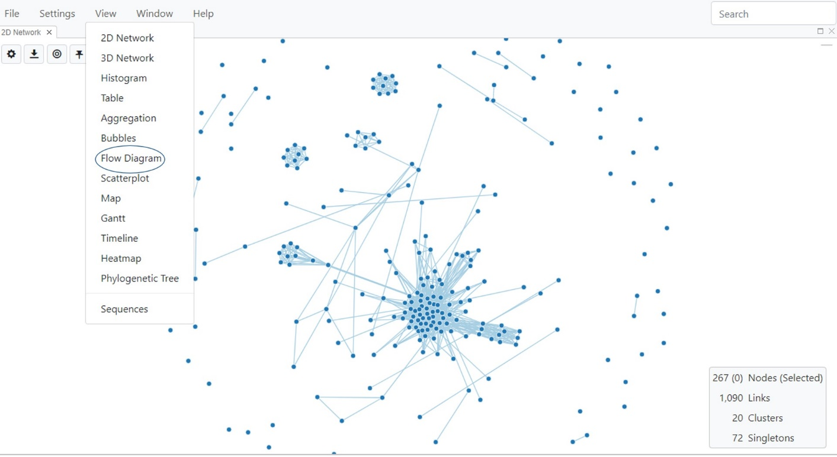

**Fig. 62.** Sélection de la vue en diagramme de flux

**Paramètres d’affichage du diagramme de flux**

Une fois sélectionnée, MicrobeTrace affiche la vue en diagramme de flux dans une nouvelle fenêtre (fig. 63).

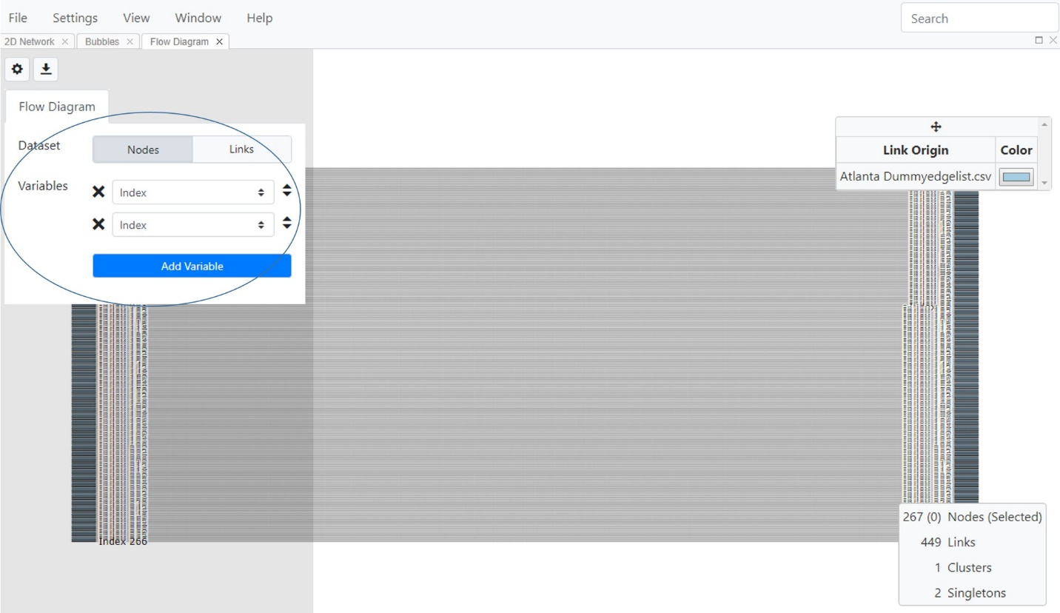

**Fig. 63.** Vue en diagramme de flux avant la cartographie de variables spécifiques dans l’ensemble de données

Par défaut, la vue en diagramme de flux est définie sur index, ce qui signifie que le diagramme de flux ne sera pas affiché avant que des variables soient sélectionnées dans la boîte de dialogue Flow diagram (Diagramme de flux) qui peut-être ouverte à l’aide du bouton **Toggle Flow Diagram** (Faire basculer en diagramme de flux) . Deux variables au minimum doivent être utilisées pour afficher vos données selon la vue en diagramme de flux. Utilisez le menu déroulant pour choisir les deux variables que vous souhaitez visualiser dans le diagramme de flux. Vous pouvez également ajouter d’autres variables à l’aide du bouton Add Variable (Ajouter une variable). Dans cet exemple, ce sont les facteurs de risque d’infection, le comté et les codes postaux qui sont pris en compte. La fig. 64 montre la cartographie du facteur de risque en fonction du comté et du code postal.

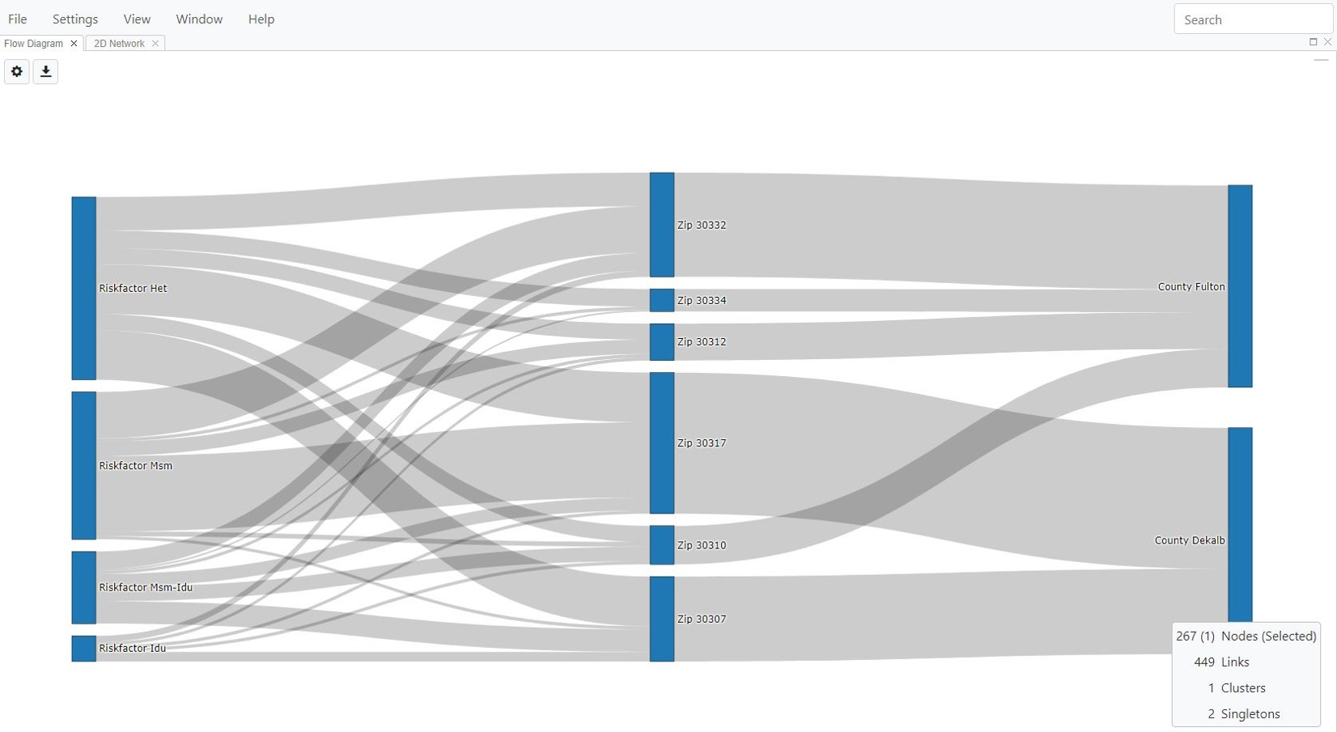

**Fig. 64.** Vue en diagramme de flux montrant une comparaison du facteur de risque entre les codes postaux et les comtés (Fulton et DeKalb à Atlanta, en Géorgie)

Les blocs bleus du diagramme de flux de la fig. 64 représentent la prévalence relative des variables sélectionnées, et les champs de flux gris (lignes courbes d’épaisseur variable) entre les blocs représentent les associations entre les variables sélectionnées.

**Vue en diagramme de dispersion**

La vue en diagramme de dispersion permet de visualiser les corrélations des variables numériques dans vos données. Dans le menu **View** (Affichage) cliquez sur **Scatterplot** (Diagramme de dispersion) (fig. 65).

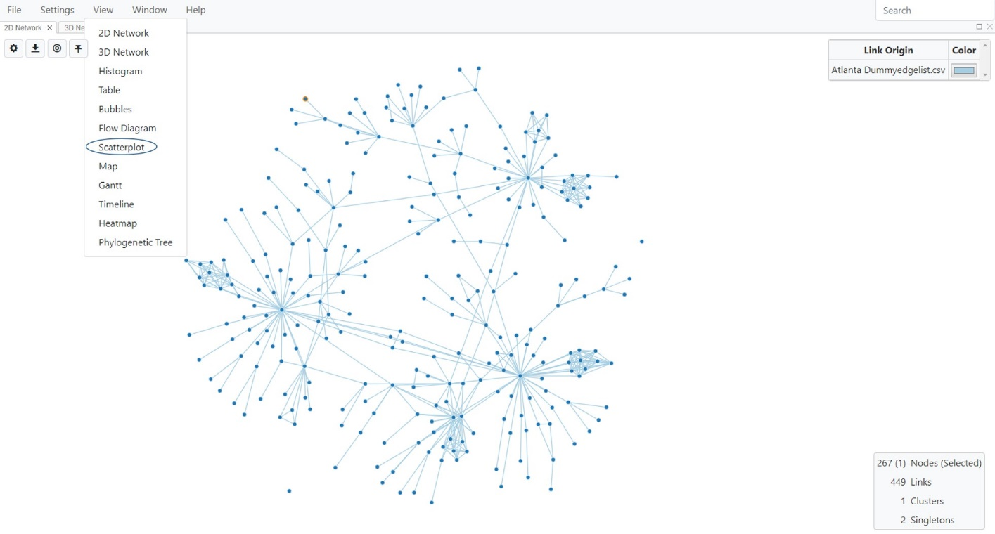

**Fig. 65.** Sélection de la vue en diagramme de dispersion

MicrobeTrace affiche le diagramme de dispersion dans un nouvel onglet (fig. 64). Par défaut, le logiciel trace la distance TN93 par rapport aux SNP. Cependant, vous pouvez utiliser le bouton Toggle Scatterplot (Faire basculer en diagramme de dispersion) , qui ouvre une boîte de dialogue pour choisir les variables à comparer sur les axes X et Y à l’aide des menus déroulants (fig. 66). Sélectionnez Nodes (Nœuds) ou Links (Liens) dans l’option **Dataset** (Ensemble de données) pour choisir les variables à comparer. Vous pouvez également ajuster l’échelle numérique pour qu’elle soit logarithmique ou linéaire. Cliquez sur **Color Options** (Options de couleurs) pour accéder au menu Global Settings (Paramètres globaux) où vous pouvez personnaliser les couleurs dans cette vue et dans d’autres vues.

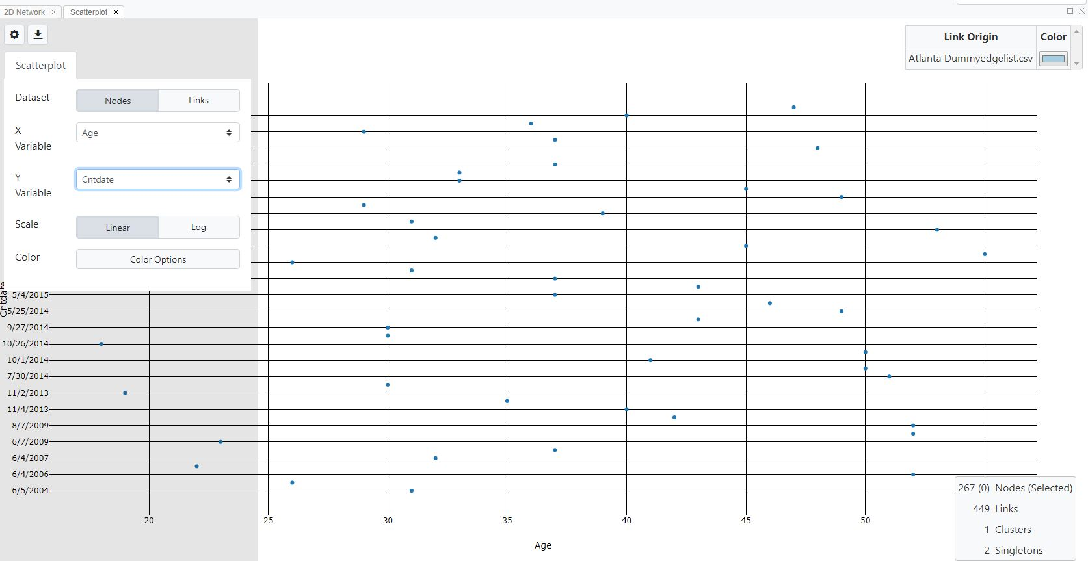

**Fig. 66.** Vue en diagramme de dispersion et réglage des options d’affichage

**Vue en cascade**

Cette vue affiche les données de clusters, de nœuds et de liens dans un format tabulaire au lieu du format réseau. La sélection d’un cluster dans la liste affiche les données de nœuds et de liens pour ce cluster : vous pouvez ensuite choisir des nœuds dans la liste pour afficher les données de liens. Cette vue fournit des informations détaillées sur les relations entre ces trois variables au format texte plutôt que de façon visuelle et en réseau. Pour sélectionner cette vue, cliquez sur Waterfall (Cascade) ans le menu déroulant View (Affichage) (fig. 67).

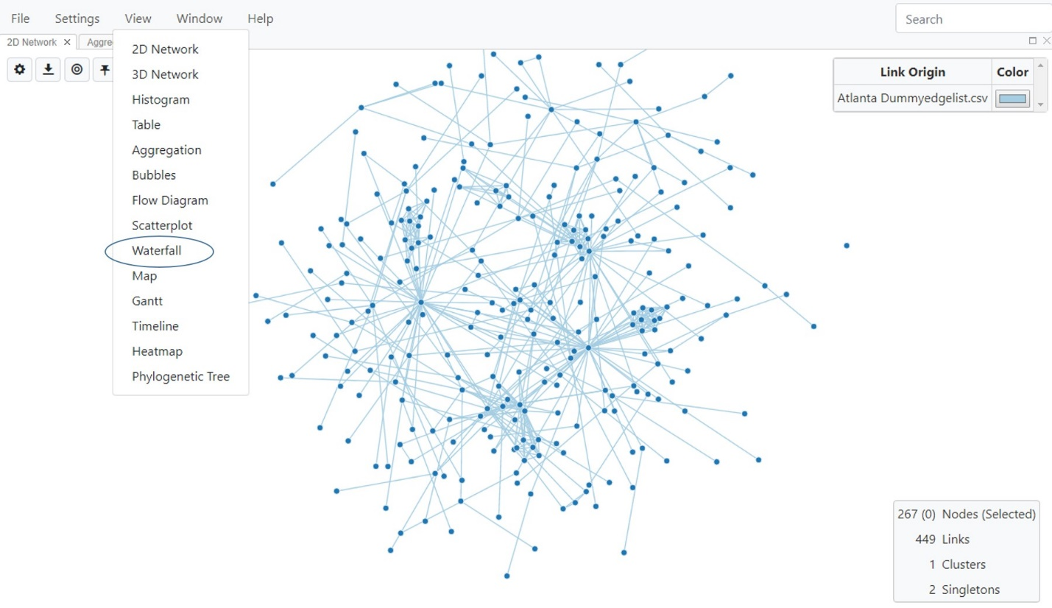

**Fig. 67.** Sélection de la vue en cascade

La vue en cascade affiche trois colonnes, respectivement pour le cluster, le nœud et le lien (fig. 68).

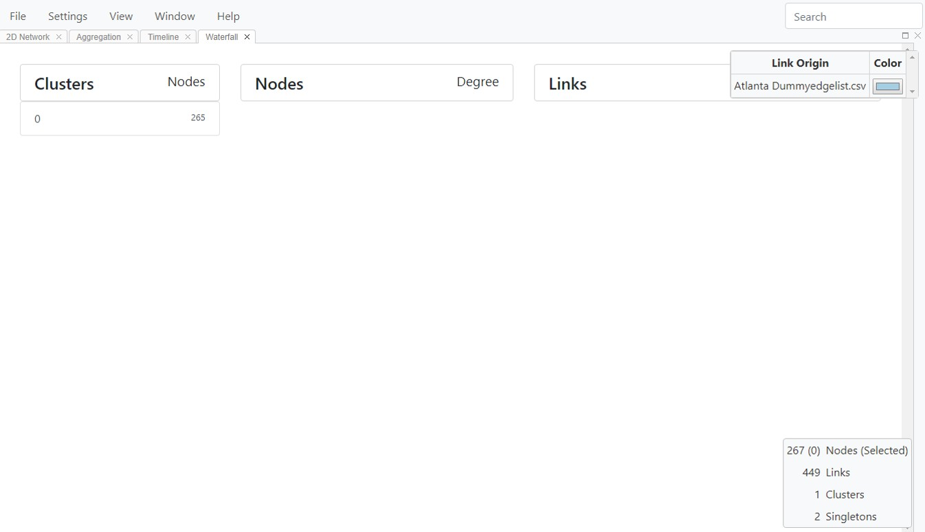

**Fig. 68.** Vue en cascade, écran d’ouverture

Cliquez sur un cluster spécifique pour répertorier les nœuds de ce cluster ainsi que le degré du nœud (fig. 69).

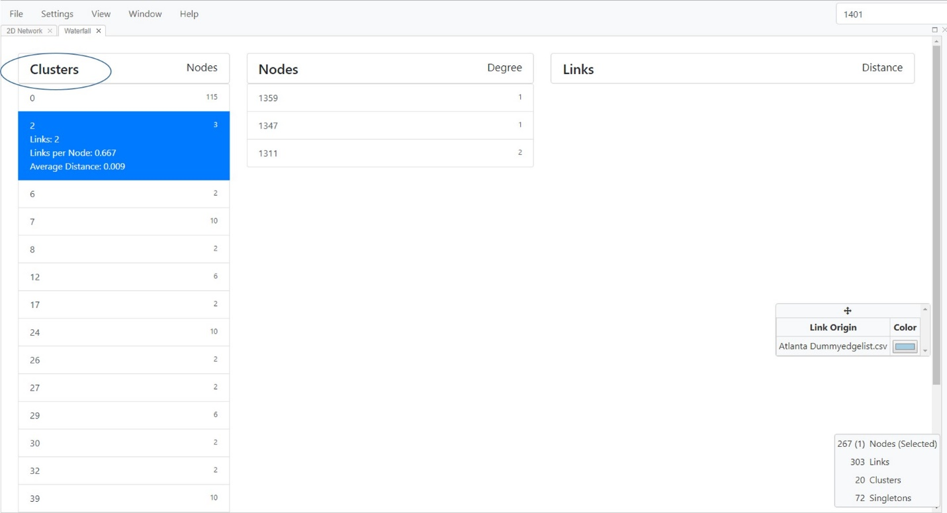

**Fig. 69.** Vue en cascade affichant la liste des nœuds lors du clic sur un cluster spécifique

Vous pouvez afficher des informations détaillées pour chacun de ces nœuds en cliquant dessus (fig. 70). MicrobeTrace ouvre alors une colonne avec des liens associés au nœud choisi.

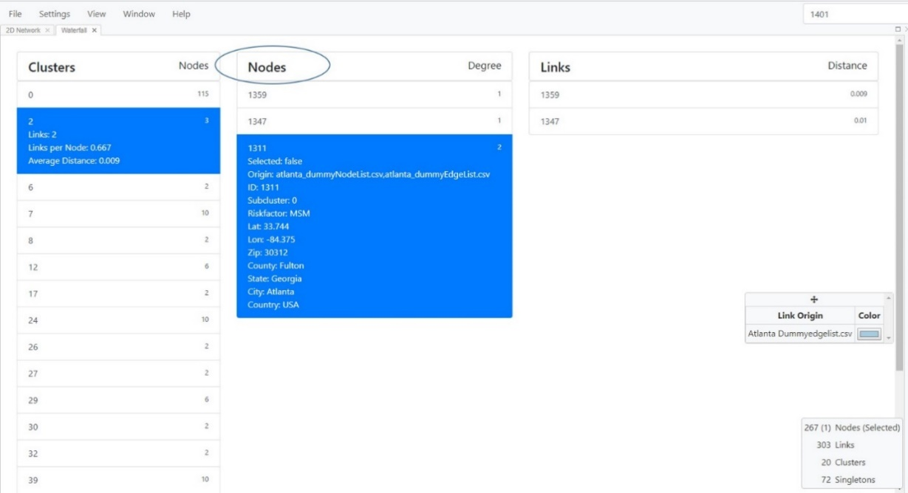

**Fig. 70.** Affichage des détails du nœud au format déroulant/texte

De même, vous pouvez afficher les détails du lien en cliquant sur chaque identifiant de lien (fig. 71).

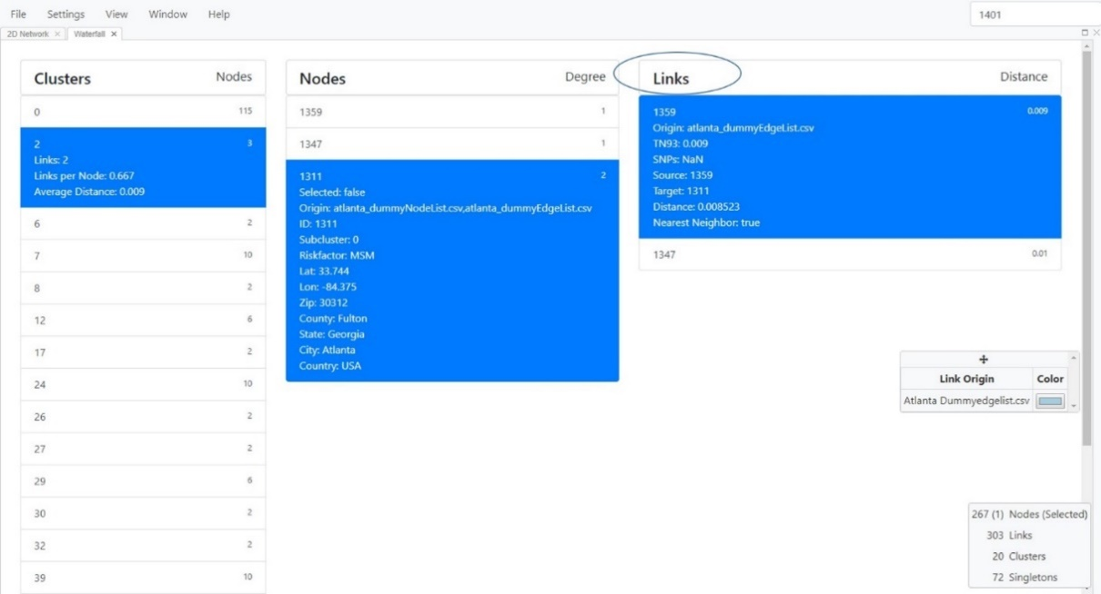

**Fig. 71.** Vue en cascade montrant les détails du lien

**Vue cartographique**

Si des coordonnées géographiques sont incluses dans le fichier de nœuds, les nœuds dans les données peuvent être affichés suivant une carte géographique globale à l’aide de la vue cartographique. La carte vous permet de zoomer sur la géolocalisation indiquée dans la liste de nœuds. Si la latitude et la longitude vous donneront l’emplacement le plus précis, les codes postaux et autres démarcations géopolitiques (pays et états) s’afficheront eux aussi sur la carte en l’absence de données de longitude et de latitude disponibles.

Cliquez sur **View** (Affichage) puis sur **Map** (Carte) (fig. 72) pour afficher la vue cartographique ; par défaut, elle affiche une carte vide (fig. 73).

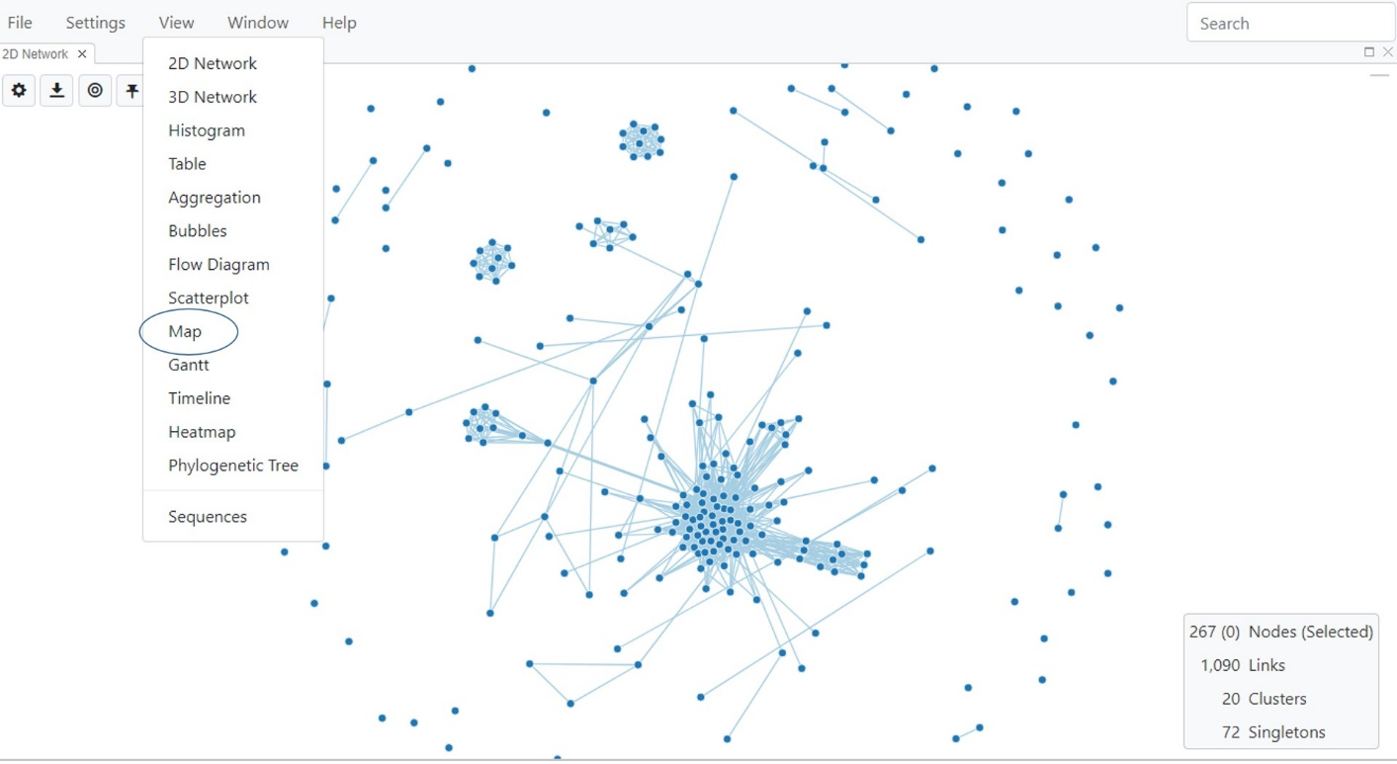**Fig. 72.** Sélection de la vue cartographique

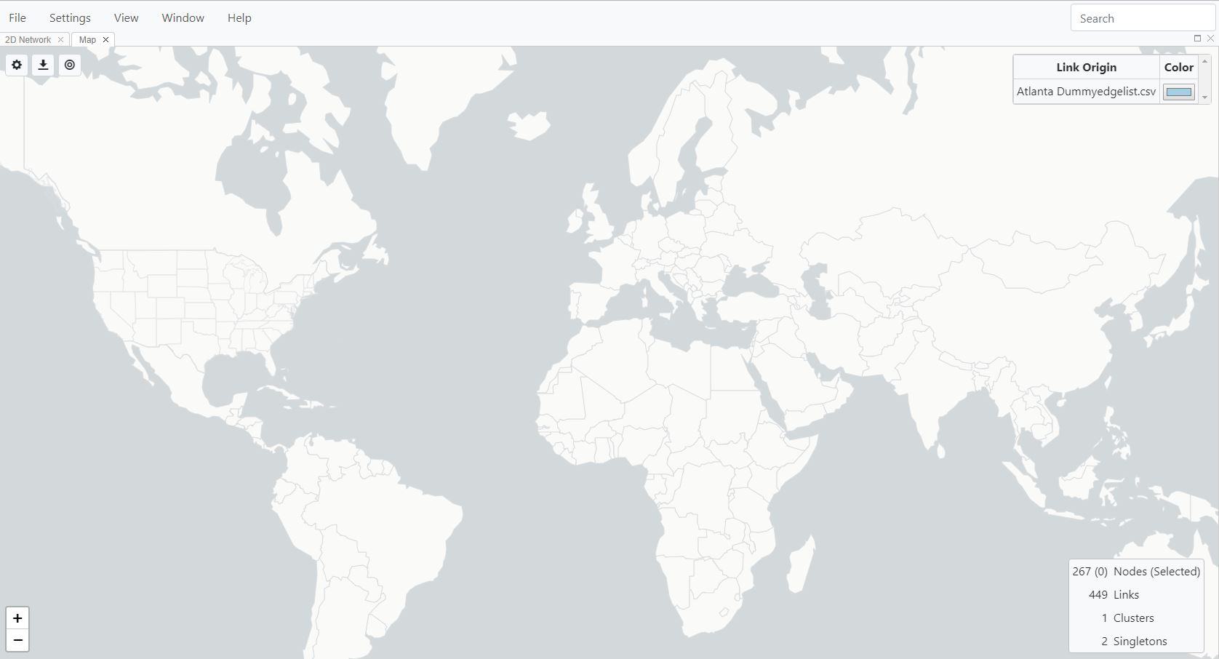

**Fig. 73.** Par défaut, la vue cartographique n’affiche pas les nœuds.

**Paramètres d’affichage de la carte**

Les paramètres décrits dans les sections suivantes vous permettent de personnaliser l’affichage de vos données selon les informations géographiques incluses dans votre fichier de nœuds.

Cliquez sur le bouton **Toggle Map Settings** (Faire basculer les paramètres de la carte)  pour ouvrir la boîte de dialogue des paramètres, qui comporte quatre onglets : Données, composantes, nœuds et liens.

***Onglet Data (Données)* :** cliquez sur **Data** (Données) pour afficher les options du menu déroulant pour cette fonction.

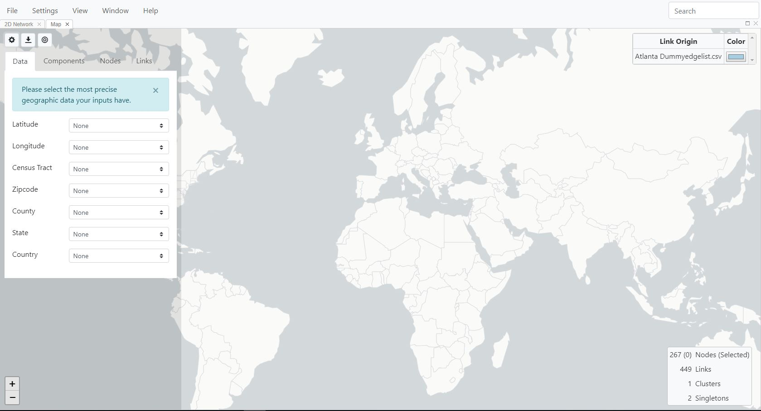

**Fig. 74**. Modification des options de la carte avec l’onglet Data (Données)

Dans cet exemple, nous souhaitons visualiser les données par latitude et longitude. ***\*REMARQUE* : l’affichage de la carte est hiérarchique. Si votre ensemble de données comporte toutes les colonnes de données répertoriées ci-dessous et que vous sélectionnez plusieurs propriétés, la carte affichée aura par défaut le niveau de précision géographique le plus élevé disponible.*** Veuillez vous assurer de sélectionner uniquement la variable qui fonctionne le mieux pour votre ensemble de données, et laissez les autres sur **None** (Aucun). Dans cet exemple, un ensemble de données constitué de séquences *pol* du VIH-1 de la région d’Atlanta, nous avons des informations sur la latitude et la longitude (lat-lon) dans la liste de nœuds, et nous les avons sélectionnées comme paramètres géographiques à utiliser (fig. 75).

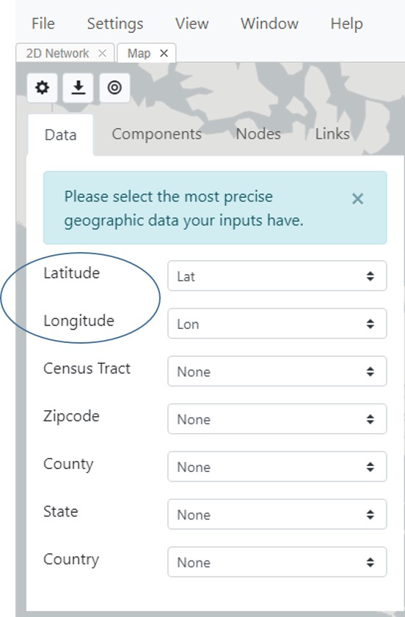

**Fig. 75.** Options de la carte et sélection de la latitude et de la longitude pour afficher l’emplacement géographique des nœuds sur une carte.

***Onglet Components*** *(****Composantes) :*** sélectionner **Components** (Composantes) permet d’apporter des modifications au réseau réel qui sera affiché (fig. 76A), y compris aux nœuds et aux liens. Vous pouvez également choisir de visualiser la carte, que vous soyez en ligne ou hors ligne (fig. 76B-C). Cette option déterminera les fonctions qui s’afficheront. Lorsque vous êtes hors ligne, vous pouvez choisir d’afficher ou de masquer les pays, états et comtés. Lorsque vous êtes en ligne, vous pouvez choisir d’afficher la carte basique ou les couches de vue satellite qui ne sont pas disponibles hors ligne dans MicrobeTrace. Si vous êtes en ligne et que vous sélectionnez ces options, MicrobeTrace téléchargera la carte basique et les données géographiques satellites (appelées « tiles » [tuiles]) disponibles sur Internet : cela fonctionne selon le même principe que Google Map. MicrobeTrace peut également charger des fichiers GeoJSON si vous avez généré des données avec des informations de localisation spécifiques dans ce format de fichier. Pour ajouter des fichiers GeoJSON dans MicrobeTrace, cliquez sur **User-Provided** (Fourni par l’utilisateur), cliquez sur Browse (Parcourir) jusqu’à arriver à l’emplacement où le fichier est stocké sur votre ordinateur et chargez le fichier (fig. 76D).

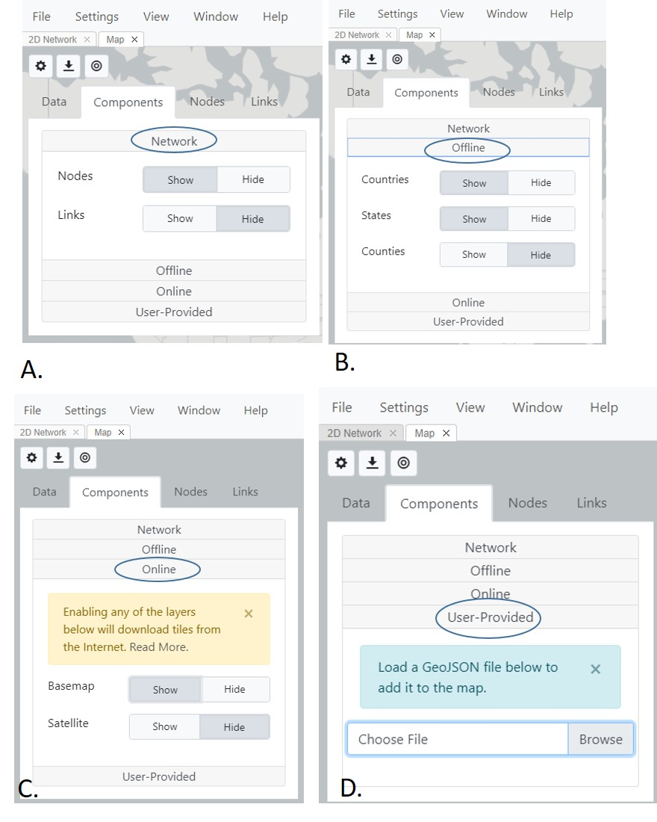

**Fig. 76.** Paramètres de carte, onglet Composantes. Onglets : A. Network (Réseau), B. Offline (Hors ligne), C. Online (En ligne) et D. User-Provided (Fourni par l’utilisateur)

***Onglet Nodes (Nœuds) :*** cliquez sur **Nodes** (Nœuds) pour modifier l’apparence des nœuds sur la carte (fig. 77). Les nœuds peuvent être colorés selon n’importe quelle variable de votre fichier de nœuds. Cliquez sur Color Options (Options de couleur) pour ouvrir le menu Global Settings (Paramètres globaux), et vous pouvez personnaliser les paramètres de style, l’arrière-plan, etc. comme dans d’autres vues.

Il est possible de modifier la transparence et la vitesse d’instabilité des nœuds via les barres de défilement respectives. ***\*REMARQUE :*** ***il arrive souvent, dans les ensembles de données, que plusieurs nœuds partagent les mêmes coordonnées géographiques, ce qui entraîne une forte densité de nœuds sur la carte et fait apparaître plusieurs nœuds comme un seul grand point.*** ***Pour séparer les nœuds partageant des coordonnées géographiques similaires, augmentez le niveau d’instabilité (fig. 50, encerclée) via la barre de défilement correspondante afin de séparer ou de faire « trembler » les nœuds, ce qui les rendra visibles.*** Servez-vous du menu **Tooltip**(Info-bulle) pour changer les variables qui s’affichent lorsque le pointeur de la souris survoleun nœud. Par exemple, si vous choisissez **ID** (Identifiant) dans le menu déroulant Tooltip (Info-bulle), l’identifiant du nœud s’affichera lorsque le pointeur de la souris survolera ce nœud.

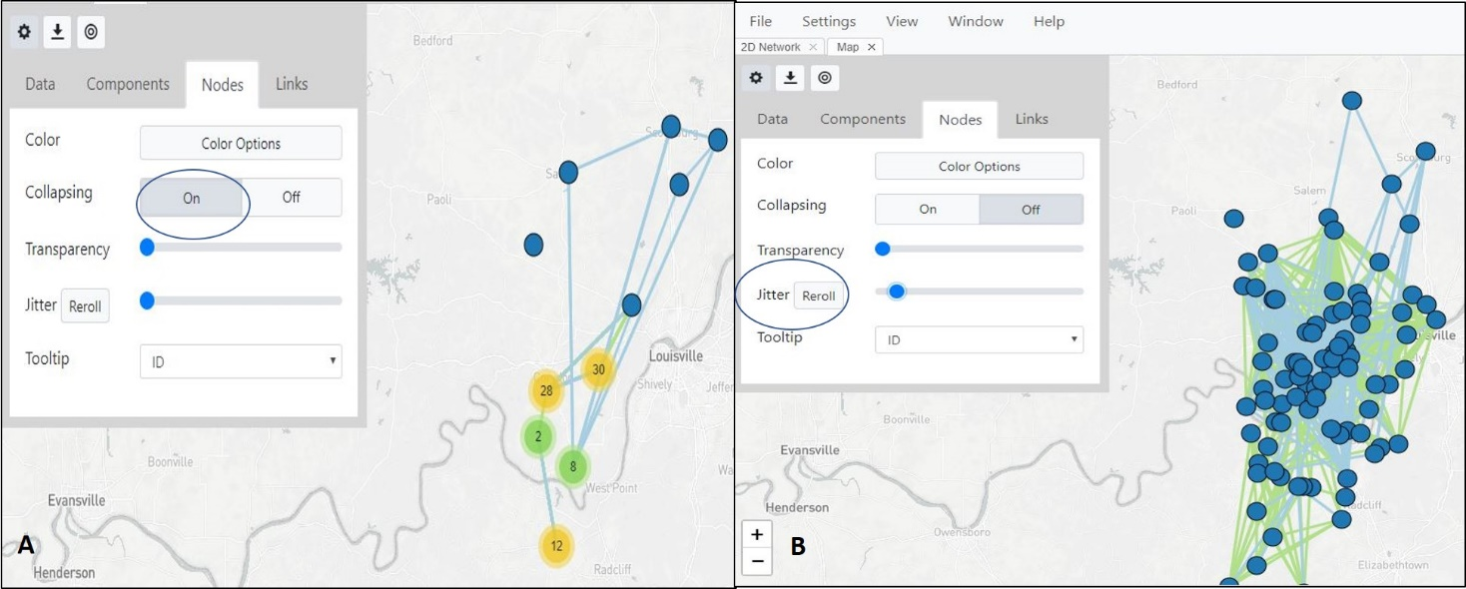

**Fig. 77.** Paramétrage des nœuds, sur la vue cartographique, pour modifier la couleur du nœud et les info-bulles qui s’affichent

La réduction des nœuds peut être activée (panneau A) ou désactivée (panneau B). Augmenter l’instabilité provoque une répartition aléatoire des nœuds ; cliquez sur « Reroll » (Relancer) pour étaler les nœuds au hasard, une fonctionnalité utile pour les données sensibles.

**Onglet Links (Liens) :** Cliquez sur **Links** (Liens) pour modifier les paramètres de liaison (fig. 78). Les fonctions sont identiques à celles de l’onglet Node (Nœud). Vous pouvez ajuster la couleur, la transparence et les paramètres des info-bulles.

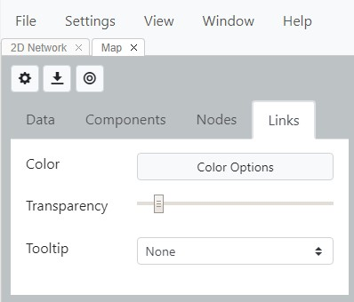

**Fig. 78.** Paramètres des liens sur la vue cartographique

MicrobeTrace affiche les données de nœuds sur la carte selon les options que vous avez sélectionnées. Sur la Fig. 79, les nœuds de la carte sont colorés par facteur de risque, et les liens masqués. Lorsque vous visualisez une carte, vous pouvez effectuer un panoramique ou un zoom avant ou arrière avec la barre de défilement de votre souris. Par défaut, la carte est agrandie (zoom arrière) et vous voyez un cercle avec un nombre représentant le nombre de nœuds (fig. 79, panneau supérieur). Lorsque vous effectuez un zoom avant, les nœuds apparaissent pour former des groupes plus petits et plus discrets. Vous pouvez sélectionner ou désélectionner un ou plusieurs nœuds avec votre curseur. Votre sélection restera en mémoire si vous basculez sur les vues réseau et tabulaire, ce qui vous permet de suivre un ou plusieurs nœuds spécifiques d’un mode d’affichage à l’autre. Comme pour les autres modes d’affichage, les images de carte peuvent être exportées et enregistrées sous forme de fichiers image .png, .svg ou .jpg.

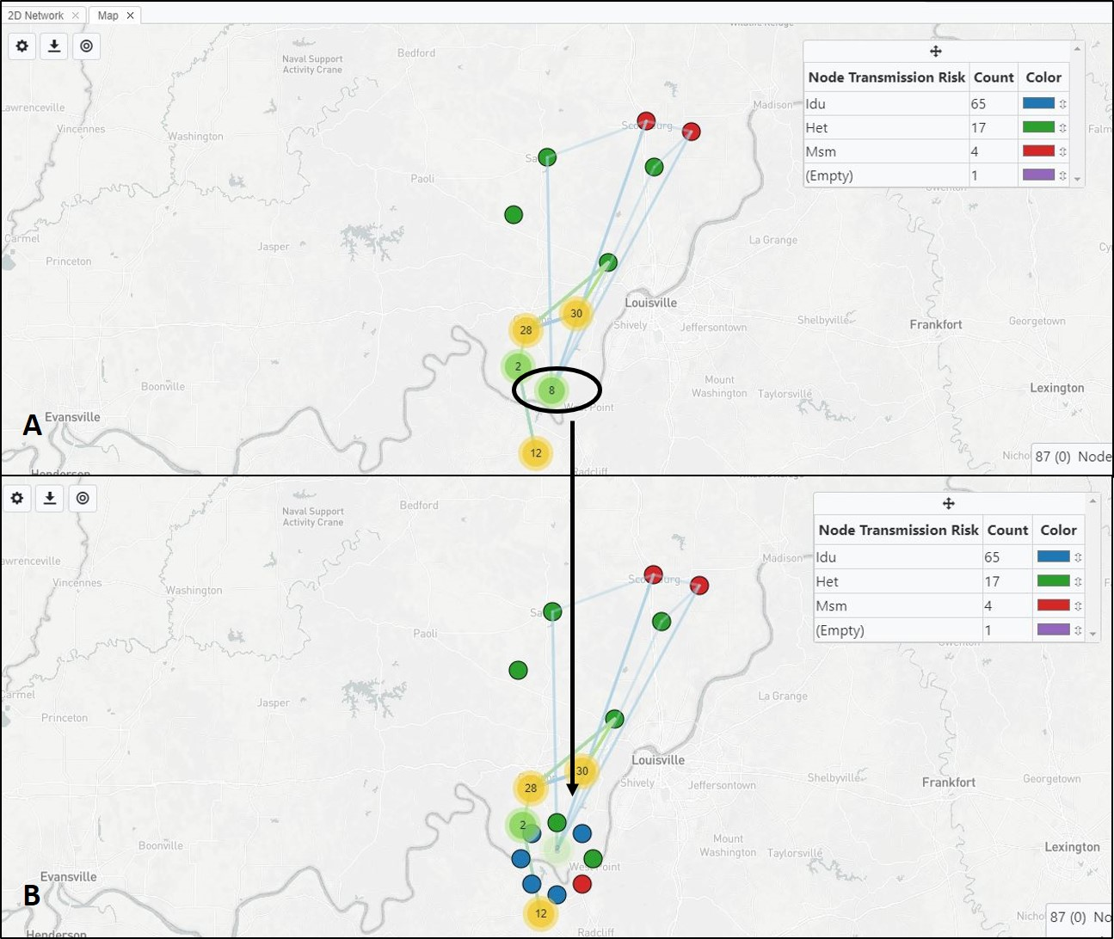

**Fig. 79.** Cette vue cartographique montre les nœuds associés aux coordonnées de latitude et de longitude, colorés par facteur de risque, par-dessus la carte basique. Les nœuds ont été réduits et l’instabilité désactivée sur le panneau A. Le panneau B affiche la distribution des nœuds lorsque vous passez le curseur sur un nœud réduit ; les nœuds de composantes sont affichés sous forme de cercle ou de spirale. *Toutes les données de ces exemples sont hypothétiques et présentées à des fins de démonstration uniquement.*

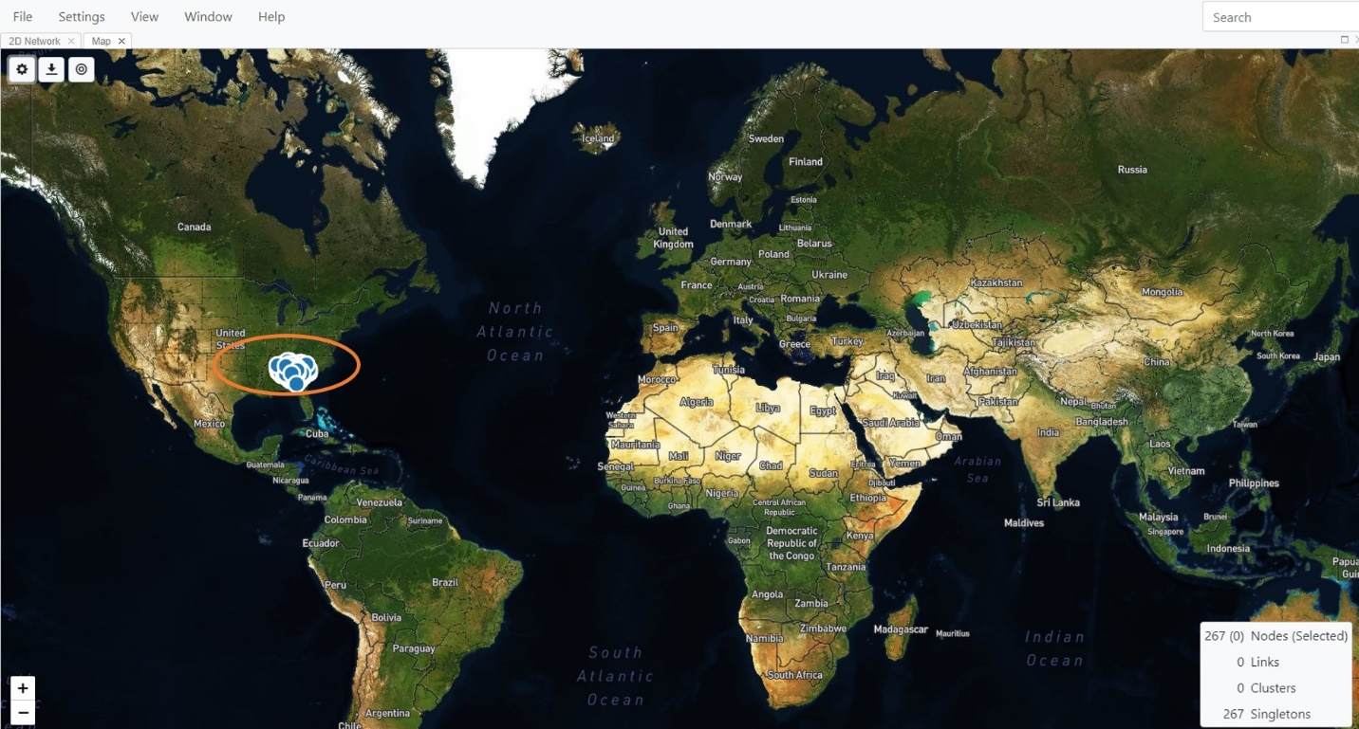

**Fig. 80.** Vue cartographique affichant des nœuds associés à des coordonnées de latitude et de longitude (encerclées), colorés par facteur de risque, et avec leurs caractéristiques satellite

**Vue globe**

Ce mode est semblable à celui de la vue cartographique dans la mesure où les nœuds des données peuvent être affichés sur un format global si le fichier de nœuds inclut des coordonnées géographiques. La différence est que dans cette représentation visuelle, les nœuds et les liens sont tracés sur un globe tridimensionnel que l’on peut faire tourner. Ce mode de d’affichage peut s’avérer particulièrement utile pour les épidémies internationales ou pour examiner les liens éventuels entre les pays. La mise en page et les options sont très similaires à celles de la vue cartographique. Si la latitude et la longitude vous donneront l’emplacement le plus précis, les codes postaux et autres démarcations géopolitiques (pays et états) s’afficheront eux aussi sur la carte en l’absence de données de longitude et de latitude disponibles.

Cliquez sur **View** (Affichage) puis sur **Globe** (fig. 81) pour afficher la vue globe.

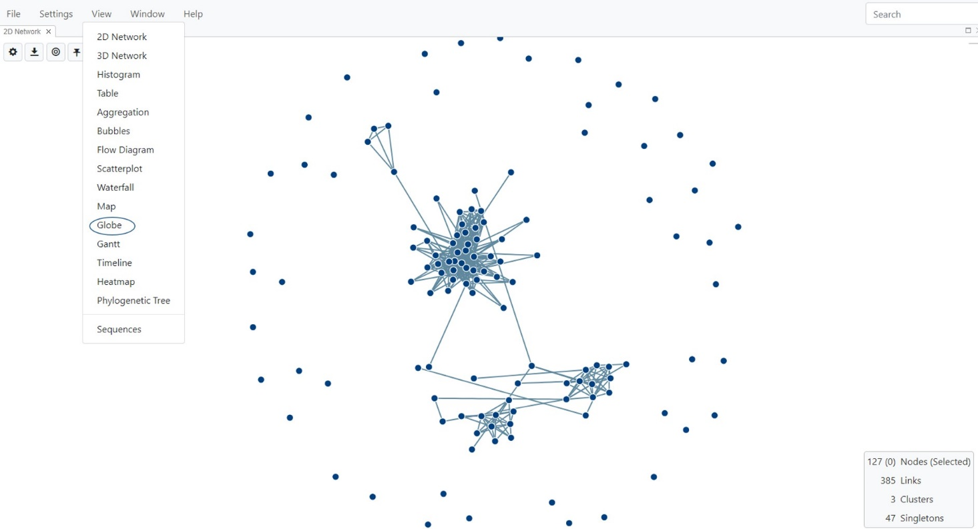

**Fig. 81.** Sélection de la vue globe

Lorsque vous passez sur ce mode, un globe 3D standard s’affiche (fig. 82).

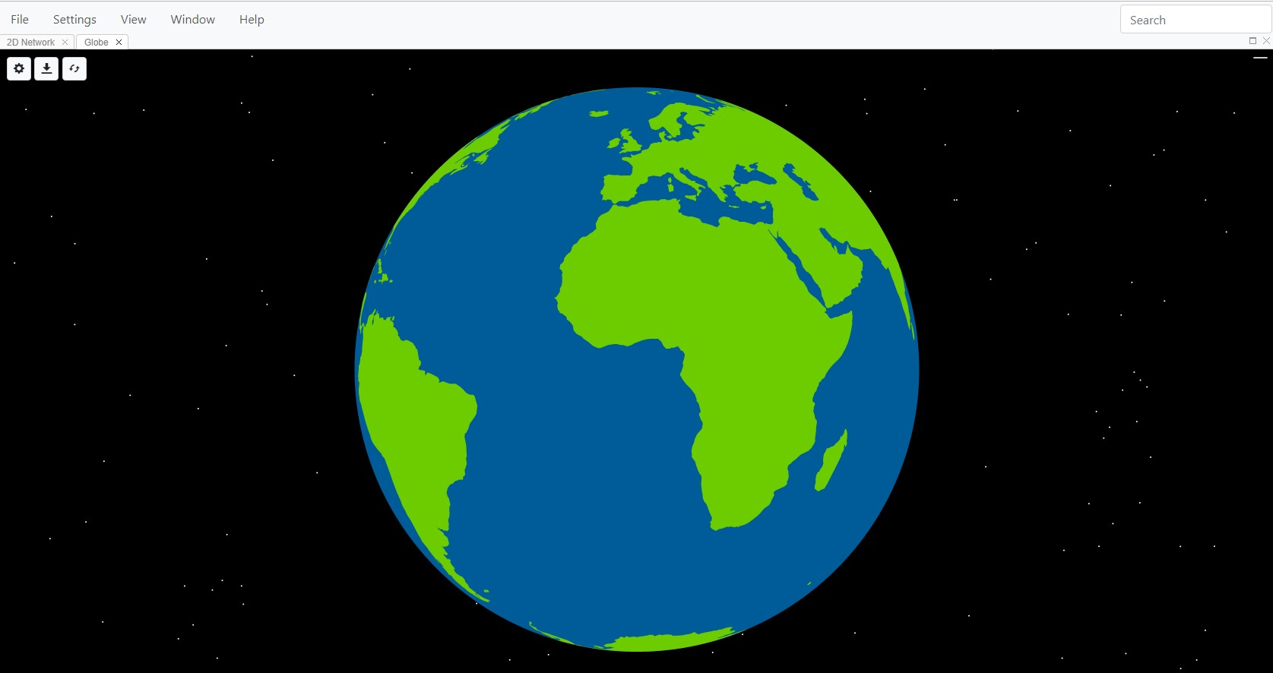

**Fig. 82.** Vue globe : fenêtre d’ouverture

Pour afficher les nœuds, ces derniers doivent être associés aux coordonnées géographiques fournies dans votre liste de nœuds.

**Modifier les options d’affichage du globe**

Les paramètres décrits dans les sections suivantes vous permettent de personnaliser l’affichage de vos données selon les informations géographiques incluses dans votre fichier de nœuds.

Cliquez sur le bouton **Toggle Map Settings** (Faire basculer les paramètres de la carte)  pour ouvrir la boîte de dialogue des paramètres, qui comporte quatre onglets : Données, couches, nœuds et liens (fig. 83).

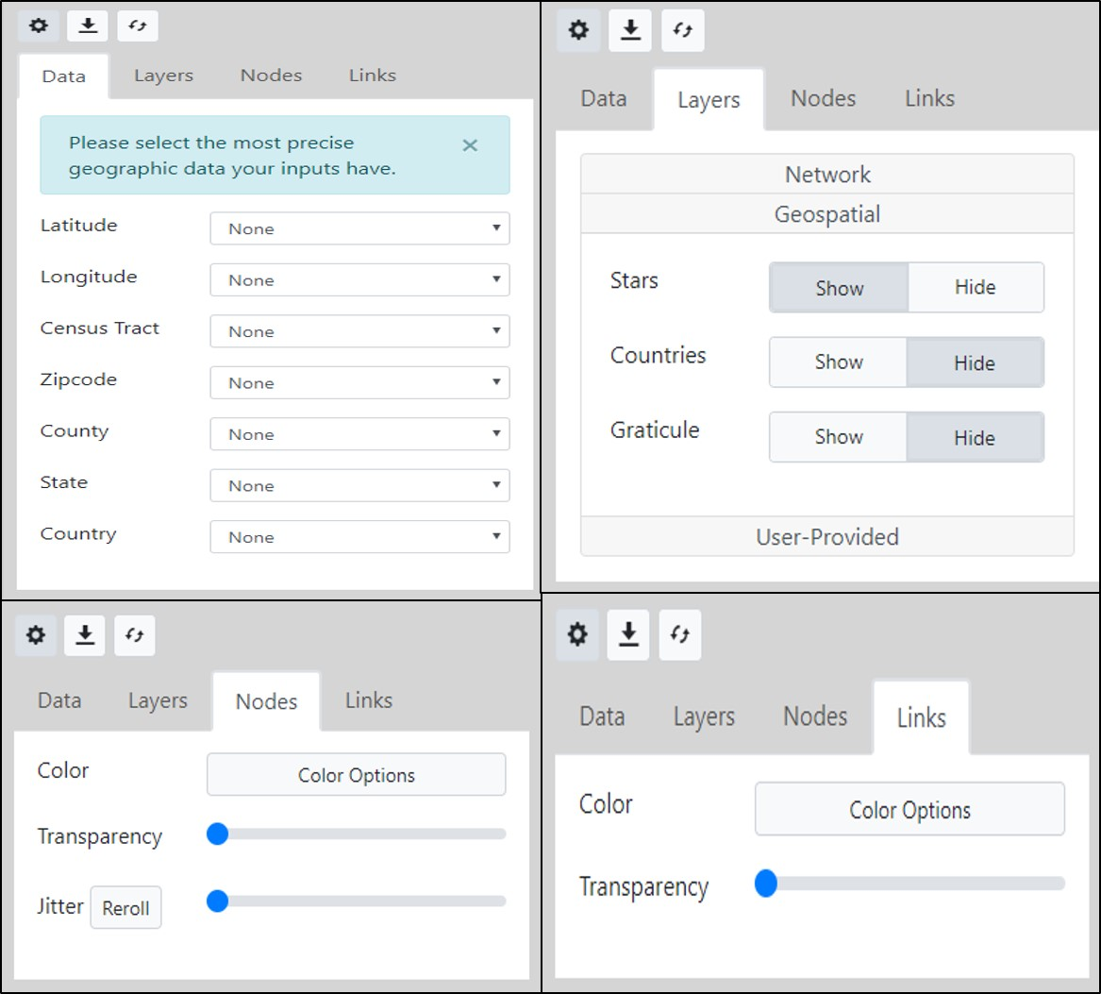

**Fig. 83.** Vue globe affichant les paramètres disponibles à l’aide des onglets Data (Données), Layers (Couches), Nodes (Nœuds) et Links (Liens)

**Onglet Data (Données)**

Cliquez sur **Data** (Données) pour afficher les options du menu déroulant pour cette fonction. Dans cet exemple, nous souhaitons visualiser les données par latitude et longitude. ***\*REMARQUE* : l’affichage de la carte est hiérarchique. Si votre ensemble de données comporte toutes les colonnes de données répertoriées ci-dessous et que vous sélectionnez plusieurs propriétés, la carte affichée aura par défaut le niveau de précision géographique le plus élevé disponible.*** Assurez-vous de ne sélectionner que la variable qui fonctionne le mieux pour votre ensemble de données et laissez les autres sur **None** (Aucun). Dans cet exemple d’ensemble de données constitué de séquences européennes *pol* du VIH-1, les informations sur la latitude et la longitude (lat-lon) figurent sur la liste de nœuds et sont sélectionnées comme paramètres géographiques à utiliser (fig. 84).

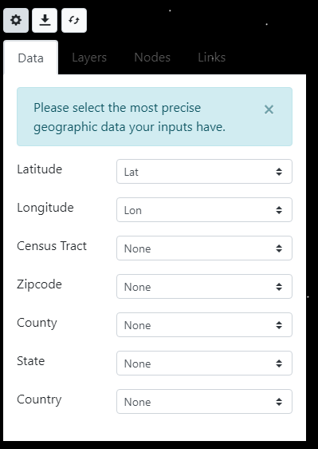

**Fig. 84.** L’onglet Data (Données) permet de sélectionner la latitude et la longitude pour afficher l’emplacement géographique des nœuds sur le globe.

**Onglet** **Layers (Couches) :** en ouvrant l’onglet **Layers** (Couches), vous pourrez mieux personnaliser l’affichage à l’aide des données réseau, géospatiales et fournies par l’utilisateur (fig. 85).

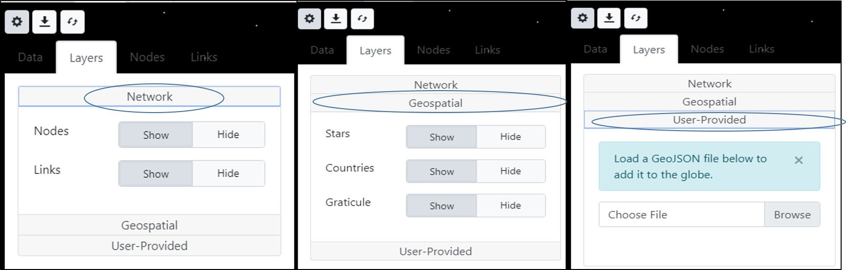

**Fig. 85.** Personnalisation des paramètres d’affichage du globe avec les onglets Layers (Couches) de données

***Network (Réseau) :*** cette option permet d’afficher les nœuds et les liens du réseau sur le globe.

***Geospatial (Géospatial) :*** permet d’afficher certaines caractéristiques géospatiales, notamment les étoiles, les pays et les réticules (lignes indiquant la longitude et la latitude sur le globe). Le ciel nocturne visible en arrière-plan a été conçu pour refléter de vraies constellations.

***User-provided (Fourni par l’utilisateur) :*** MicrobeTrace peut aussis charger les fichiers GeoJSON que vous avez générés avec des informations de localisation spécifiques à ce format de fichier. Pour ajouter des fichiers GeoJSON dans MicrobeTrace, cliquez sur **User-Provided** (Fourni par l’utilisateur), cliquez sur Browse (Parcourir) jusqu’à arriver à l’emplacement où le fichier est stocké sur votre ordinateur et chargez le fichier.

**Onglet Nodes (Nœuds) :** cliquez sur **Nodes** (Nœuds) pour modifier l’apparence des nœuds sur la carte (fig. 86). Les nœuds peuvent être colorés selon n’importe quelle variable de votre fichier de nœuds. Cliquez sur « Color Options » (Options de couleur) pour ouvrir le menu Global Settings (Paramètres globaux) et vous pourrez personnaliser le style, l’arrière-plan, etc. comme pour d’autres modes d’affichage.

Il est possible de modifier la transparence et la vitesse d’instabilité des nœuds via les barres de défilement respectives. ***REMARQUE* :*** ***il arrive souvent, dans les ensembles de données, que plusieurs nœuds partagent les mêmes coordonnées géographiques, ce qui entraîne une forte densité de nœuds sur la carte et fait apparaître plusieurs nœuds comme un seul grand point.*** ***Pour séparer les nœuds partageant des coordonnées géographiques similaires, augmentez le niveau d’instabilité via la barre de défilement correspondante afin de séparer ou de faire « trembler » les nœuds, ce qui les rendra visibles.***

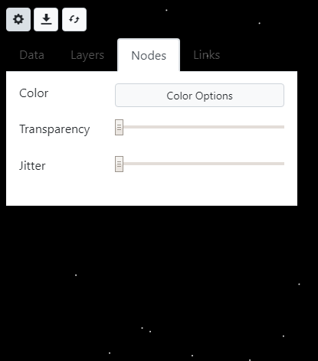

**Fig. 86.** Modification des paramètres de nœud sur la vue globe

**Onglet Links (Liens) :** cliquez sur **Links** pour modifier la couleur des liens et leur transparence. Les fonctions sont identiques à celles de l’onglet Node (Nœud).

MicrobeTrace affiche les données des nœuds sur le globe selon les options de votre choix. La fig. 87 montre une carte avec des couleurs de nœud modifiées et des liens qui s’affichent. Servez-vous de la barre de défilement de votre souris pour faire un panoramique ou effectuer un zoom avant ou arrière. Déplacez votre souris tout en gardant le bouton gauche enfoncé pour faire pivoter le globe et afficher facilement les connexions de réseau intercontinentales. Outre les boutons habituels en haut à gauche, la vue globe dispose d’un bouton de rotation supplémentaire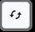. Cliquez sur cette icône pour faire lentement pivoter le globe. Comme pour les autres modes d’affichage, les images de carte peuvent être exportées et enregistrées sous forme de fichiers image .png, .svg ou .jpg.

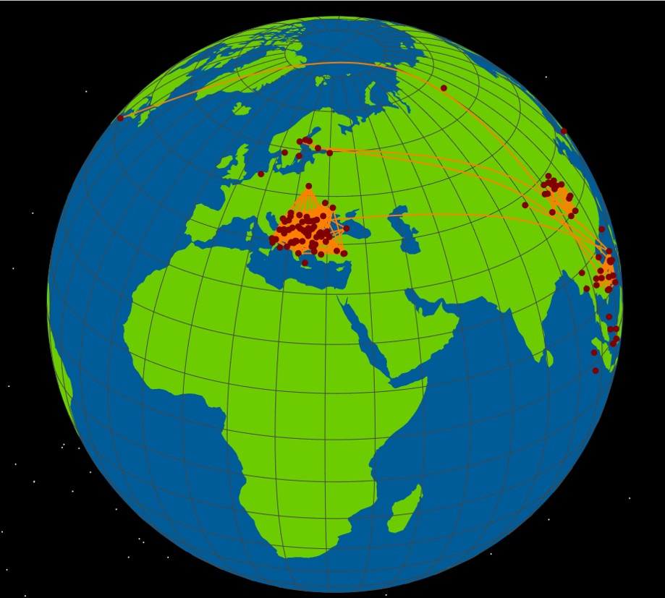

Fig. 87. Vue globe avec des paramètres personnalisés : les nœuds se trouvent à leurs coordonnées de longitude de latitude, les couleurs de nœud et de lien ont été modifiées et l’instabilité augmentée.

**Vue en diagramme de Gantt**

Ce mode d’affichage est utilisé avec des données qui incluent des périodes ou des incréments de temps sous forme de colonnes de dates de début et de dates de fin, par exemple des périodes d’infection, d’hospitalisation ou de placement dans un autre établissement. On peut s’en servir à des fins de gestion des ressources. Le diagramme de Gantt place les intervalles de temps sur l’axe des abscisses, tandis que les identifiants de nœud (individuels) se trouvent sur l’axe des ordonnées Le graphique vous permet d’examiner une ou plusieurs périodes pour une personne spécifique, si vous le souhaitez, et de rechercher d’éventuels chevauchements. Dans le menu View (Affichage) cliquez sur Gantt (fig. 88).

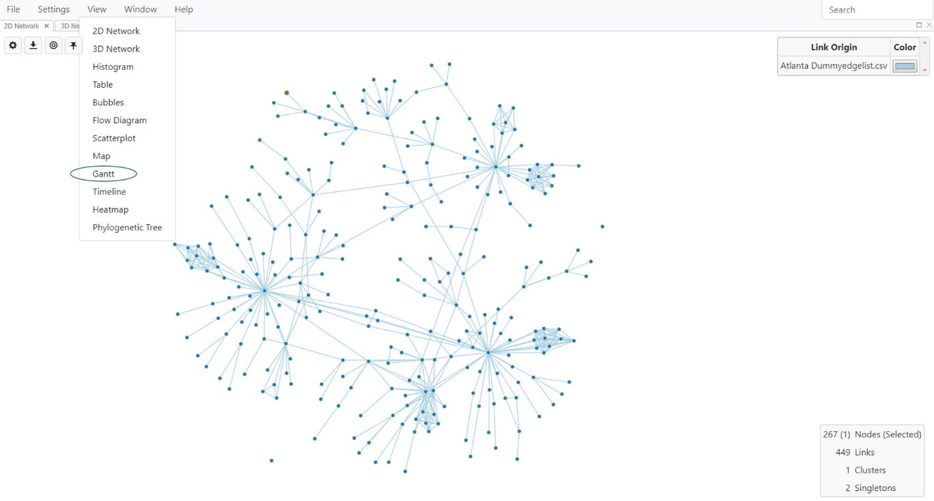

**Fig. 88.** Sélection de la vue en diagramme de Gantt

Au début, le diagramme de Gantt est vide. Cliquez sur le bouton **Toggle Gantt Settings**  (Faire basculer les paramètres du diagramme de Gantt) pour ouvrir un menu d’ajout des dates incluses dans la liste de nœuds (fig. 89). Cliquez sur **Add Date** (Ajouter une date) et sélectionnez une date de début et de fin dans le menu déroulant. Si les données ont plusieurs colonnes pour la date de début et de fin, vous pouvez cliquez de nouveau sur **Add Date** (Ajouter une date) pour ajouter d’autres dates. Vous pouvez également choisir une couleur pour chaque période.

9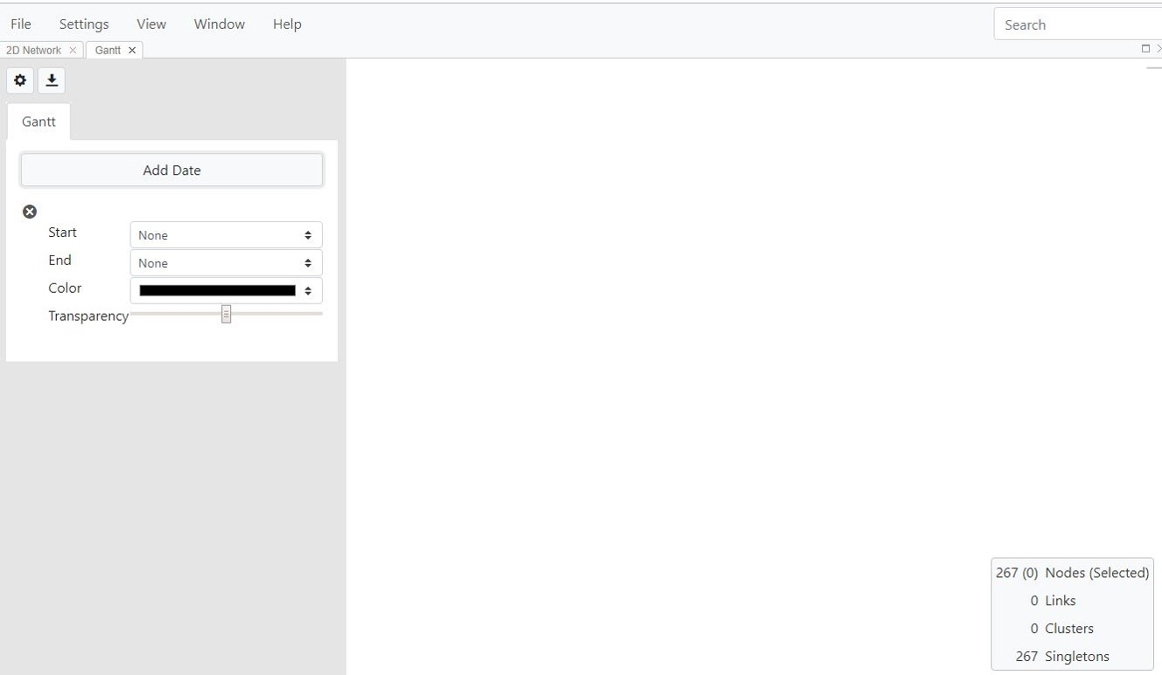

**Fig. 89.** Menu permettant d’ajouter une ou plusieurs périodes dans la vue en diagramme de Gantt et de sélectionner un schéma de couleurs pour chaque période.

Les modifications apparaîtront immédiatement sur le diagramme de Gantt affiché (fig. 90).

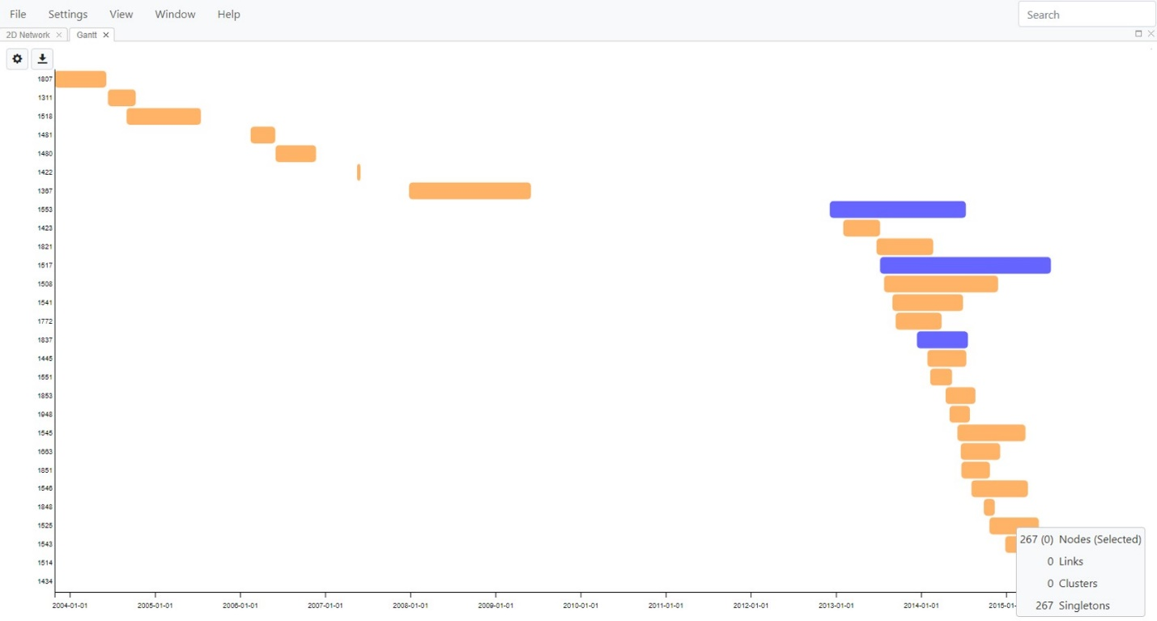

**Fig. 90.** Diagramme de Gantt avec deux périodes sélectionnées et tracées par rapport à l’identifiant de nœud sur l’axe des ordonnées. Chaque période est indiquée par une couleur différente.

**Courbe en épi**

Il est possible de visualiser graphiquement les dates de l’axe des abscisses à l’aide de la vue courbe en épi, qui trace vos données sur une chronologie afin de créer une courbe épidémiologique cumulative ou non cumulative. Dans le menu View (Affichage) cliquez sur Epi Curve (Courbe en épi) (fig. 91). Une fenêtre sans champ de date sélectionné apparaîtra (fig. 92).

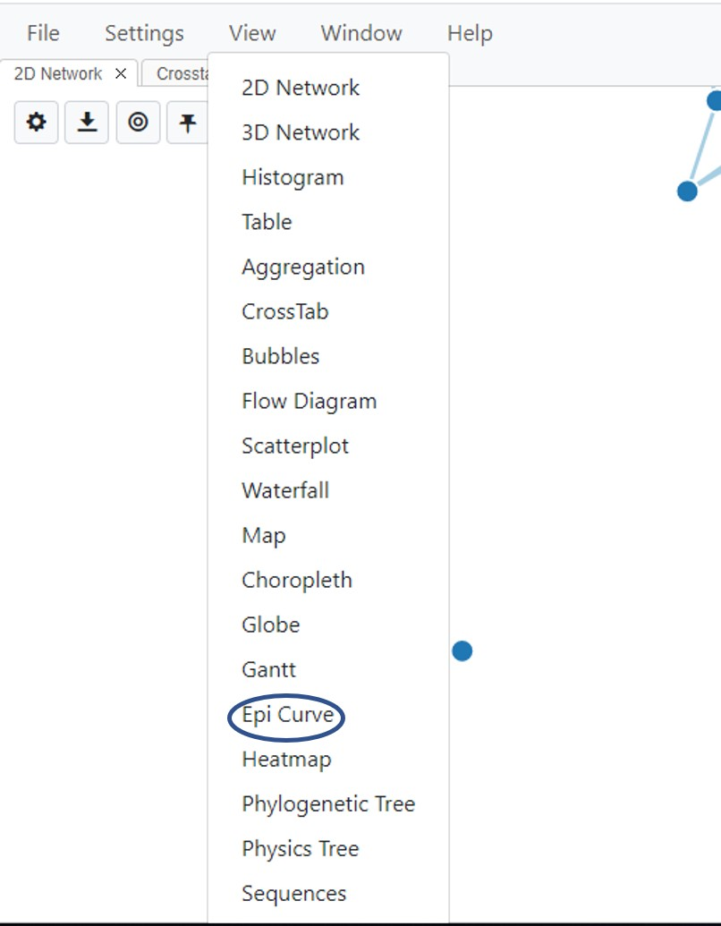

Fig. 91. Sélection de la vue courbe en épi

Choisissez le champ de date pertinent dans le menu déroulant (fig. 92). Vous pouvez sélectionner une courbe épidémiologique cumulative ou non cumulative.

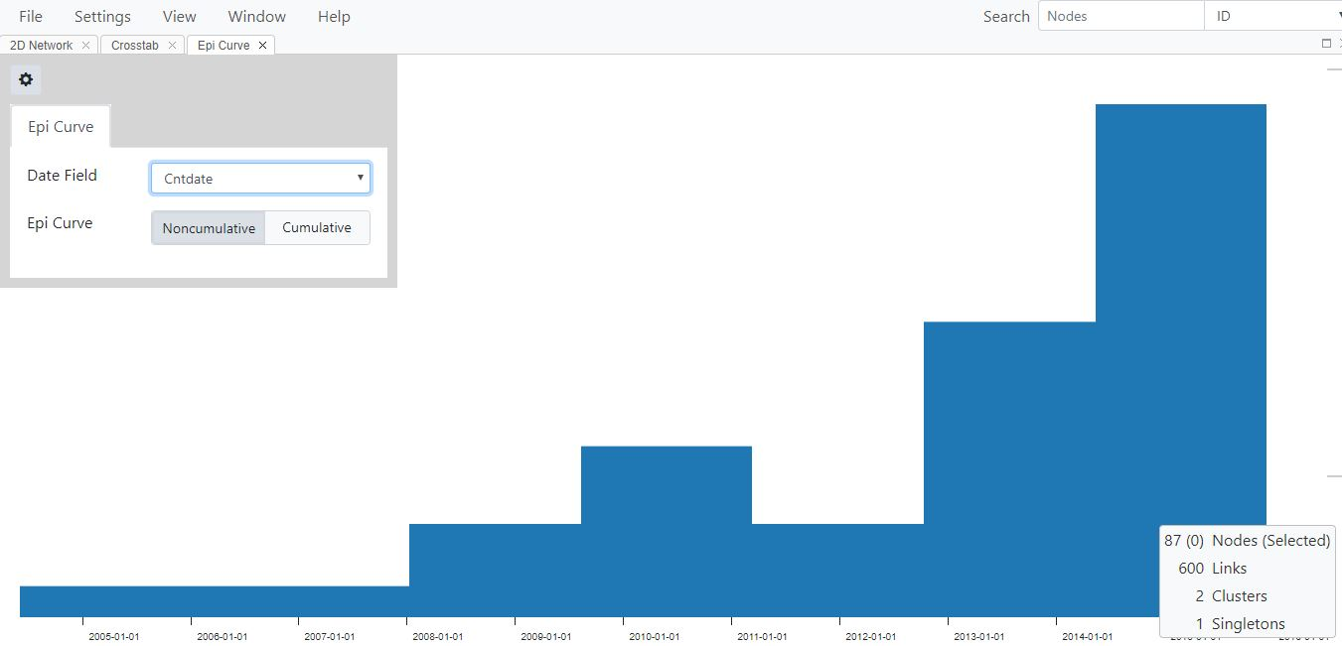

Fig. 92. Vue courbe en épi par date sélectionnée

Cette fonction s’utilise souvent en conjonction avec la vue réseau. Reportez-vous à Vues en mosaïque pour savoir comment placer une ou plusieurs vues côte à côte ou en mosaïque afin de les analyser de façon simultanée.

**Vue carte thermique**

Si l’analyse inclut un fichier FASTA contenant des séquences nucléotidiques, MicrobeTrace permet de visualiser la matrice de distance génétique nucléotidique calculée sous forme de carte thermique.

Pour afficher la carte thermique, cliquez sur **View** (Affichage) dans le menu du haut, puis sur **Heatmap** (Carte thermique) (fig. 93) pour ouvrir une nouvelle fenêtre affichant les distances génétiques sur une matrice de carte thermique (fig. 94).

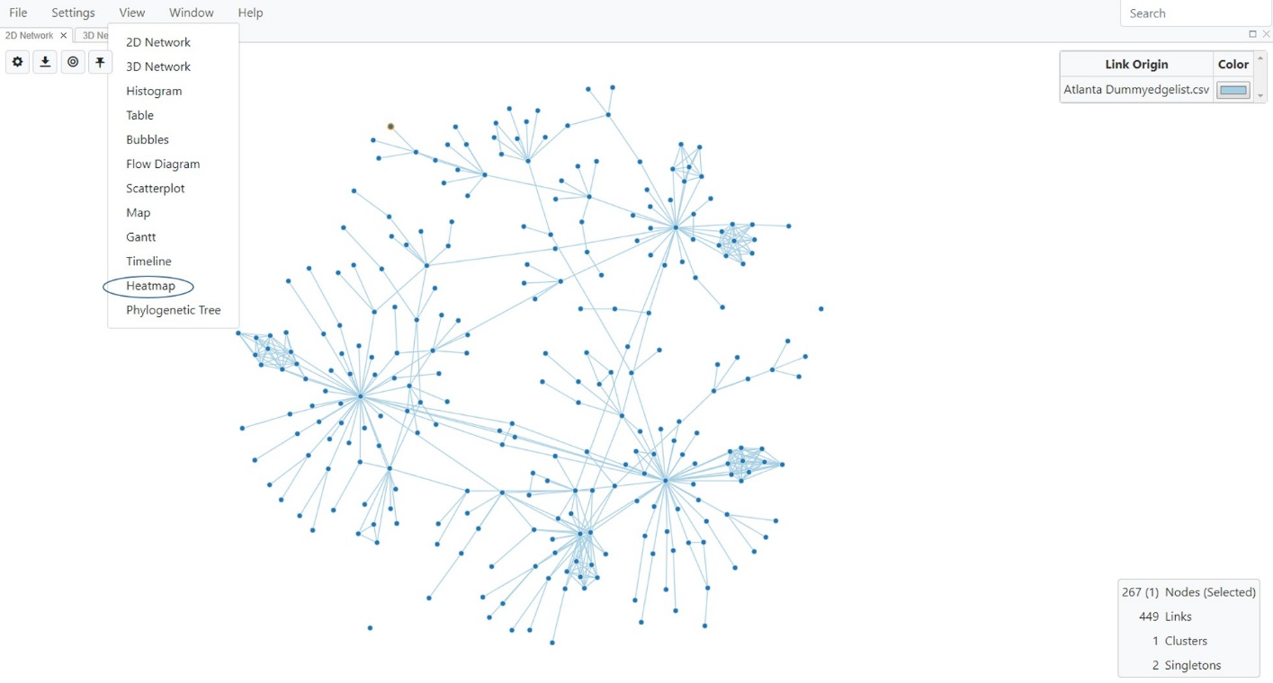

**Fig. 93.** Sélection de la vue carte thermique

Notez que le rendu de la matrice de distance génétique peut prendre un certain temps à apparaître : la fenêtre apparaîtra vide jusqu’à ce que le calcul soit terminé et que la carte thermique de distance génétique se charge.

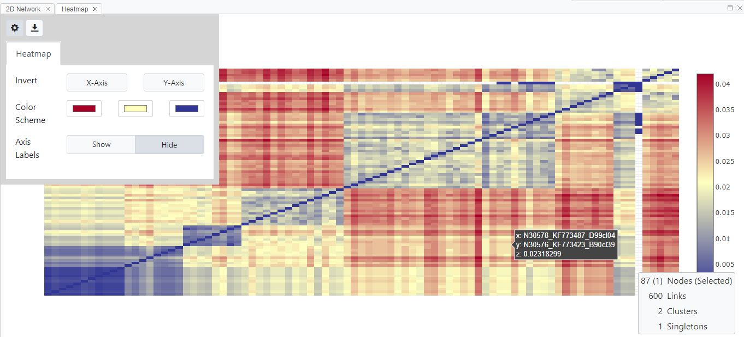

**Fig. 94.** Affichage de la matrice de distance génétique des séquences du fichier FASTA sous forme de carte thermique

Chaque cellule de la matrice représente la distance génétique (substitutions/site) entre deux séquences de l’ensemble de données. Les cellules à travers la diagonale (du bas à gauche en haut à droite) représentent la comparaison d’une séquence avec elle-même (autrement dit, elles auront une distance génétique de zéro, ce qui est représenté par la ligne diagonale visible au milieu). L’échelle à droite de la carte thermique indique le schéma de couleurs utilisé pour la plage de distances génétiques dans l’ensemble de données analysées. Par exemple, les cellules en bleu foncé indiquent des séquences plus étroitement liées génétiquement que celles en jaune ou rouge. Vous pouvez visualiser la valeur réelle de la distance génétique entre deux séquences en passant le pointeur de la souris sur la cellule souhaitée dans la matrice. Une bulle contextuelle affiche les identifiants des deux séquences et leur distance génétique calculée. Pour modifier les paramètres, cliquez sur le bouton Toggle Heatmap Settings (Faire basculer les paramètres de la carte thermique) . Vous pourrez alors modifier la mesure de distance, inverser les axes, modifier le schéma de couleurs ou afficher/masquer les étiquettes de chaque axe.

Le graphique de la carte thermique peut être enregistré sous forme de fichiers image .png ou.jpg : cliquez sur le bouton **Export Heatmap** (Exporter la carte thermique) en haut à gauche (fig. 95). Rendez-vous, via la boîte de dialogue Export, sur la destination souhaitée parmi vos répertoires et saisissez un nom de fichier pour l’image à enregistrer. Cliquez sur **Save** (Enregistrer) pour enregistrer le fichier image. Vous pouvez également exporter les distances réelles sous forme de fichier .csv afin de pouvoir les consulter sur Excel.

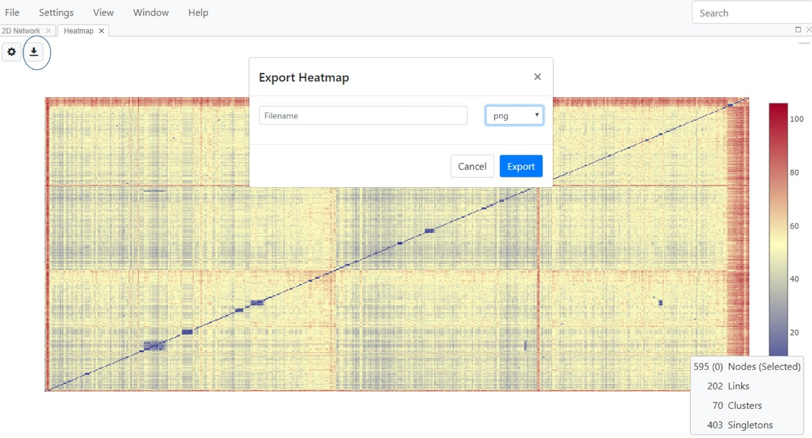

**Fig. 95.** Exportation d’une carte thermique en tant que fichier image ou en tant que fichier .csv contenant les distances calculées.

**Vue séquentielle**

La vue séquentielle permet surtout de contrôler visuellement la qualité de l’alignement final pour s’assurer qu’il n’y a pas d’espaces inattendus, d’insertions, etc. dans l’alignement. Un mauvais alignement aura un impact considérable sur la détermination des distances génétiques et, également, sur le réseau déduit ou l’arbre phylogénétique. Cela peut s’avérer particulièrement vrai pour les séquences hors VIH, car l’aligneur MicrobeTrace n’est pas configuré pour traiter de séquences provenant d’agents pathogènes différents de VIH-1. Les séquences hors VIH-1 peuvent ne pas toujours s’aligner correctement lorsque traitées via le modèle de substitution nucléotidique TN93, qui est couramment utilisé pour le VIH-1. La vue séquentielle peut n’avoir qu’une valeur limitée si un fichier FASTA pré-aligné est utilisé dans l’analyse, à moins que ladite vue vue ne soit utilisée pour revérifier cet alignement.

**\*REMARQUE IMPORTANTE\*** ***Nous recommandons vivement de vérifier la qualité de tous les alignements préfabriqués avant de les utiliser dans MicrobeTrace.*** ***Veuillez également éviter d’utiliser MicrobeTrace pour aligner une séquence pré-alignée, car cela*** **risque de modifier l’alignement.** Veuillez noter que les modifications apportées à l’alignement dans la vue séquentielle ne seront pas automatiquement affichées dans le réseau déduit. Le fichier d’alignement de séquence modifié doit d’abord être enregistré et peut ensuite s’utiliser au début de l’analyse MicrobeTrace, c’est-à-dire à l’étape de chargement du fichier.

Dans le menu **View** (Affichage), cliquez sur **Sequence** (Séquence) (fig. 96) pour afficher les séquences sous forme d’alignement dans une nouvelle fenêtre (fig. 97). Servez-vous des barres de défilement pour faire glisser la vue séquentielle affichée.

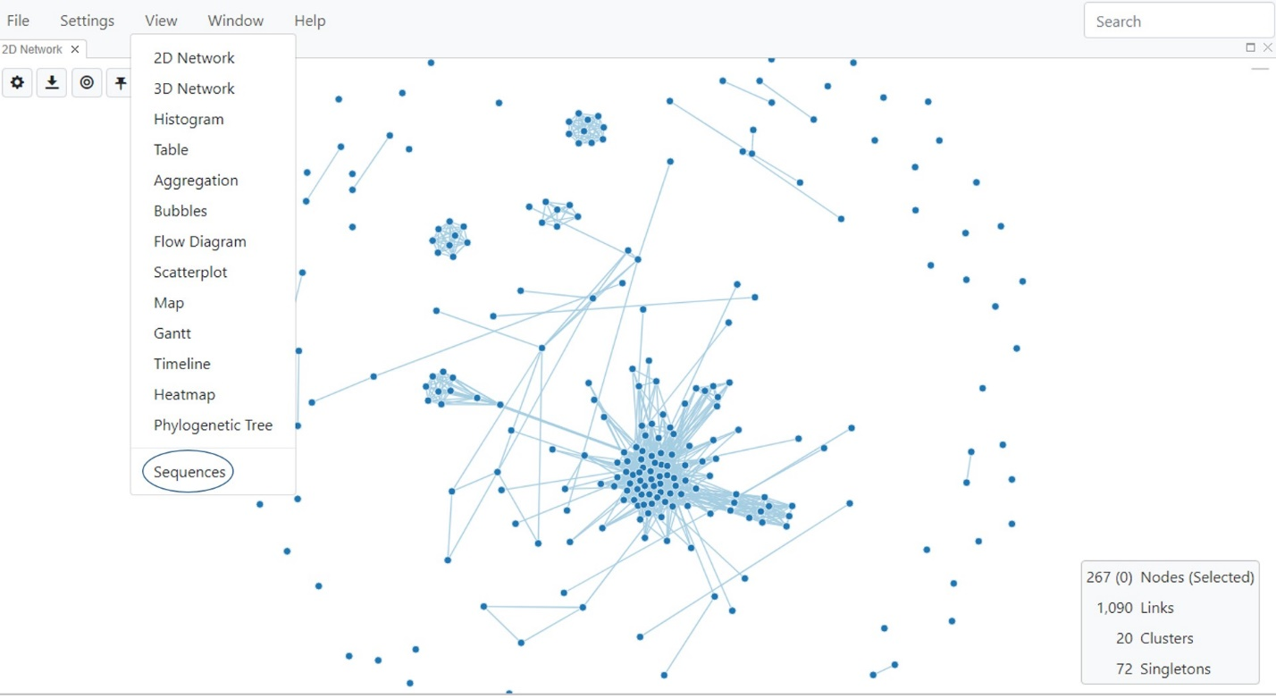

**Fig. 96**. Sélection de la vue séquentielle

Faites défiler horizontalement et verticalement avec la molette de votre souris pour vérifier l’alignement. Vous pouvez modifier l’apparence des caractères nucléotidiques à l’aide du bouton Paramètres  (fig. 97, encerclé). Vous pouvez également exporter la séquence dans plusieurs formats (Portable Network Graphic ou PNG, FASTA ou MEGA, un format de fichier utilisé dans le programme [Molecular Genetics Evolutionary Analysis (MEGA)](https://www.megasoftware.net/mega41.html)) via la boîte de dialogue qui apparaît lorsque vous cliquez sur le bouton de téléchargement . L’identifiant de séquence sera ajouté à la séquence dans le format de fichier de votre choix.

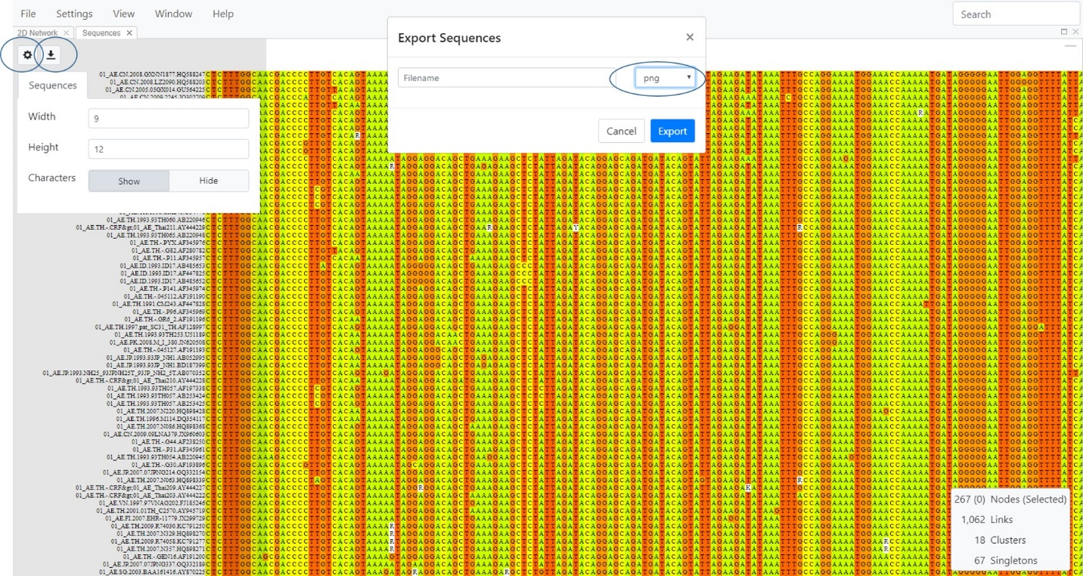

**Fig. 97.** Vue séquentielle montrant les séquencesnucléotidiques alignées Les boîtes de dialogue vous permettent de modifier l’apparence de l’alignement et d’exporter ce dernier.

**Vue phylogénique**

La vue phylogénique génère un arbre phylogénétique à l’aide des séquences de votre fichier FASTA et de la méthode dite [neighbor-joining (NJ)](https://www.sequentix.de/gelquest/help/neighbor_joining_method.htm) basée sur la distance génétique. Comme les réseaux de distance génétique, un arbre phylogénétique représente les relations évolutives entre l’ensemble des séquences d’un groupe d’organismes. Par exemple, l’analyse phylogénétique a montré que le VIH-1 se composait de quatre groupes principaux : M, N, O et P. Le groupe M, le plus fréquent, s’est propagé sur toute la planète. Le groupe M est par ailleurs divisé en plusieurs sous-types représentant des génotypes viraux étroitement liés, mais distincts. Le sous-type B est le plus fréquent aux États-Unis. Dans un arbre phylogénétique rectangulaire (fig. 93), les lignes horizontales sont appelées les branches ou les pointes de l’arbre et représentent chaque taxon ou descendant, de la même façon qu’un descendant sur un arbre généalogique. Les nœuds de l’arbre représentent l’ancêtre commun déduit pour un ou plusieurs taxons. On appelle les grappes de séquences ou de taxons des clades ; ils représentent des séquences étroitement liées génétiquement. Un clade est un groupe de taxons ayant un ancêtre commun, et tous les membres du clade sont des descendants ou des taxons de cet ancêtre. Par exemple, le sous-type B du VIH-1 est considéré comme un clade constitué de l’ensemble des séquences de sous-type B.

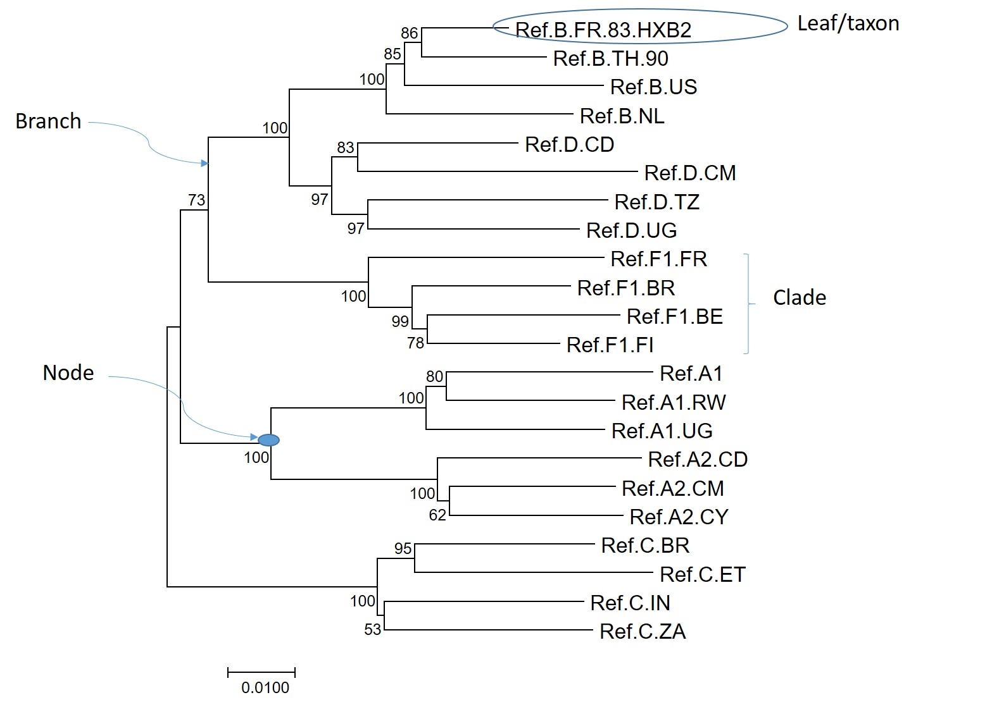

**Fig. 98.** Exemple d’un arbre horizontal « neighbor-joining » avec des composantes étiquetées

Les arbres phylogénétiques peuvent être enracinés ou non. Les arbres enracinés permettent de visualiser l’ordre des nœuds dans l’arbre. La racine de l’arbre est la lignée ancestrale la plus ancienne de l’ensemble de données examiné. Les arbres sans racines montrent les relations entre les taxons, sans hypothèses sur leur(s) ancêtre(s). La méthode NJ utilisée pour la vue phylogénique déduit un arbre enraciné.

La longueur de la branche horizontale d’un arbre est directement proportionnelle à la quantité de changement génétique dans votre ensemble de données. La barre d’échelle de la vue phylogénique affiche le nombre de substitutions/sites nucléotidiques dans l’ensemble de données des longueurs de branche de l’arbre déduit. Les lignes verticales n’ont aucune signification, mais sont utilisées pour afficher uniformément les taxons dans l’arborescence.

Pour afficher l’arbre phylogénétique, cliquez sur **Phylogenetic Tree** (Arbre phylogénétique) dans le menu **View** (Affichage) (fig. 99).

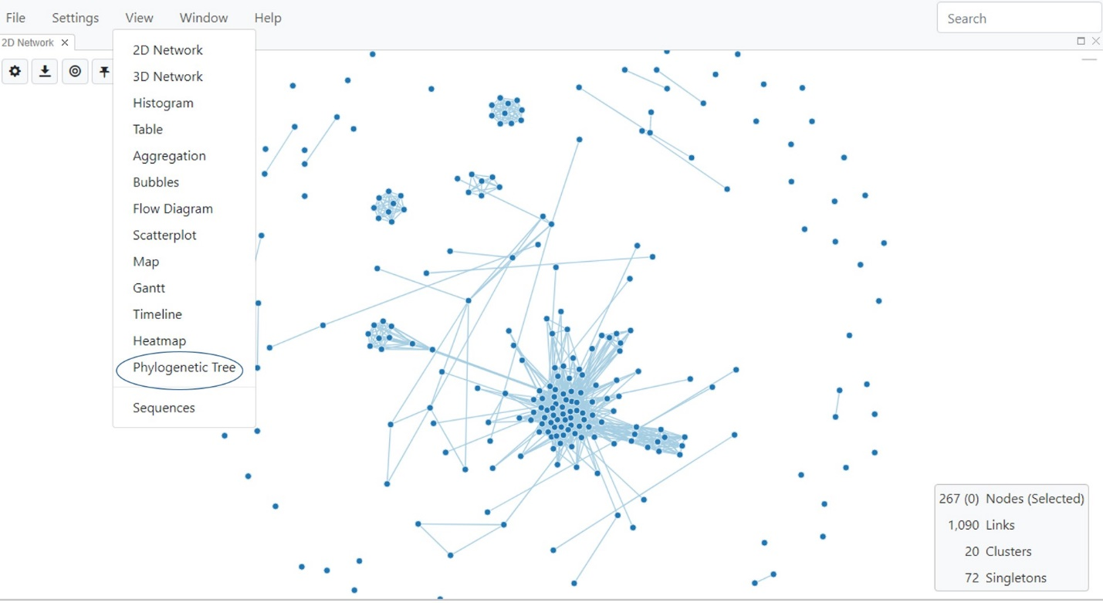

**Fig. 99.** Sélection de la vue en arborescence phylogénétique

L’arbre NJ s’affiche alors dans une nouvelle fenêtre (fig. 100). Vous pouvez zoomer en avant ou en arrière avec la molette de souris et utiliser l’icône Center and Scale (Centrer et mettre à l’échelle)  pour remettre l’arbre à sa taille et à sa position par défaut.

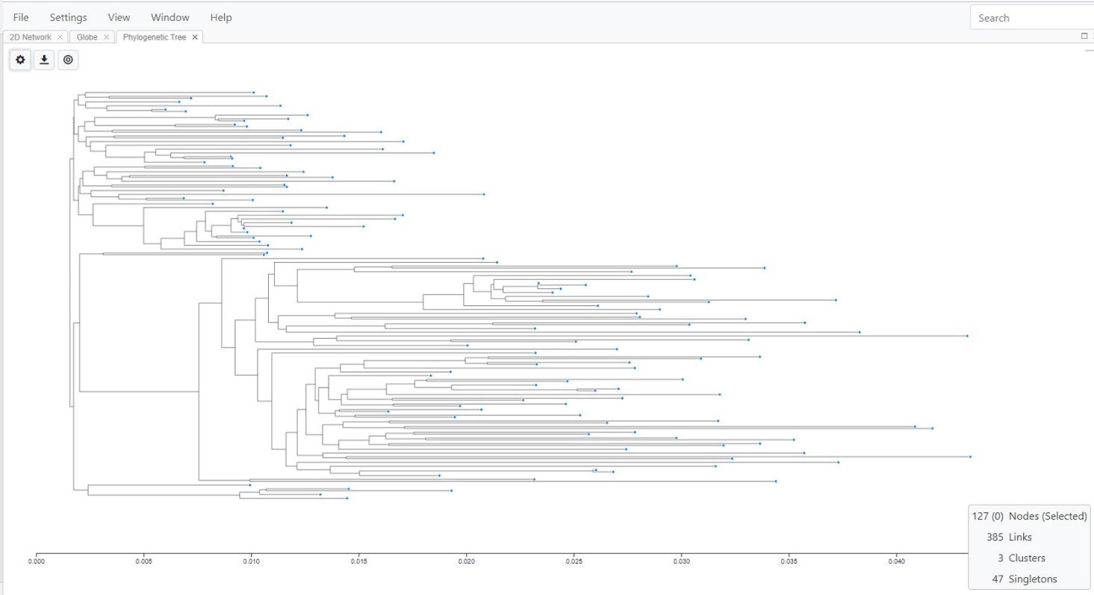

**Fig. 100**. Vue en arborescence NJ par défaut

**Paramètres de phylogénie**

Pour personnaliser les paramètres de l’arbre, cliquez sur le bouton Toggle Phylogeny Settings (Basculer les paramètres de phylogénie)  afin d’ouvrir le menu. Ce menu comporte trois onglets : Tree (Arbre), Branches et Leaves (Feuilles) (fig. 101).

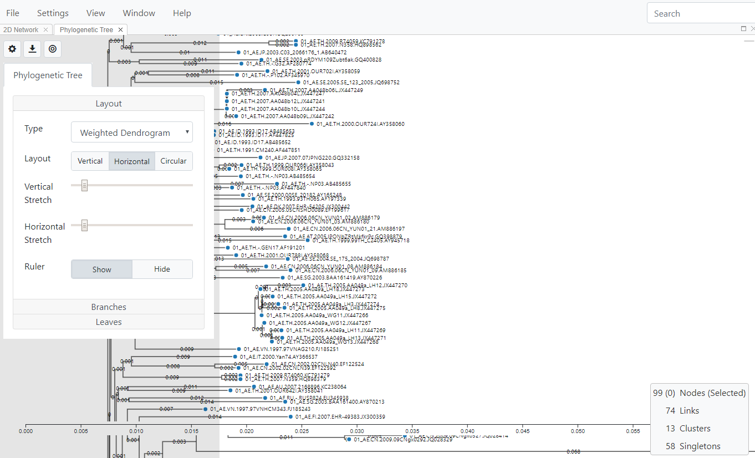

**Fig. 101.** Vue en arborescence phylogénétique montrant les onglets du menu des paramètres

**Onglet Tree (Arbre) :**

il est possible de modifier les paramètres d’arborescence via trois onglets : Layout (Présentation), Actions et Meta

***Layout (Présentation) :*** ouvrez l’onglet Layout (Présentation) pour modifier le type d’arborescence, la mise en forme et pour afficher ou masquer la règle (barre d’échelle). Vous pouvez aussi étirer l’arbre à la verticale ou à l’horizontale. Cette fonctionnalité est utile lorsque vous avez un grand arbre avec beaucoup de taxons. Étirer les branches les étend et permet une plus grande clarté.

La valeur par défaut est un dendrogramme vertical pondéré, c’est-à-dire une arborescence avec des longueurs de branche mises à l’échelle. La longueur de la branche est proportionnelle au nombre de substitutions nucléotidiques (fig. 102). Un dendrogramme est un diagramme représentant un arbre phylogénétique qui montre comment les ancêtres sont liés aux descendants. Un dendrogramme pondéré déduit un arbre enraciné qui reflète la structure de la matrice de distance génétique.

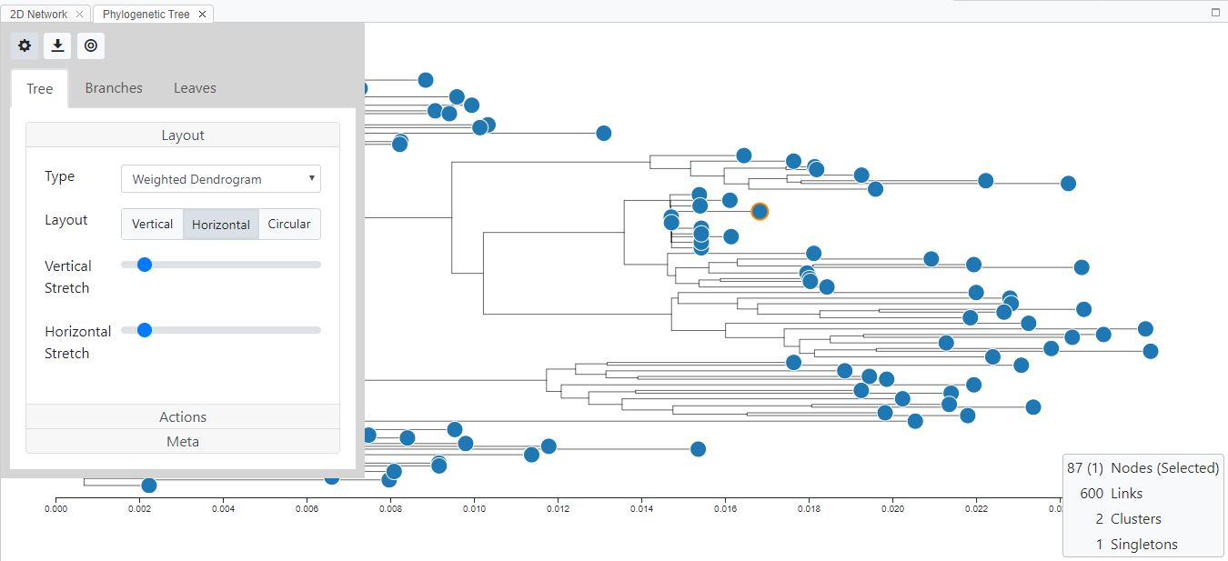

**Fig. 102.** Sélection d’un dendrogramme horizontal et pondéré où la barre d’échelle s’affiche

Si vous cliquez sur « **Tree** » (Arbre) dans le menu déroulant, vous verrez que les branches ne sont pas mises à l’échelle : les longueurs de branches sont identiques et non pas proportionnelles aux substitutions de nucléotides (fig. 103).

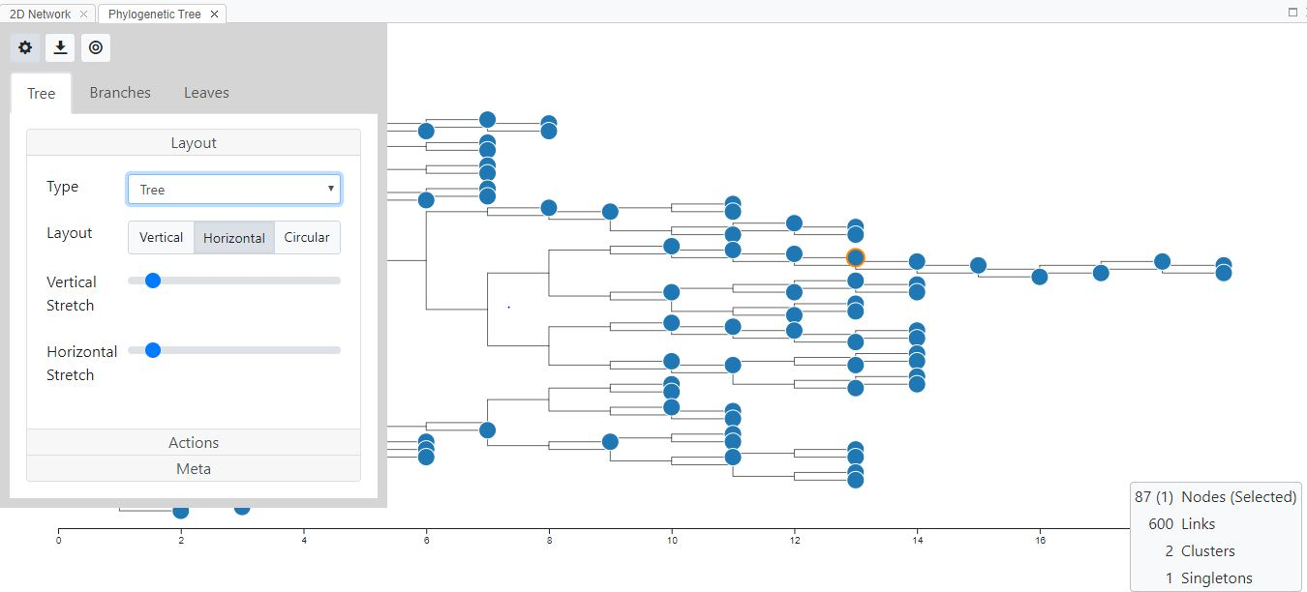

**Fig. 103.** Arbre horizontal avec la barre d’échelle affichée

Si vous cliquez sur « **Unweighted Dendrogram** » (Dendrogramme non pondéré) dans le menu déroulant, les longueurs de branche ne sont pas mises à l’échelle : elles correspondent plutôt aux distances qui contribuent à la moyenne de longueur de chaque branche calculée, et la longueur des branches est ajustée de manière à ce que les taxons (ou les feuilles, comme on les appelle parfois) soient alignés sur la droite (fig. 104).

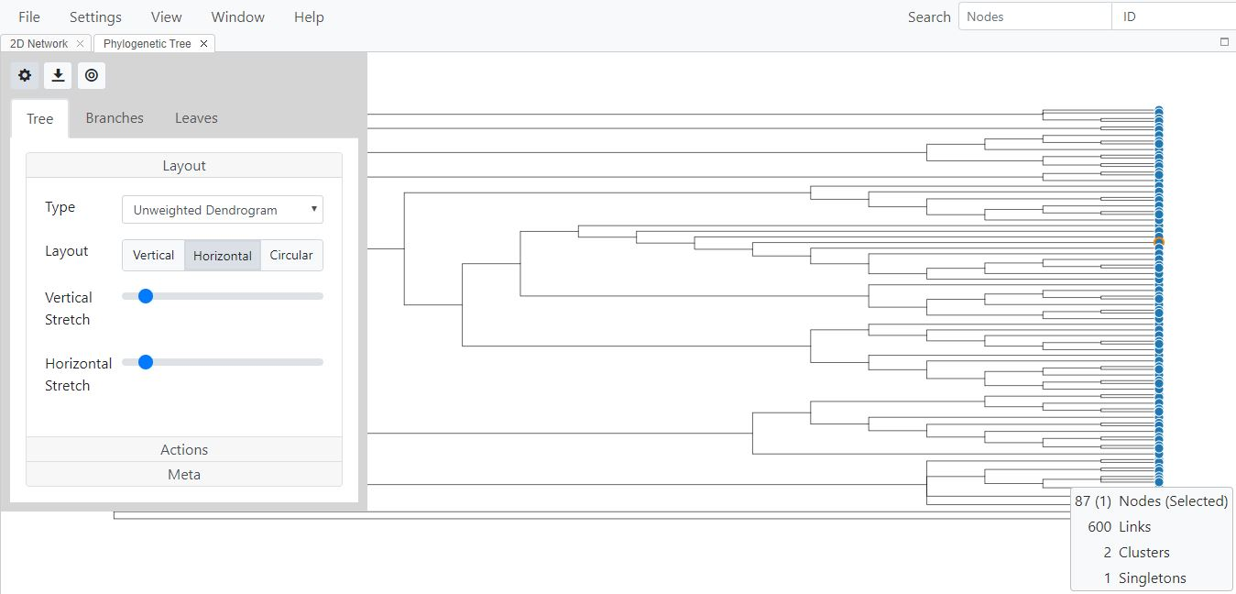

**Fig. 104.** Dendrogramme non pondéré

Pour modifier la disposition de l’arborescence en vue verticale (fig. 105) ou circulaire (fig. 106), cliquez sur les options de disposition de l’arborescence correspondantes.

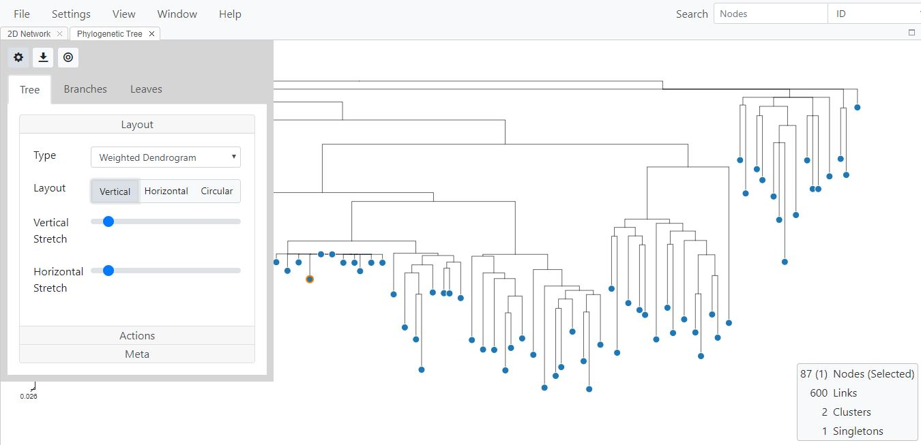

**Fig. 105.** Dendrogramme vertical pondéré

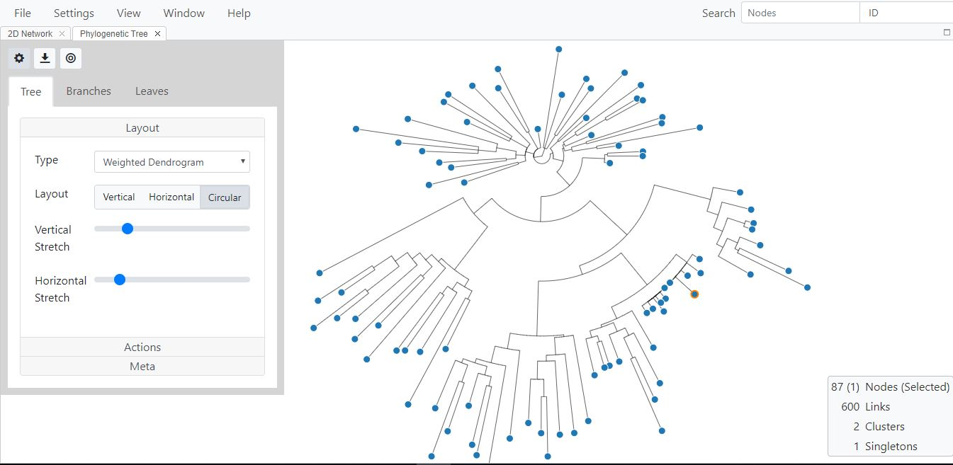

**Fig. 106.** Dendrogramme circulaire pondéré

**Sous-onglet Actions :**

Cet onglet vous permet de modifier les branches de l’arborescence pour améliorer la visualisation (fig. 107).

***Simplify (Simplifier)*** : réduit les branches à descendants uniques sous la forme d’une branche longue et continue.

***Consolidate (Consolider)*** : réduit les branches avec une distance zéro en les intégrant aux branches combinées.

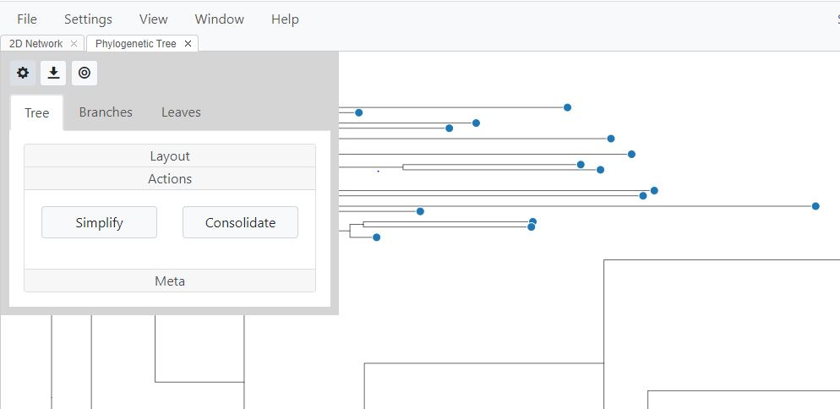

**Fig. 107.** L’onglet **Actions** vous permet de modifier la façon dont les branches descendantes s’affichent.

***Meta* :**

choisissez d’afficher ou de masquer la règle et les animations de l’arbre à l’aide des boutons (fig. 108).

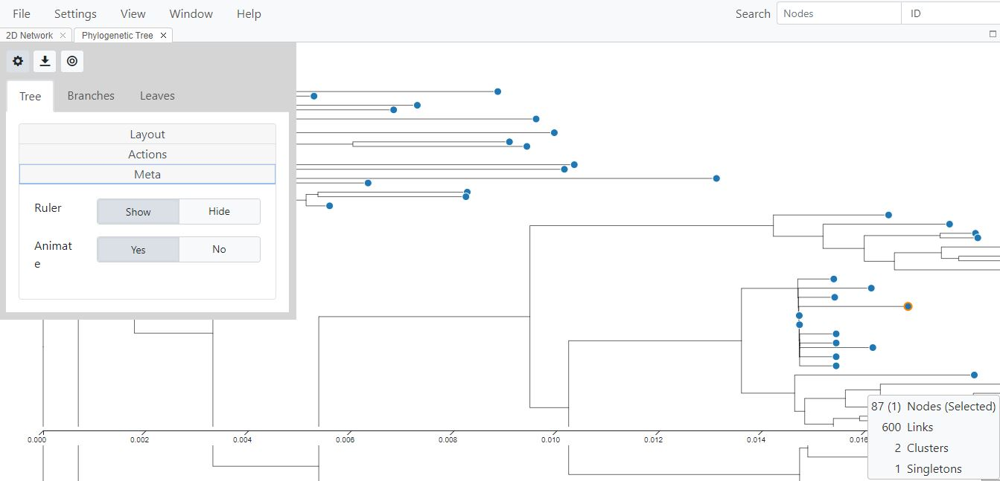

**Fig. 108.** L’onglet Meta vous permet d’afficher ou de masquer la règle et les animations

**Onglet Branches :**

Choisissez ici de donner une apparence carrée, lisse ou droite aux branches (fig. 109). Vous pouvez également choisir d’afficher ou de masquer les nœuds ainsi que les longueurs de branche. Par défaut, ces deux paramètres sont masqués.

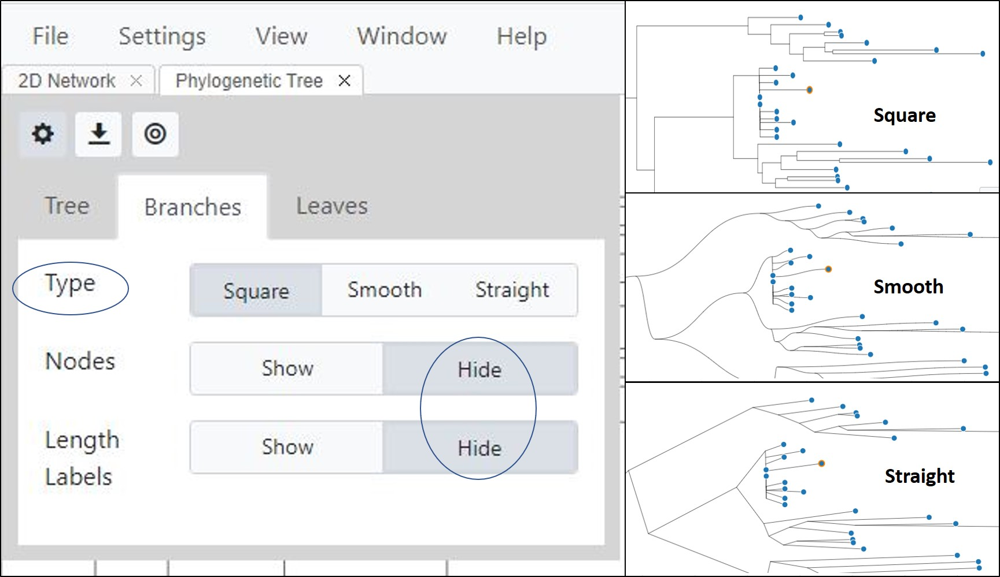

**Fig.109.** Options de l’onglet Branches

**Onglet Leaves (Feuilles) :**

***Labels (Étiquettes) et Tooltips (Info-bulles) :***cette option, qui vous permet d’afficher ou non les étiquettes et les info-bulles, vous permet aussi de modifier la taille des étiquettes (fig. 110).

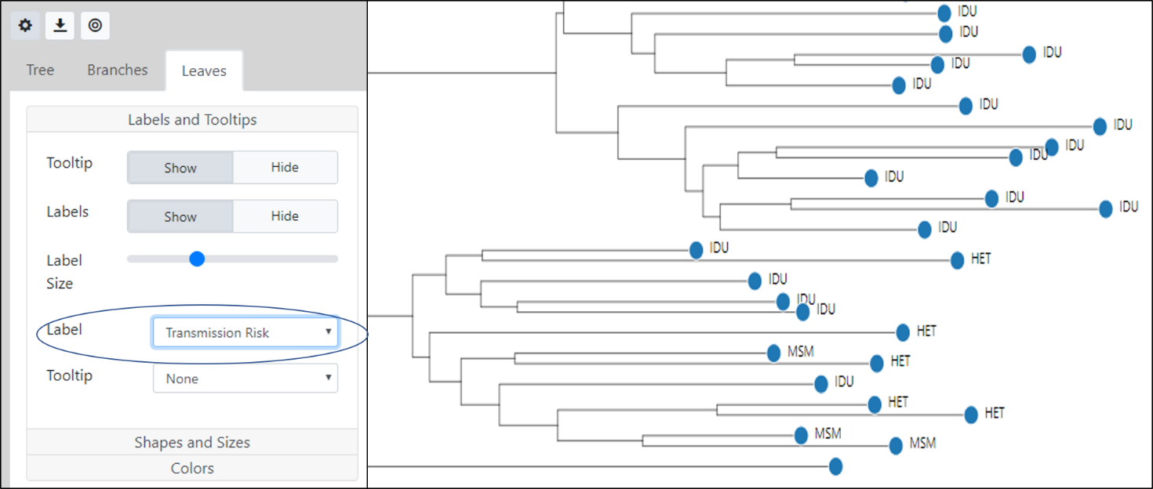

**Fig. 110.** Onglet Leaves (Feuilles), Labels (Étiquettes) et Tooltips (Info-bulles) Les nœuds-feuilles sont étiquetés avec leur risque de transmission.

***Shapes and Sizes (Formes et tailles) :*** cet onglet vous permet de dimensionner les nœuds selon n’importe quelle variable de votre liste de nœuds, disponible dans le menu déroulant (fig. 111).

***Colors (Couleurs) :*** vous amène à l’onglet Styling (Style) des paramètres globaux, où vous pouvez colorer comme vous le souhaitez.

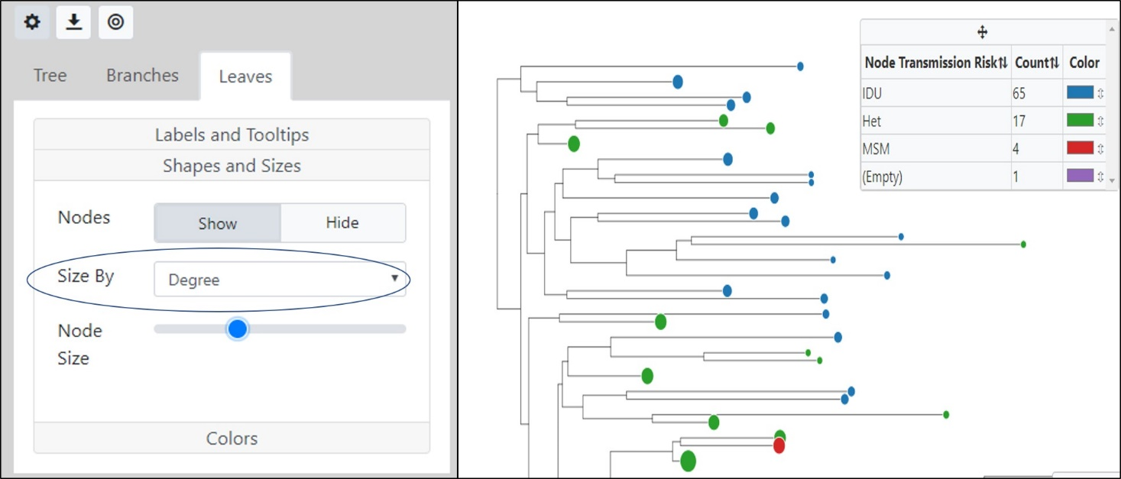

**Fig.** **111.** La dimension des nœuds dépend du degré et ils sont colorés par risque de transmission ; les étiquettes des nœuds sont masquées.

***Colors (Couleurs) :*** vous amène à l’onglet Styling (Style) des paramètres globaux, où vous pouvez colorer comme vous le souhaitez. Une zone de recherche en haut à droite de la vue phylogénétique permet de rechercher l’arbre par nom ou identifiant de taxon (séquence). Vous pouvez rechercher dans l’arborescence toutes les variables du menu déroulant. Le nom du taxon est alors surligné en bleu sur l’arbre. Cette fonctionnalité vous sera utile si vous disposez d’un grand arbre, avec beaucoup de taxons, et cherchez un taxon en particulier.

**Options de nœud**

Faites un clic-droit sur un nœud de l’arborescence pour afficher les différentes options disponibles, notamment la rotation, le ré-enracinement et la suppression d’une branche. Les figures ci-dessous comprennent des exemples de ces caractéristiques.

***Rotation :*** cette option permet de faire pivoter une branche le long de l’axe d’un nœud sélectionné dans une arborescence.

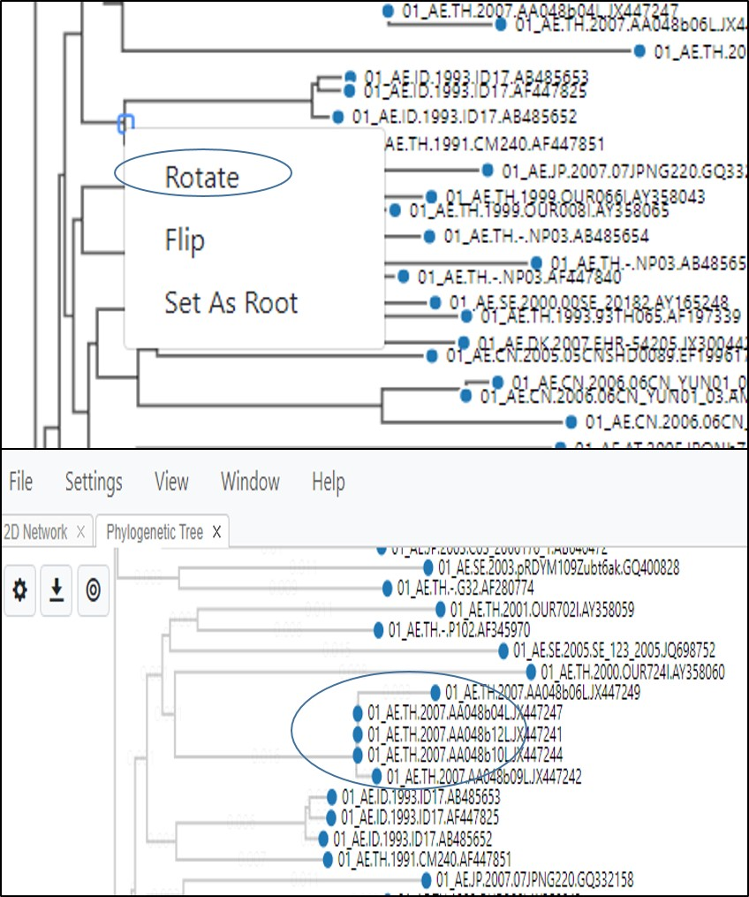

**Fig. 112.** Vue en arborescence phylogénétique montrant comment faire pivoter un clade (cluster de séquences) le long de l’axe du nœud sélectionné

***Flip (Retournement) :*** cette option fait basculer le clade le long de l’axe du nœud. Un clade tourné vers le bas sera alors tourné vers le haut.

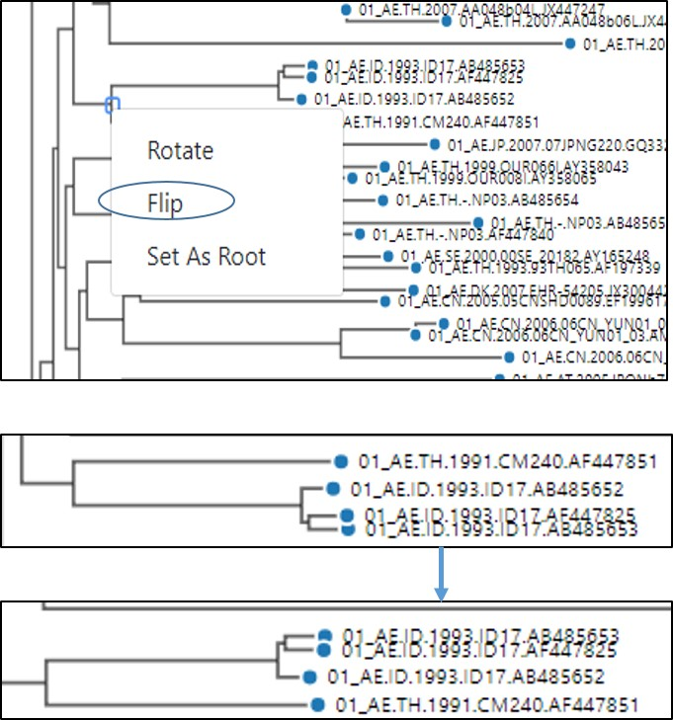

**Fig. 112A.** Vue en arborescence phylogénétique montrant comment faire basculer un clade (cluster de séquences) le long de l’axe du nœud sélectionné

***Set As Root (Définir comme racine) :***cette option ne s’utilise que si l’on dispose d’informations préalables sur une éventuelle histoire évolutionnaire des taxons ou si un groupe externe a été inclus dans l’analyse. Le groupe externe est utilisé comme « racine » de l’arbre. Un groupe externe est un ensemble de taxons proches, mais distincts des taxons que vous souhaitez analyser. Par exemple, le sous-type J du VIH-1 pourrait être utilisé comme groupe externe pour une analyse des séquences du sous-type CRF01_AE du VIH-1 (fig. 113). Veuillez noter qu’il n’y a pas d’option d’annulation pour le « réenracinement ». Si vous vous ré-enracinez sur un nœud et que vous souhaitez revenir à la structure de l’arbre d’origine, veuillez fermer la fenêtre, cliquez sur **Phylogenetic Tree** (Arbre phylogénétique) dans le menu **View** (Affichage) pour afficher l’arbre original.

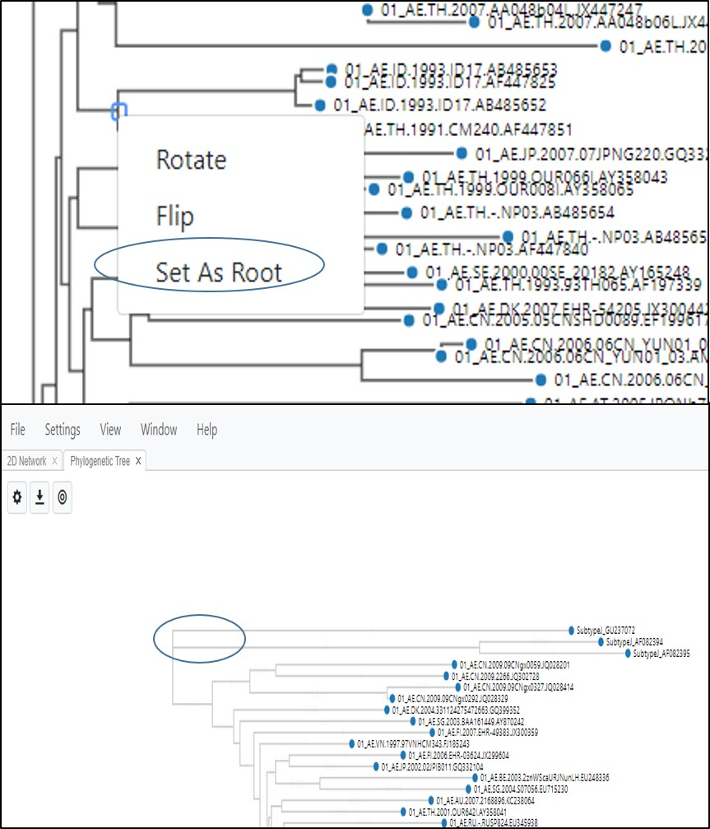

**Fig. 113.** Vue en arborescence phylogénétique montrant comment ré-enraciner un arbre à un nœud sélectionné

**Dépannage**

Si vous rencontrez des problèmes lors du chargement d’un fichier de données, remarquez un comportement inhabituel ou encore si MicrobeTrace se fige ou se bloque, vous devrez peut-être vider le cache du navigateur en suivant les étapes suivantes.

Dans Chrome, ouvrez les outils de développeur (fig. 114) en cliquant sur les trois points verticaux ; cliquez sur **More tools** (Plus d’outils), puis sur Developer tools (Outils de développeur).

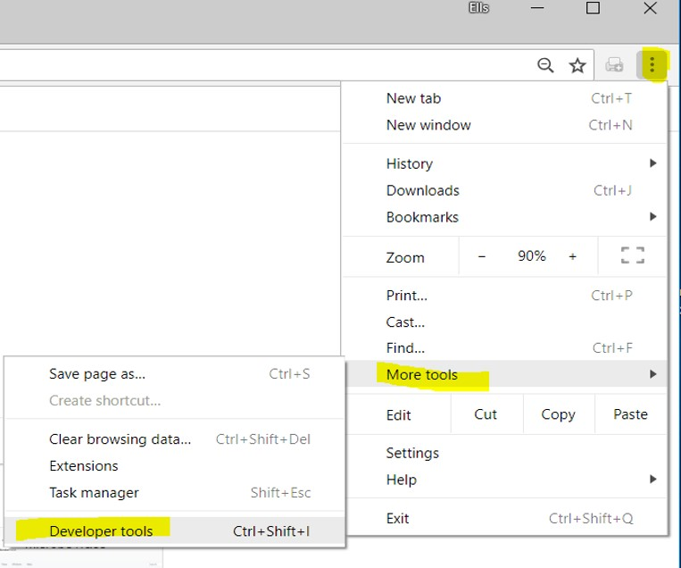

**Fig. 114.** Suppression du cache du navigateur dans la fenêtre Developer tools (Outils de développeur)

Cliquez sur **>>** (fig. 115) puis, dans le menu déroulant qui s’affiche, sur Application.

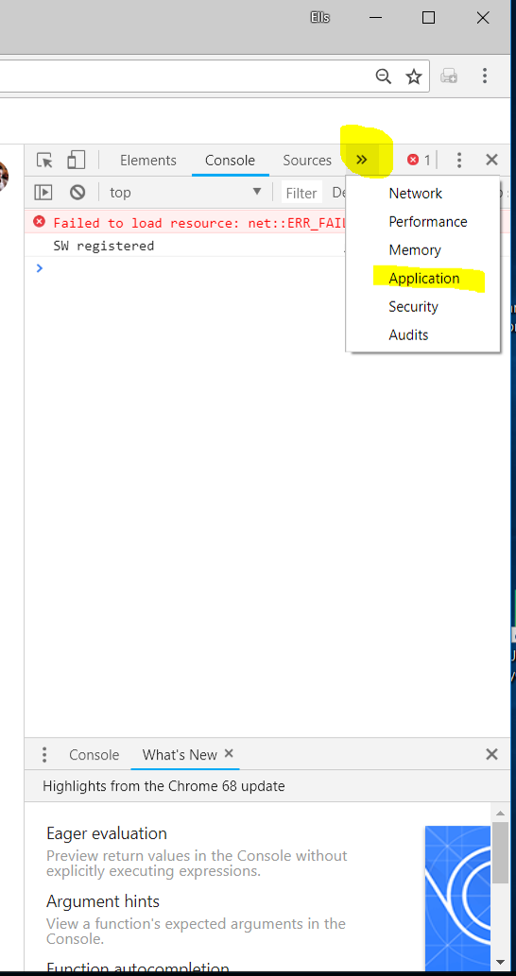

**Fig. 115.** Suppression du cache du navigateur via l’option Application

Une fois dans l’onglet Application, cliquez sur Clear Storage (Vider le cache) (fig. 116)

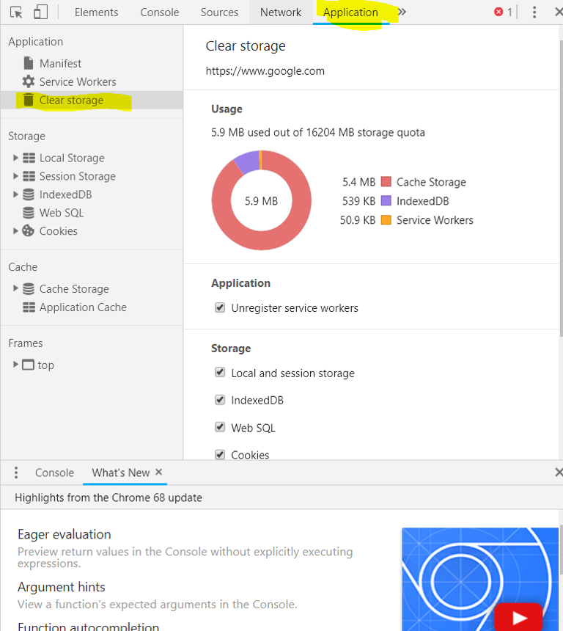

**Fig. 116.** Suppression du cache du navigateur via l’option Clear Storage (Vider le cache)

Enfin, faites défiler jusqu’au bas de ce sous-onglet et cliquez sur Clear Site Data (Effacer les données du site) (fig. 117).

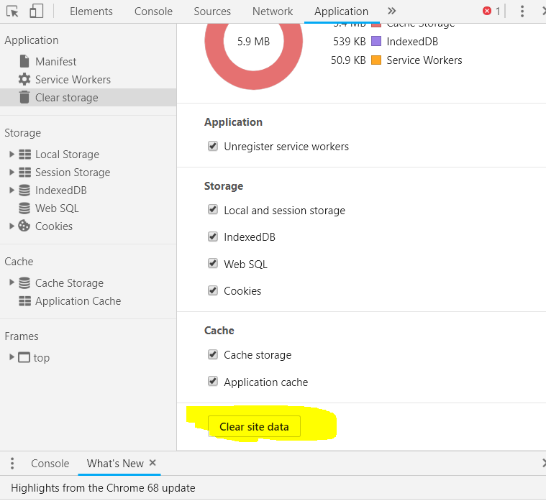

**Fig. 117.** Suppression du cache du navigateur pour effacer les données du site

En suivant cette série d’étapes, vous viderez le cache. Si la suppression du cache du navigateur ne résout pas votre problème, vous pouvez signaler et suivre les problèmes logiciels sur le site GitHub de MicrobeTrace. Pour signaler un problème sur MicrobeTrace, rendez-vous sur la page « new issues » (nouveaux problèmes) du site de MicrobeTrace <https://github.com/CDCgov/MicrobeTRACE/issues/new>. L’accès à ce site nécessite un compte GitHub. Si vous n’avez pas de compte GitHub, vous serez invité à en créer un. Les comptes GitHub sont gratuits et l’accès ne nécessite qu’une adresse électronique et un mot de passe auto-généré.

Sur le site Internet des problèmes MicrobeTrace, il vous sera demandé de remplir un formulaire demandant un titre et une description du problème (fig. 118).

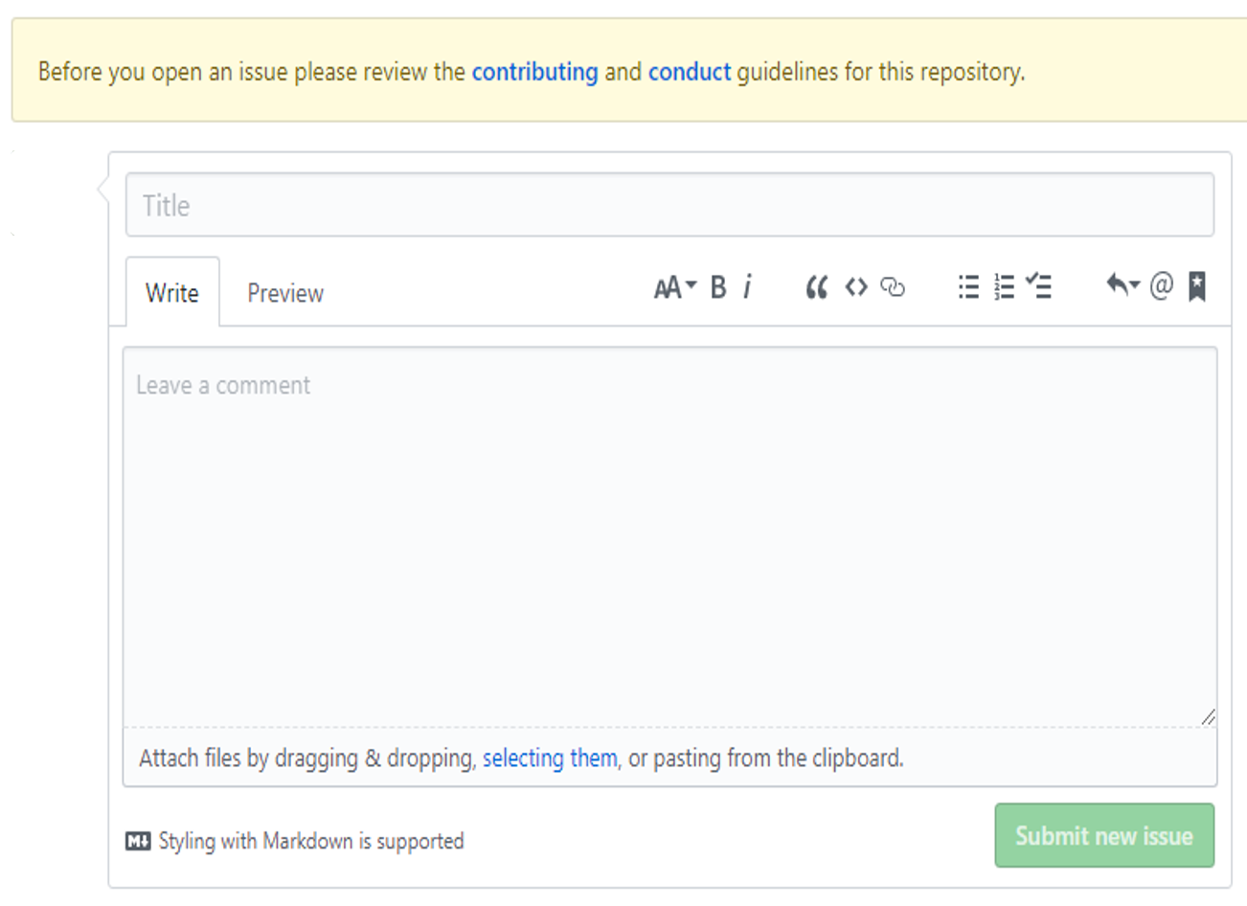

**Fig. 118**. Signaler un problème à l’équipe de MicrobeTrace

Veuillez inclure dans le titre le mode d’affichage (View) dont vous vous serviez. Dans la section des commentaires, veuillez fournir le plus de détails possibles sur le problème et notamment mentionner le système d’exploitation de l’ordinateur. Si vous avez une idée d’amélioration du logiciel, vous pouvez aussi communiquer via ce formulaire.

Par exemple, [le problème n° 27](https://github.com/CDCgov/MicrobeTRACE/issues/27) s’intitule « Le contenu de la sous-fenêtre du tableau de groupe ne défile pas au-delà du bas de la page ». Si l’énoncé montre clairement en quoi le bogue viole les attentes de l’utilisateur, il ne dit pas ce qu’est la « sous-fenêtre du tableau de groupe », ni où elle se trouve sur MicrobeTrace. En revanche, le [problème n° 125](https://github.com/CDCgov/MicrobeTRACE/issues/125), « Option de passage de la matrice de distance TN93s aux SNP » décrit l’endroit où le problème a été rencontré (dans la matrice de distance) et ce qui est souhaité (la possibilité de passer du modèle de substitution de nucléotide TN93 pour l’analyse aux SNP ; cette option est disponible, mais inutilisée).

Vous pouvez également envoyer un courrier électronique à l’adresse [microbetrace@cdc.gov](mailto:microbetrace@cdc.gov) pour demander l’aide d’un représentant de l’assistance du CDC avec MicrobeTrace. Lorsque vous rédigez votre courrier électronique, veillez à ce que celui-ci soit le plus complet possible en répertoriant toutes les actions que vous avez réalisées dans le programme avant l’apparition du problème. Plus vous pouvez fournir de détails et plus nous aurons de chances d’être en mesure de remédier au problème.

**Références**

1. Ellsworth Campbell, Anthony Boyles, Anupama Shankar, Jay Kim, Sergey Knyazev, William M. Switzer. MicrobeTrace: Re-tooling Molecular Epidemiology for Rapid Public Health Response, PLOS Computational Genomics. <https://doi.org/10.1371/journal.pcbi.1009300>
2. Kosakovsky Pond SL, Weaver S, Leigh Brown AJ, Wertheim JO. [HIV-TRACE (TRAnsmission Cluster Engine): a Tool for Large Scale Molecular Epidemiology of HIV-1 and Other Rapidly Evolving Pathogens.](https://www.ncbi.nlm.nih.gov/pubmed/29401317) *Mol Biol Evol.* 2018 Jul 1;35(7).
3. Guy Yachdav, Sebastian Wilzbach, Benedikt Rauscher, Robert Sheridan, Ian Sillitoe, James Procter, Suzanna E. Lewis, Burkhard Rost, Tatyana Goldberg; MSAViewer: interactive JavaScript visualization of multiple sequence alignments, *Bioinformatics*, Volume 32, Issue 22
4. Hightower GK, May SJ, Perez-Santiago J, Pacold ME, Wagner GA, Little SJ, et al. HIV-1 clade B pol evolution following primary infection. *PLoS ONE*. 2013; 8(6):e68188. doi: 10.1371/journal.pone.0068188.
5. Oster AM, France AM, Mermin J. Molecular Epidemiology and the Transformation of HIV Prevention. *JAMA.* 2018;319(16):1657–1658. doi:10.1001/jama.2018.
6. Barré-Sinoussi F, Abdool Karim SS, Albert J, Bekker LG, Beyrer C, Cahn P, Calmy A, Grinsztejn B, Grulich A, Kamarulzaman A, Kumarasamy N, Loutfy MR, El Filali KM, Mboup S, Montaner JS, Munderi P, Pokrovsky V, Vandamme AM, Young B, Godfrey-Faussett P. Expert consensus statement on the science of HIV in the context of criminal law. *J Int AIDS Soc*. 2018;21(7):e25161. doi: 10.1002/jia2.25161.

**Remerciements**

Voici les membres de l’équipe de MicrobeTrace : Tony Boyles, Ellsworth Campbell, Anupama Shankar, Jay Kim, Evan Moscoso, Francis Ambrosio, Roxana Cintron, Sergey Kniazev et Bill Switzer. Nous remercions les développeurs de HIV-TRACE, et en particulier Joel Wertheim, Sergei Kosakovsky Pond et Steven Weaver, pour leurs recherches d’avant-garde sur la transmission du VIH et pour leur développement logiciel. Nous remercions également les développeurs de tous les projets open source dont MicrobeTrace dépend. Enfin, nous remercions les nombreux bêta-testeurs de leur contribution. Nous tenons à remercier tout particulièrement l’équipe d’épidémiologie du département d’élimination de la tuberculose du CDC (Sarah Talarico, Kathryn Winglee, Ben Silk), dont les informations, très précieuses, nous ont permis de développer de nouvelles fonctionnalités et d’en améliorer beaucoup d’autres. Nous tenons à faire part de notre gratitude envers l’Initiative de détection moléculaire avancée du CDC et la Division de prévention du VIH, qui ont financé le développement de MicrobeTrace.